Қазақстан Республикасы білім және ғылым министрлігі
Академик Е.А. Бөкетов атындағы Қарағанды университеті

Физика-техникалық факультеті

Физика және нанотехнологиялар кафедрасы

Омарова Г.С.
PhD аға оқытушы

«Нанотехнология негіздері»
пәні бойынша дәрістер курсы

6В05304-Физика

Қарағанды 2022

Дәріс 1

Дәріс тақырыбы: Нанотехнологияның даму тарихы және негізгі бағыттары

Дәріс жоспары:
- Нанотехнологиялар туралы жалпы мәліметтер
- Нанотехнологияның тарихы мен алғашқы қадамдары

Дәріс мәтіні:
1. Нанотехнологиялар туралы жалпы мәліметтер
Нанотехнология – бұл алдын-ала берілген атомдық құрылымы бар дайын өнімді шығару үшін затты атомдық және молекулалық деңгейде басқарудың әдістері мен әдістерінің жиынтығы. Нанотехнологиялар 100 нм-ден аз өлшемдері бар құрамдас бөліктерді қоса алғанда, басқарылатын жолмен нысанілерді жасау және өзгерту мүмкіндігін қамтамасыз етеді, түбегейлі жаңа сапаға ие және олардың толық жұмыс істейтін кең ауқымды жүйелерге интеграциялануына мүмкіндік береді.
Наноматериалдардың түбегейлі жаңа қасиеттері, ең алдымен, жартылай өткізгіштер, магниттер, органикалық және көміртекті материалдар, молекулалық ансамблдер қасиеттерінің түбегейлі өзгеруінде айқын көрінетін нано нысанілері мен төмен өлшемді құрылымдардағы квази бөлшектердің энергетикалық спектрін кванттаумен байланысты. Қасиеттердің өзгеруінің негізгі себебі, осы өлшемдік деңгейде кванттық механика заңдарының әрекеті көріне бастайды, яғни наноөлшем деңгейі классикалық механикадан кванттық механикаға өту деңгейі болып табылады.
Өлшеу нысанасының жаңа қасиеттері пайда бола бастайтын шекараны анықтау үшін d* деп аталатын критикалық өлшем енгізіледі. Бұл шама экспериментте нысананың қандай қасиеті өлшенетініне және қандай геометриялық мән берілген қасиетті анықтайтынына байланысты, олар металдардағы немесе жартылай өткізгіштегі электрондардың бос жүрісінің ұзындығы, жартылай өткізгіштердегі қоспалық атомдардың диффузиясының ұзындығы, электрондардың де Бройль толқын ұзындығы немесе нысананың беткі қабатына электромагниттік өрістің ену тереңдігі және т.б.
Бағалау органикалық және органикалық емес материалдарда болатын құбылыстардың барлық алуан түрлілігімен d* критикалық мөлшері шамамен 1-ден 100 нм-ге дейінгі аралықта болатындығын көрсетеді. Мысалы, жартылай өткізгіштегі электрондардың де Бройль толқын ұзындығын λ_{DB} есептейік:

мұндағы: – Планк тұрақтысы, – кристаллдағы электронның квази импульсі, – электронның тиімді массасы, – дрейф жылдамдығы. Жартылай өткізгіштердегі электрондардың тиімді массасының типтік мәндері 0,1 m_{e}-ден m_{e}-ге дейінгі (m_{e} – бос электронның массасы) аралықта болатындығын ескере отырып, де Бройль толқындарының ұзындығы 3-тен 30 нм-ге дейінгі мәндерге ие болады. Сондықтан жартылай өткізгіштердегі электрондар үшін кванттық өлшемді эффектілер 1-ден 100 нм-ге дейінгі нысаналардың өлшемдерінде көрінеді.
Химиялық құрамы бірдей көлемді материалдармен салыстырғанда наноматериалдардың қасиеттерінің түбегейлі өзгеруі наноматериалды құрайтын нанобөлшектердің беткі қабатының күрт артуының эффектісімен түсіндіріледі. Нанобөлшектердің өлшемдері азайған кезде беттік атомдар мен көлемдегі атомдар арасындағы пайыздық қатынас өзгереді. Нәтижесінде беттік атомдардың нысананың қасиеттеріне әсері шешуші болады. 1а-суретте көптеген бөлшектерден тұратын нысананың бетінің жалпы ауданының осы бөлшектердің өлшемдеріне тәуелділігі көрсетілген; 1б-суретте бөлшектердің бетінде орналасқан атомдар саны үшін ұқсас тәуелділік көрсетілген.

А | б

1-сурет. Нысана бетінің жалпы ауданының (а) және оның бетіндегі атомдар санының (б) осы нысананы құрайтын бөлшектердің өлшеміне тәуелділігі

Беттік құбылыстарға беттік керілу, беттік белсенділік, капиллярлық құбылыстар, сулану, адсорбция және т. б. жатады. Бұл құбылыстардың мәнін түсіндіретін негізгі физикалық себеп – көлемдегі атомдар мен беттік атомдар арасындағы өзара әрекеттесу әртүрлі болады. Нысананың бетіндегі немесе нысананы құрайтын бөлшектердің бетіндегі атомдар ерекше жағдайларда болады. Кристалл торының түйіндерінде орналасқан беттік атомдарға әсер ететін күштер «бір жақты», яғни беттік атомдарға тек беттік қабаттағы көрші атомдар ғана әсер етеді, ал күштер көлемдегі атомдарға барлық жағынан әсер етеді. Сондықтан беттік атомдардың қасиеттері көлемдегі сол атомдардың қасиеттерінен ерекшеленеді. Осыдан балқу температурасы, электр өткізгіштік, мөлдірлік аймағы, магнетизм сияқты жаңа қасиеттердің көрінісі пайда болады.
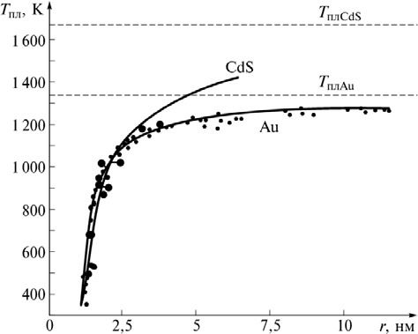
Макроскопиялық өлшемдерге ие нысандарда негізгі физикалық және химиялық қасиеттер өлшемдерге тәуелді емес. Нанонысандар үшін бұл бірдей қасиеттер айтарлықтай өзгеруі мүмкін. Бұл құрылымдық және фазалық өзгерістерге, магниттелу процестеріне, жылу және электр өткізгіштік құбылыстарына, оптикалық құбылыстарға және т.б. тиесілі. Бұл жағдайда заттың барлық негізгі сипаттамалары өзгереді, мысалы, кристалдық тордың параметрлері, заряд тасымалдаушылардың қозғалғыштығы, оптикалық жұтылу спектрі, балқу температурасы және т.б. Мысалы, нанобөлшектердің өлшемін шамамен 10 нм реттік мәнге дейін азайту өлшемдері бірнеше реттік жоғарырақ кристаллиттерден тұратын көлемді нысандармен салыстырғанда балқу температурасының T_{балқу} бірнеше ондаған пайызға төмендеуіне әкеледі. Одан әрі өлшемін 1-2 нм-ге дейін азайтқан кезде балқу температурасы бірнеше есе төмендейді. Тәжірибе жүзінде бұл әсер көптеген металдарда байқалды, атап айтқанда, Al, Ag, Au, Au, Ga, In, Sn және т. б. Мысал ретінде 2-суретте Au алтын нанобөлшектері мен CdS кадмий сульфидінің T_{балқу} олардың өлшеміне тәуелділігі көрсетілген (көлемді нысандар үшін T_{балқу} нүктелі сызықпен белгіленген).

2-сурет. Алтын (Au) және кадмий сульфидінің (CdS) балқу температурасының
T_{балқу} нанобөлшектердің өлшеміне тәуелділігі

2. Нанотехнологияның тарихы мен алғашқы қадамдары
Нанонысандарды құру және практикалық мақсатта қолдануда олардың қасиеттерін зерттеу үшін сәйкес құралдар қажет. Мұндай қорларды құру ХХ ғасырдың бірінші жартысында басталды. Сонымен, 1928 жылы жақын өрістің оптикалық микроскопының схемасы ұсынылды. 1932 жылы Э.Руска мен М.Кнолл (Германия) нанометрлік өлшемді нысандарды зерттеуге арналған мөлдір электронды микроскопты ойлап тапты. Бірнеше жылдан кейін Siemens (Германия) нарыққа алғашқы осындай микроскопты шығарды, оның рұқсаты 10 нм деңгейінде болды.
Өткен ғасырдың 50-ші жылдарының соңында наноқұрылымды материалдарды алуға мүмкіндік беретін түбегейлі жаңа технологиялар пайда болды. 1959 жылы атақты американдық физик Р. Фейнман (Нобель сыйлығының лауреаты атанған) «Төменде толық орын бар: физиканың жаңа әлеміне шақыру» атты әйгілі дәрісті оқыды. Онда ол алғаш рет наноөлшемді нысандарды түбегейлі жаңа жолмен – жеке «атомдық» құрастыру арқылы құру мүмкіндігін қарастырды. Ол тыңдаушылардың назарын қазіргі уақытта белгілі физика заңдары «атомнан кейін атом» нысандарын жинауға тыйым салмайтындығына аударды, бұл кез-келген затты оның химиялық формуласы бойынша синтездеуге мүмкіндік береді.
1972 жылы Цюрихтегі (Швейцария) IBM филиалында 0,05 λ толқын ұзындықтағы рұқсаты бар бірінші жақын өрістік оптикалық микроскопты жасады. 90-жылдардың басында бұл идеяны дамыта отырып, ғалымдар әлдеқайда жоғары рұқсаты бар жақын өрістік оптикалық микроскопты жасай алды.
1974 жылы физик Н.Танигучи (Жапония) «нанотехнология» терминін енгізді, оның көмегімен өлшемдері бір микрометрден аз нысандарды құру әдістерін түсінуді ұсынды. Бірнеше жылдан кейін наноөлшемді нысандар физикасының теориялық негіздері – кванттық нүктелер мен кванттық сымдар қаланды. 1981 жылы Г.Глайтер (АҚШ) наноматериалдардың химиялық құрамы мен фазалық таралуы бойынша классификациясын ұсынды, мұнда «нанокристалдық» ұғымы алғаш рет енгізілді. Кейінірек «наноқұрылымдық», «нанофазалық», «нанокомпозиттік» т.б терминдер қолданыла бастады.
1981 жылы Цюрихтегі (Швейцария) IBM филиалынан Г.Бинниг пен Г.Ререр электр өткізгіш нысандардың бетіндегі атомдардың орналасуының үш өлшемді суретін «көруге» мүмкіндік беретін сканерлеуші ​​туннельдікк микроскопты жасады. Бес жылдан кейін екі ғалым да туннельдікк микроскопты сканерлеудегі жұмыстары үшін физика бойынша Нобель сыйлығына ие болды.
Бес жылдан кейін екі ғалым да сканерлеуші туннельдікк микроскоп бойынша жұмыстары үшін физика бойынша Нобель сыйлығына ие болды. Сол жылы Г.Биннигтің басшылығымен ғалымдар тобы атомдық-күш микроскопын жасап шығарды, оның функционалдығы сканерлеуші туннель микроскоптан да әсерлі болып шықты.
Нанотехнологияның дамуына нағыз серпін берген жаңа көміртекті наноматериалдардың ашылуы болды. Бұрын көміртектің екі негізгі кристалдық аллотропиялық модификациясы – графит және алмас бар деп есептелді. Алайда, көміртектің ерекше қасиеттері бар тағы бірнеше модификациялары бар екендігі белгілі болды. Бұл фуллерендер мен көміртекті нанотүтікшелер, сондай-ақ графен.
Фуллерендер алғаш рет 1985 жылы болашақ Нобель сыйлығының лауреаттары Г. Крото (Ұлыбритания), Р. Керла (АҚШ) және Р. Смоллидің (АҚШ) бірлескен жұмысының нәтижесінде синтезделді. Графит нысанасына лазерлік әсер ету нәтижесінде алынған графит буларының қасиеттерін зерттеу бойынша эксперименттер барысында олар көптеген көміртек атомдарынан тұратын үлкен агрегаттарды анықтады (көбінесе эксперименттерде 60 атомнан тұратын агрегаттар табылды). Ғалымдар мұндай агрегаттар футбол добына ұқсас көміртегі атомдарының молекуласы деп болжайды. Онда барлық көміртек атомдары 20 алтыбұрышты және 12 бесбұрышты беттерден тұратын тұйық бетті құрайды. Фуллерендер деп аталатын мұндай молекулалардың өлшемдері шамамен 1 нм болды.
Көміртекті нанотүтіктерді 1991 жылы жапон ғалымы С. Иидзима ашқан. Көміртекті нанотүтіктер фуллерендер сияқты өзінің ерекше физикалық қасиеттерімен ерекшеленеді. Олар өте берік, электр және жылу өткізгіштіктің рекордтық мәндеріне ие. Олардың химиялық белсенділігі жоғары, яғни басқа заттармен әрекеттесуге қабілетті. Сонымен қатар, фуллерендер мен көміртекті нанотүтікшелердің ішіне басқа атомдар енгізілуі мүмкін, бұл жаңа қасиеттері бар материалдарды алуға мүмкіндік береді. Кейінірек нанотүтікшелерді тек көміртек атомдарынан ғана емес, басқа химиялық элементтерден де синтездеуге болатындығы анықталды. Атап айтқанда, 1992 жылы MoS₂ және WS₂ негізіндегі нанотүтікшелер синтезделді.
1998 жылы С. Деккер (Нидерланды) көміртекті нанотүтікшеге негізделген транзисторды құрды. Осыдан кейін бірден дерлік дизайн бойынша ұқсас далалық эффекті нанотранзисторларды жасау туралы жарияланымдар пайда бола бастады. Осының барлығы наноэлектрониканың технологиялық негіздерін тудырды.
2001 жылы беделді ғылыми журнал Science нанотехнологияны «жыл серпілісі» деп атаса, тағы бір беделді іскерлік-журнал Forbes оны «болашағы бар жаңа идея» деп атады. Сол уақыттан бері нанотехнологияларға қатысты «жаңа өнеркәсіптік революция» термині периодты түрде қолданыла бастады.
1983 жылы Жан-Пьер Саваж (Франция) екі сақиналы молекуланы біріктіріп, катенанды (catenane) деп аталатын тізбекті алды. Бұл жүйеде молекулалар коваленттік байланыс арқылы емес, салыстырмалы түрде еркін қозғалуға мүмкіндік беретін механикалық байланыс арқылы байланысады.
1991 жылы Ф. Стоддарт (АҚШ) гантель пішіндес молекуладан және оған «кигізілген» циклдік молекуладан тұратын қосылыстар класы болып табылатын бірінші ротаксанды (rotaxane) жасады. Ол тіпті сақинаның осы осьте тісті доңғалақ сияқты айнала алатынын көрсетті. 1999 жылы Б.Л. Феринга (Нидерланды) тұтас бір наномоторды шығарды. Және олар қозғалтқыштың өзінен 10 мың есе үлкен цилиндрді айналдырды. Осы жұмыстары үшін үшеуі де 2016 жылғы химия бойынша Нобель сыйлығына ие болды.
2002 жылы С. Деккер көміртекті нанотүтікшені ДНҚ-мен біріктіріп, бір наномеханизмді алды. Бұл механизмді пайдалана отырып, нанотүтіктерден ілмектері мен тісті доңғалағы бар әртүрлі наномеханизмдерді құрастыру мүмкін болды. 2004 жылы А. Зеттл (АҚШ) бастаған ғалымдар нанотүтікке орнатылған төртбұрышты металл пластинаны айналдыруға мүмкіндік беретін жұмыс істеп тұрған механикалық жүйені жасады. 2004 жылы А. Гейм мен К. Новоселов көміртектің екі өлшемді қабатын алып және оны жан-жақты зерттеп, сол үшін 2010 жылы Нобель сыйлығын алды. Қазіргі нанотехнологияларды қалыптастыру жолындағы кейбір маңызды жаңалықтарды толығырақ қарастырайық.
Ең алдымен, әйгілі физик Р. Фейнманның 1960 жылдың қарсаңында Америкалық физика қоғамының ұжымдарына оқыған негізгі лекциясын атап өту керек. Онда ол кейбір физиктердің барлық маңызды жаңалықтар жасалып қойған, енді физикамен айналысудың қажеті жоқ деген тұжырымдарымен келіспейтінін білдірді. Р.Фейнман физикадағы зерттеулердің жаңа бағыттары туралы пікірімен бөлісті. Ол, атап айтқанда, бұл үшін жеке атомдарды манипуляциялау арқылы жаңа заттарды синтездеу идеясын ұсынды. Бұл, оның пікірінше, бұрын-соңды болмаған перспективаларды уәде етеді. Р. Фейнман қарапайым есептеулерді келтірді, олардан мынадай қорытынды шығарды: егер алфавиттің әрбір әрпі 6-7 бит ақпаратпен бейнеленсе, ал әрбір бит жазу үшін 100 атом қолданылса, оларды тек бетінде ғана емес, сонымен қатар көлемде де орналастырсаңыз, онда энциклопедиясының бүкіл мазмұнын шамамен түйреуіштің басына тең көлемде «қоюға» болады. Бұл субатомдық әлемде шынымен де көп бос кеңістік бар екенін көрсетеді.
Р. Фейнман физика заңдары «атомнан кейін атом нанонысандарын құруға тыйым салмайтынын атап өтті. Атомдардың манипуляциясы өте нақты және табиғат заңдарына қайшы келмейді. Осы кезеңде мұндай атом жинағын іс жүзінде жүзеге асырудың мүмкін еместігі, тек қолданыстағы құралдардың өздері мұндай мәселені шешу үшін тым үлкен екендігіне байланысты. Дегенмен, ғалымдарға жеке атомдарды манипуляциялауға (басқаруға) мүмкіндік беретін мұндай құралдарға сұраныс бар. Мысалы, биологтар ондаған жылдар бойы ДНҚ молекулалары сияқты нысандарды зерттеп келеді. Олар ДНҚ-да ағзаның құрылымының коды бар екенін біледі, бірақ кодты шешу үшін сәйкес құрал қажет. Сондықтан биологтар мен биофизиктер нанометрлік нысанілерді зерттеуге мүмкіндік беретін жаңа микроскоптың пайда болуын көптен күтті. Р.Фейнман өзінің дәрісімен әріптестерінің қиялын оятты, сонымен қатар молекулалық әлемді зерттеуде ғылыми жарысты бастады. Мұндай зерттеулерге арналған құралдар жиырма жылдан кейін ғана жасалды.

Әдебиеттер:
- Нанотехнология негіздері: Оқулық/, М. Нәжіпқызы, Б.Қ. Діністанова, З.А. Мансұров, А.Р. Керімқұлова/-Алматы:2014.-248 бет.
- Яр-Мухамедова, Г. Ш., Нанотехнология негіздері : оқу құралы / Г. Ш. Яр-Мухамедова, Г. А. Исмайлова ; Әл - Фараби атын. Қазақ ұлттық ун-ті. - Алматы : Қазақ ун-ті , 2016. - 125 б. : сур. - Библиогр.: 124-125 б.
- Уильям Л., Адамс У., Құпиясыз нанотехнологиялар: Оқулық/Ауд. З.А. Мансұров, М. Нәжіпқызы, Б.Қ. Діністанова.- Алматы: Print-S, 2012-385 бет.
- Нанотехнологияның іргелі негіздері : оқу құралы / Е. К. Оңғарбаев, Е. Тілеуберді ; Әл - Фараби атын. Қазақ ұлттық ун-ті. - Алматы : Қазақ университеті , 2020. - 110 б. : сур. - Библиогр.: 109 б.
- Нанотехнология негіздері : оқулық / З.А. Мансұров [ж.б.]. - Алматы : Times, 2014. - 247 б. - Библиогр.: 243-244 б.
- "Қолданбалы оптика" пәні бойынша мультимедиялық көрсетілім:/ Н. Х. Ибраев , В. К. Гладкова ; Қарағанды мемлекеттік университеті. - Электрон. текстовые дан.(13,3Мб). - Қарағанды : [б. и.], 2015. - 8 дәріс. - Б. ц.
- Ақылбеков, Ә. Т., Конденсирленген күй физикасы : оқулық / Ә. Т. Ақылбеков, А. К. Даулетбекова. - Алматы : Эверо, 2014. - 198 б. - Библиогр.: 194-195 б.
- Зейниденов, А. К., Наноматериалдарды алу және зерттеу негіздері:[Электронный ресурс]: оқу құралы / А. К. Зейниденов ; Акад. Е.А.Бөкетов атындағы Қарағанды мемлекеттік ун-ті. - Электрон. текстовые дан.(5,72Мб). - Қарағанды : ҚарМУ баспасы, 2016. - 133 б.
- Мартинес-Дуарт, Дж. М., Нанотехнологии для микро- и оптоэлектроники : пер. с англ. / Дж. М. Мартинес-Дуарт, Р. Д. Мартин-Палма, Ф. Агулло-Руеда. - Изд. 2-е, доп. - М. : Техносфера, 2009. - 367 с. : ил. - (Мир материалов и технологий). - Библиогр.: с. 365-367.
- Суздалев, И. П., Нанотехнология : [ Электронный ресурс] : физико-химия нанокластеров, наноструктур и наноматериалов / И. П. Суздалев. - Электрон. текстовые дан.(54,4Мб). - М. : КомКнига, 2006. - 589 с.

Дәріс 2

Дәріс тақырыбы: Көміртекті наноматериалдар

Дәріс жоспары:
1.Фуллерендердің ашылуы.
2. Көміртекті нанотүтікшелердің ашылуы
3. Графеннің ашылуы
4. Нанотранзисторларды құру
5. Нанотехнологияның заманауи қолданыстары

Дәріс мәтіні:
1.Фуллерендердің ашылуы.
Ондаған жылдар бойы көміртектің екі аллотропты модификациясы бар – графит және алмаз. Кейде оларға күйе түрінде аморфты көміртек қосылды. 1960 жылдардың ортасында Британдық кристаллограф К. Лонсдейлдің есімімен аталған лонсдейлит –алтыбұрышты алмаз табылды. Содан кейін КСРО-да көміртектің екі формасы ашылды: α–карбин, онда көміртек атомдары арасындағы байланыс формуламен сипатталады (–C≡C–)_{n} және формула бойынша байланысы бар β-карбин (=C=C=)_{n}. Химиктер жабық жақтау құрылымы бар көміртегі қосылыстарының болу мүмкіндігіне жол берсе де, 1985 жылы Р. Керль, Г. Крото және Р. Смолли жасаған жаңа тұрақты көміртегі құрылымының ашылуы ғылыми сенсацияға айналды.
Көміртектің жаңа түрі фуллерен деп аталды. Фуллереннің құрылымы қарапайым футбол добының жақтауына өте ұқсас (1, а-сурет). Фуллерен 60 атомнан тұрады. Оның құрылымы көміртектің басқа түрлерінің құрылымынан түбегейлі ерекшеленеді: графит және алмаз. Фуллеренге сәулетші және өнертапқыш Б. Фуллердің есімі берілді, ол алғашқы геодезиялық күмбезді – қуыс кеңістіктік болаттан жасалған сфералық құрылымды тік шыбықтардан жасады (1, б-сурет).

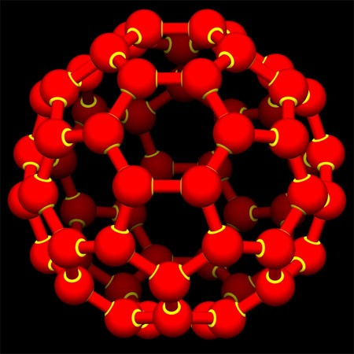 | 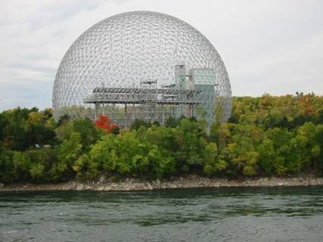
а) | б)

1-сурет. С₆₀ фуллерен молекуласының модельдік көрінісі (а) және
сәулетші Б. Фуллердің Монреальдағы биосфера ғимараты (б)

Жабық молекулалық құрылымы бар фуллерен атомдық микрокластер деп аталды. Қазірдің өзінде әртүрлі заттардың, соның ішінде темір мен қорғасынның микрокластерлері синтезделді. Микрокластерлер – бұл ерекше химиялық және физикалық қасиеттері бар қатты дененің жаңа фазасы. Олардың ішінде ең бастысы реакциялық белсенділіктің жоғарылауы болып табылады. Олар басқа заттардың атомдарын оңай байланыстырады және түбегейлі жаңа қасиеттері бар материалдар түзеді. Олардың негізінде жаңа органикалық молекулаларды, демек, белгілі бір пішіндер мен қасиеттері бар заттарды мақсатты түрде жасауға мүмкіндік беретін жаңа көміртекті стереохимия пайда болды.
Фуллерендердің белсенділігі оларды кристалл өсірумен, селективті каталитикалық қайта құрулармен және, ең алдымен, жаңа электрондық, магниттік және оптикалық қасиеттері бар материалдар шығарумен байланысты технологиялық процестерде қолдануға мүмкіндік береді. Бұл, мысалы, жоғары электр өткізгіштігі және магниттік қасиеттері бар Полимерлі материалдар, жаңа катализаторлар, жоғары селективті сорбенттер, суперөткізгіштердің, жартылай өткізгіштердің, магнетиктердің, сегнетоэлектриктердің, сызықты емес оптикалық материалдардың жаңа кластары. Шын мәнінде болаттан 200 есе күшті жаңа материал жасау. Шамамен 1 нм кластерлік өлшемі бар фуллерендерді жаңа материалдар жасау үшін, соның ішінде өте тығыз ақпаратты жазу үшін «нанокірпіштер» ретінде пайдаланылуы мүмкін. Фуллерен негізінде алынған қабыршақтар ластанған беттерді тазарту мәселесін шеше алады. Лазермен сәулелендіру кезінде фуллеренмен жабылған беттің шағылысуының артуы ұшақтарды лазерлік радарларға көрінбейтін етуге мүмкіндік береді. Өте жоғары қаттылықтағы гауһар тастар мен гауһар тәрізді қосылыстарды синтездеудің жаңа технологиялары жасалуда.
Көміртекті нанотүтікшелердің ашылуы. Алғаш рет көміртекті нанотүтікшелерді NEC компаниясының зертханасында жапондық зерттеуші С. Иижима ашты, ол электр доғасында графитті бүрку кезінде катодта пайда болған шөгінділерді зерттеді. Оның назарын микроскопиялық жіптер мен талшықтардан тұратын шөгінділердің ерекше құрылымы қызықтырды. Электрондық микроскоптың көмегімен жүргізілген өлшеулер мұндай жіптердің диаметрі бірнеше нанометрден аспайтынын және ұзындығы бірден бірнеше микрометрге дейін екенін көрсетті. Бойлық ось бойымен жұқа түтікті кесіп тастай отырып, зерттеушілер оның бір немесе бірнеше қабаттардан тұратынын анықтады, олардың әрқайсысы графиттің алтыбұрышты торы, ал оның негізі бұрыштардың шыңдарында орналасқан көміртегі атомдары бар алтыбұрыштардан тұрады. Барлық жағдайларда қабаттар арасындағы қашықтық 0,34 нм болды, яғни кристалдық графиттегі қабаттар арасындағыдай. Жаңа көміртегі қосылыстарын зерттеу түтіктердің жоғарғы ұштары жарты фуллерен молекуласының құрылымына ұқсайтын алтыбұрыштар мен бесбұрыштардан тұратын көп қабатты жарты шар тәрізді қақпақтармен жабылғанын көрсетті (2-сурет).
Нанотүтікшелер әртүрлі пішіндермен ерекшеленеді – олар үлкен және кішкентай, бір қабатты және көп қабатты, түзу және спираль тәрізді болуы мүмкін. Көрінетін нәзіктікке және тіпті нәзіктікке қарамастан, нанотүтікшелер өте жоғары беріктікке ие. Үлкен механикалық созылу кернеулерінде олар әдетте жойылмайды, бірақ құрылымы мен пішінін қалпына келтіреді, мысалы, ұзарады немесе бүгіледі.

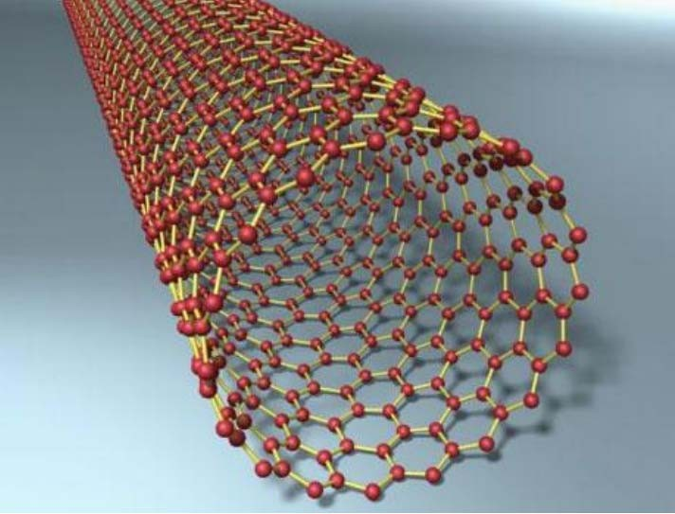
2-сурет. Бір қабатты нанотүтікшенің модельдік көрінісі

Бір қабатты нанотүтікшенің Юнг модулі болатқа қарағанда шамамен үлкенірек мәнге жетеді, ал тығыздығы әлдеқайда аз. Нанотүтікшелер жоғары беріктігі мен кішкентай диаметрі болғандықтан, оларды Атом-күш микроскоптары үшін жоғары сапалы зонд ретінде қолдануға болады. Нанотүтікшелерден жоғары берік жіптер жасауға болады және олардың негізінде ерекше қасиеттері бар «мата» алуға болады. Нанотүтікшелерді басқа материалдарға аз мөлшерде қосуға болады, олардың қасиеттерін айтарлықтай өзгертеді.
Нанотүтікшелер ерекше қасиеттерге ие – электрлік, магниттік, жылулық және оптикалық. Мысалы, нанотүтікшенің оның бойлық осіне қатысты кристалдық құрылымына байланысты олар өткізгіштер де, жартылай өткізгіштер де бола алады. Бұл олардан гетероқұрылымдар мен электронды-кемтік өтулерін құруға мүмкіндік береді, бұл әртүрлі электронды құрылғыларды, атап айтқанда диодтар мен транзисторларды жасауға мүмкіндік береді. Нанотүтікшелерге негізделген өріс транзисторларының көптеген прототиптері жасалды, онда қақпадағы кернеудің көмегімен транзистор каналындағы ток мөлшерін бірнеше рет өзгертуге болады.
Нанотүтікшелердің жоғары аспект қатынасы бар (ұзындықтың диаметрге қатынасы), бұл төмен электр өрістеріндегі электрондардың өріс эмиссиясын күрт арттырады. Бұл нанотүтікшелерден матрицада жұмыс істейтін жұқа жалпақ дисплейлерді жасауға мүмкіндік берді. Нанотүтіктің бір ұшына қолданылатын кернеудің әсерінен электрондар екінші жағынан шығарыла бастайды, олар фосфоресцентті экранға түсіп, оның жарқылын тудырады.
Нанотүтікшелер, фуллерендер сияқты, олардың қуысында әртүрлі заттардың атомдары мен молекулаларын сақтауға және тасымалдауға мүмкіндік беретін жақтаулық құрылымға ие, мысалы, сутегі, бұл сутегі энергиясы үшін өте маңызды міндет. Басқа элементтердің атомдары сырттан нанотүтіктерге қосылуы мүмкін, ал оларға сәйкес қасиеттері бар атомдық немесе тіпті үлкен молекулалық топтар қосылуы мүмкін. Осылайша нанотүтіктердің белгілі бір қасиеттерін айтарлықтай өзгертуге, оларды қажетті функцияларды (биологиялық, электрондық, сенсорлық, оптоэлектрондық және т.б.) орындау үшін «баптау» мүмкін болады.
Айта кету керек, көміртегі нанотүтікшелер үшін жалғыз материал емес. Қазіргі уақытта бор нитридінен, бор карбидінен және кремнийден, кремний оксидінен және басқа да материалдардан нанотүтікшелер алынды.
Графеннің ашылуы. Графенді 2004 жылы Манчестер университетінің (Ұлыбритания) екі ғалымы А. Гейм және К. Новоселов ашты (геймде голландия азаматтығы бар, Новоселов – британдық және ресейлік). Графенді жан-жақты зерттегені үшін олар 2010 жылы физика бойынша Нобель сыйлығын алды. Графен – көміртектің біратомдық қабаты. Қабаттағы атомдар екі өлшемді алтыбұрышты кристалды торды құрайды (3-сурет). Графенді графиттің жалғыз атомдық қабаты немесе жазықтыққа орналастырылған бір қабырғалы нанотүтікшесі деп санауға болады.
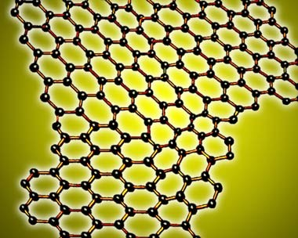

3-сурет. Графеннің модельдік көрінісі

Графен біраз уақыттан бері теориялық физиктермен танымал болды. Ол графиттің қасиеттерін теориялық сипаттау үшін қолданылды. Графеннің математикалық моделі – «екі өлшемді графит» графиттің жылуфизикалық қасиеттерін, сондай-ақ көміртектің басқа үш өлшемді модификацияларын жақсы сипаттады. Бірақ екі өлшемді көміртек кристалдарын синтездеу немесе оларды табиғатта жою мүмкін болмады. Сонымен қатар, теориялық физиктер екі өлшемді кристалды беттердің болуы мүмкін еместігін математикалық түрде негіздеді. Олар белгілі физикалық заңдарға сүйене отырып, тұрақты жалпақ кристалды құрылымдардың тұрақсыз екенін теориялық тұрғыдан дәлелдеді, өйткені екі өлшемді тордың жылу тербелістеріне байланысты атомдар түйіндерін тастап, кристалды құрылым ыдырайды. Мұндай дәлелдерге сенбеу қиын болды, өйткені оларды ХХ ғасырдың жетекші физик-теоретиктері Л. Ландау мен Р. Пейерлс жасаған. Сондықтан графен синтезі идеясы ұзақ уақыт бойы талап етілмеген болып шықты.
Тек 2004 жылы сол кезде Манчестер Университетінде (Ұлыбритания) жұмыс істеген А. Гейм мен К. Новоселов графенді өте ерекше түрде ала алды. Графен алу үшін олар графит кристаллдық жазықтықтарының механикалық жарылуына негізделген арнайы техниканы қолданды. Басында графиттің жұқа үлгілері жабысқақ ленталар (жабысқақ таспа) арасына салынып, бір-бірлеп бөлініп, осылайша жұқа қабаттар пайда болды. Осы процедурадан кейін графиттің қалған жұқа қабықшалары бар таспа кремний оксидінің субстратына басылып, нәтижесінде графен үлгілері алынды. Үлгілердің өлшемдері әдетте 10 мкм-ден аспады, бірақ графеннің қасиеттерін зерттеу үшін бұл жеткілікті болды.
Графен – өте жоғары электр өткізгіштігі бар материал. Ол мөлдір және жарықтың шамамен 2% жұтады, ал кең оптикалық диапазонда – ультракүлгін сәуледен инфрақызылға дейін. Сондықтан графенді сұйық кристалды дисплейлерде, күн батареяларында немесе фотоэлектрлік сенсорларда жақсы өткізгіш және мөлдір сыртқы электрод ретінде пайдалануға болады. Айта кету керек, бір уақытта электр өткізгіштігі мен мөлдірлігі өте шектеулі бірқатар материалдарға ие.
Графеннің маңызды қасиеті – оны шамамен 20% созуға болады. Бұл икемді немесе қисық электроника жасауға мүмкіндік береді, бұл мобильді құрылғылар үшін өте маңызды. Мысалы – түтікке оралуға болатын планшеттік компьютер.
Графен химиялық инертті, тармақталған беті бар және бетінің көлемге максималды қатынасы бар, сондықтан оны газ датчиктерінде, батареяларда және суперкапакаторларда (ионисторларда) қолдану перспективті болып отыр. Графенді қолдану энергия сақтау құрылғыларының – аккумуляторлар мен суперконденсаторлардың салмағын азайтып, сыйымдылығын арттырады. Графеннен жасалған газ сенсорлары молекулалардың адсорбция/десорбция актілеріне жауап бере алады.
Графеннің ең тартымды қолданбасы – жылдам әрекет ететін микроэлектроника. Бұл соңғы технологияның арзандығы мен дамуына байланысты кремнийді толығымен алмастыруы екіталай. Бірақ графен кремний электроникасының мүмкіндіктерін айтарлықтай кеңейте отырып, белгілі бір орынды иелене алады. Дәстүрлі кремний микросхемалары физиканың іргелі заңдарымен шектелген шекке жақындап қалды. Әрі қарай даму үшін сізге басқа физикалық принциптермен жұмыс істейтін жаңа архитектурасы бар жаңа материалдар немесе құрылғылар қажет болады. Кремнийден кейінгі электроника материалдарына үміткерлердің бірі –графен. Атап айтқанда, графендегі заряд тасымалдаушылардың рекордтық қозғалғыштығы оны терагерцтік жиіліктерінде жұмыс істейтін аналогтық құрылғылардың негізі ретінде үміткер етеді. Графенде тыйым салынған энергия аймағының болмауына байланысты сандық құрылғыларды өндіруде проблемалар бар, бұл ашық және жабық күйлерде өріс транзисторының қарсылықтарының жеткілікті жоғары қатынасын қамтамасыз етуге мүмкіндік бермейді. Бірақ қазірдің өзінде бұл мәселені шешуге үміттенетін бірқатар тәсілдер бар.
Нанотранзисторларды құру. 1998 жылы Делфт (Нидерланды) жоғары техникалық мектебінің профессоры С. Деккер нанотүтікшелер негізінде өріс эффектісі транзисторын оларды молекула ретінде қолдана отырып жасады. Айтпақшы, Деккер көміртекті нанотүтікшені ДНҚ-мен байланыстыра алатындығымен танымал болды, бұл гибридті наномеханизмді – наноқұрылыстың прототипін алуға мүмкіндік берді.
Осы уақытта Беркли (АҚШ) ғалымдары көміртекті нанотүтікшелерге негізделген нанотрансисторларды шығарды. Екі жылдан кейін олар C₆₀ толық кластерлері негізінде нанотрансисторлардың үлгілерін жасады. Нанотрансисторлар келесідей жасалды. Алдымен электронды-сәулелік литография әдісімен кремний пластинасында ені 200 нм және қалыңдығы 10 нм алтын өткізгіштердің торы құрылды Мұндай тор арқылы жоғары тығыздықтағы электр тогы өткенде өткізгіштерде алтын атомдарының электрлік миграциясы пайда болды. Осындай жаппай тасымалдау нәтижесінде сымдар жұқарып, қатаң белгіленген жерлерде жыртылды, нәтижесінде ені шамамен 1 нм бос орындар пайда болды. Содан кейін пластинаға фуллерен кластерлерінің сулы ерітіндісінің жұқа қабаты қолданылды, содан кейін еріткіш буланып, C₆₀ фуллерендері көз мен ағызу арасындағы алшақтыққа тап болды. Қақпа электроды транзисторлық арнадан SiO₂ қабатымен бөлінген.
Нанотехнологияның заманауи қолданыстары
Наноэлектроника: микротолқынды транзисторлар, логикалық элементтер, аналогты ИС, аса тығыз ақпаратты жазу құрылғылары, вакуумды электрондық құрылғылар.
Нанофотоника: лазерлер, фотодетекторлар, жалпақ экрандар, оптикалық модуляторлар және поляризаторлар.
Машина жасау: үйкелісті азайту үшін ауыр және аса жеңіл композитті материалдар, жабындар мен жағармайлар жасау.
Энергетика: отын элементтері, күн элементтері, суперконденсаторлар (ионисторлар), сутекті шоғырландыруға арналған құрылғылар, термооқшаулау және салқындату жүйелері.
Микро - және наномеханика құрылғылары, соның ішінде актюаторлар мен транс дукторлар, молекулярлық моторлар мен наномоторлар, 0,01 нм ретті орналасу дәлдігімен нанороботтар.
Жаңа материалдардың синтезі: химиялық процестерді, жану және жарылыс процестерін басқаруға арналған катализаторлар, гауһар тастардың синтезі және өте жоғары қаттылықтағы алмас тәрізді қосылыстар.
Қоршаған ортаны қорғау: газдар мен сұйықтықтарды химиялық бақылауға арналған сенсорлар, мембраналық сүзгілер, газ анализаторлары, масса анализаторлары (молекулалардың массасын өлшегіштер).
Медицина: дәрі-дәрмектерді мақсатты жеткізу, медициналық диагностика, жасанды бұлшықеттер мен сүйектерді жасау, тірі мүшелерді имплантациялау, биологиялық тіндерді емдеу.

Әдебиеттер:
- Нанотехнология негіздері: Оқулық/, М. Нәжіпқызы, Б.Қ. Діністанова, З.А. Мансұров, А.Р. Керімқұлова/-Алматы:2014.-248 бет.
- Яр-Мухамедова, Г. Ш., Нанотехнология негіздері : оқу құралы / Г. Ш. Яр-Мухамедова, Г. А. Исмайлова ; Әл - Фараби атын. Қазақ ұлттық ун-ті. - Алматы : Қазақ ун-ті , 2016. - 125 б. : сур. - Библиогр.: 124-125 б.
- Уильям Л., Адамс У., Құпиясыз нанотехнологиялар: Оқулық/Ауд. З.А. Мансұров, М. Нәжіпқызы, Б.Қ. Діністанова.- Алматы: Print-S, 2012-385 бет.
- Нанотехнологияның іргелі негіздері : оқу құралы / Е. К. Оңғарбаев, Е. Тілеуберді ; Әл - Фараби атын. Қазақ ұлттық ун-ті. - Алматы : Қазақ университеті , 2020. - 110 б. : сур. - Библиогр.: 109 б.
- Нанотехнология негіздері : оқулық / З.А. Мансұров [ж.б.]. - Алматы : Times, 2014. - 247 б. - Библиогр.: 243-244 б.
- "Қолданбалы оптика" пәні бойынша мультимедиялық көрсетілім:/ Н. Х. Ибраев , В. К. Гладкова ; Қарағанды мемлекеттік университеті. - Электрон. текстовые дан.(13,3Мб). - Қарағанды : [б. и.], 2015. - 8 дәріс. - Б. ц.
- Ақылбеков, Ә. Т., Конденсирленген күй физикасы : оқулық / Ә. Т. Ақылбеков, А. К. Даулетбекова. - Алматы : Эверо, 2014. - 198 б. - Библиогр.: 194-195 б.
- Зейниденов, А. К., Наноматериалдарды алу және зерттеу негіздері:[Электронный ресурс]: оқу құралы / А. К. Зейниденов ; Акад. Е.А.Бөкетов атындағы Қарағанды мемлекеттік ун-ті. - Электрон. текстовые дан.(5,72Мб). - Қарағанды : ҚарМУ баспасы, 2016. - 133 б.
- Мартинес-Дуарт, Дж. М., Нанотехнологии для микро- и оптоэлектроники : пер. с англ. / Дж. М. Мартинес-Дуарт, Р. Д. Мартин-Палма, Ф. Агулло-Руеда. - Изд. 2-е, доп. - М. : Техносфера, 2009. - 367 с. : ил. - (Мир материалов и технологий). - Библиогр.: с. 365-367.
- Суздалев, И. П., Нанотехнология : [ Электронный ресурс] : физико-химия нанокластеров, наноструктур и наноматериалов / И. П. Суздалев. - Электрон. текстовые дан.(54,4Мб). - М. : КомКнига, 2006. - 589 с.

Дәріс 3

Дәріс тақырыбы: Наноқұрылымдардағы квантты-өлшемдік әсерлер

Дәріс жоспары:
1. Төмен өлшемді құрылымдардағы энергияны кванттау
2. Туннель эффектісі
3. Резонанстық туннельдеу

Дәріс мәтіні:

- Төмен өлшемді құрылымдардағы энергияны кванттау
Классикалық нысанілердің қасиеттерін сипаттау кезінде квази-шексіз үлгі қарастырылады, ол үшін кристалдық құрылымның қатаң жиілігіне байланысты оның қасиеттерін дұрыс сипаттайтын өрнектерді алуға болады. Үлгі шекарасының болуын есепке алу қосымша әсерлердің пайда болуына әкеледі. Мысалы, кристалл үлгісінде локализацияланған беттік күйлердің болуы оның физикалық қасиеттеріне айтарлықтай әсер етеді. Сонымен қатар, нысан қасиеттерінің көпшілігі өлшемді сезімтал емес болып шығады, ол жасалған материалды сипаттайтын нақты параметрлер туралы айтуға мүмкіндік береді.
Үлгінің барлық геометриялық өлшемдері макроскопиялық болған кезде мұның бәрі дұрыс. Егер сіз оның өлшемдерінің кем дегенде біреуін азайтсаңыз, онда белгілі бір шекке жеткеннен кейін өлшемді әсерлер пайда бола бастайды. Сонымен, L қабыршақтық үлгінің қалыңдығы қатты төмендеген кезде, оның электрофизикалық параметрлерінің тіркелген мәндеріне заряд тасымалдаушылардың бетіне шашырауы әсер етуі мүмкін.
L одан әрі төмендеген кезде, мысалы, заряд тасымалдаушылардың орташа еркін жолы сияқты параметрге L мәнінің жақындауымен байланысты басқа өлшемдік әсерлер де пайда болуы мүмкін. Алайда, бұл әсерлердің барлығын классикалық өлшемді эффектілерге жатқызуға болады, өйткені заряд тасымалдаушылардың энергетикалық спектрі өзгеріссіз қалады.
Егер үлгінің өлшемі заряд тасымалдаушылардың де Бройль толқын ұзындығымен салыстырылатын болса, жағдай түбегейлі өзгереді, ол келесі өрнекпен анықталады
мұндағы:
p-заряд тасымалдаушысының импульсі (электрон).
шарты орындалған кезде энергия спектрінің айтарлықтай өзгеруі орын алады, бұл түбегейлі жаңа кванттық өлшемді әсерлердің пайда болуына әкеледі. Бұл әсерлер байқалатын құрылымдар квантты-өлшемді немесе төмен өлшемді құрылымдар деп аталады. Сонымен қатар, әр жағдайда электрондардың энергетикалық спектрін есептеу электрондардың қозғалысын шектейтін потенциалдың пішіні мен параметрлері берілген Шредингер теңдеуін шешуге негізделген. Айта кету керек, тиімді массасы 0,1m₀ -ден m₀-ге дейінгі жартылай өткізгіштегі электрон үшін де Бройльдің толқын ұзындығы ондаған нанометрді құрайды.
Потенциалды шұңқырдағы электрон. Нақты шешім тұрғысынан ең танымал және қарапайым – бұл бір өлшемді шексіз терең потенциалдық шұңқырда орналасқан электрон мәселесі. Z бағыты бойынша саңылауда қозғалатын электрон үшін Шредингер теңдеуін шешу E_{n} электронының энергиясын іріктеуге әкеледі, оның әр мәні өзінің толқындық функциясына сәйкес келеді (1, а-сурет):

Потенциалды шұңқырдағы электронның іс жүзінде әрекеті оның жұқа металл (немесе жартылай өткізгіш) қабыршақтағы әрекетіне ұқсас. Заряд тасымалдаушылардың қабыршақта шоғырлануы және одан қоршаған ортаға шықпауы қабыршақтың шығу жұмысына тең тереңдігі бар және ені қабыршақтың қалыңдығына тең электрондар үшін потенциалды саңылау екенін білдіреді. Көптеген қатты денелердегі жұмыс функциясының типтік мәндері бірнеше электронды вольт болып табылады, яғни олар тасымалдаушылардың тән жылу энергиясынан бірнеше рет жоғары, бұл бөлме температурасында шамамен 0,026 эВ. Сондықтан, бұл жағдайда потенциалды шұңқырды шексіз терең деп санауға болады. Мұндай жүйелер көбінесе екі өлшемді электронды газы бар құрылымдар деп аталады.
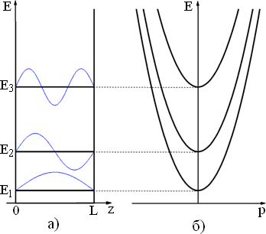

1-сурет. Потенциалды шұңқырдағы электрон: толқындық функциялардың түрі бір өлшемді шұңқыр үшін (а) және электрон энергиясының оның импульсіне тәуелділігі (б)

Егер электрон жазықтықтағы (x, y) қабыршақ бетіне параллель еркін қозғала алатындығын ескерсек, онда осы жазықтықта қозғалатын электрон энергиясының құрамдас бөлігі оның импульсінің квадратына пропорционал болады (1, б-сурет), ал жалпы энергия келесі өрнекпен сипатталады:

мұндағы:
p_{x} және p_{y} – жазықтықтағы электрон импульсінің компоненттері (x, y).
Егер тасымалдаушылардың қозғалысы бір бағытта емес, екі бағытта шектелсе, онда бұл жағдайда тасымалдаушылар тек бір бағытта – жіп бойымен (х осі бойымен) еркін жүре алады. Көлденең қимада, яғни жазықтықта (y, z) энергия квантталады және екі кванттық санмен анықталған E_{mn} дискретті мәндерін алады m және n электрондардың толық энергетикалық спектрі де дискретті үздіксіз, бірақ тек бір үздіксіз еркіндік дәрежесімен:

Бұл жүйелер бір өлшемді электрондық құрылымдар немесе кванттық жіптер деп аталады. Кванттық жіптердің спектрі – бұл кеңістіктік кванттау субзондарының жиынтығы, бірақ жұқа қабыршақтағыдай екі өлшемді емес, бір өлшемді.
Сонымен, жасанды атомдарға ұқсайтын кванттық құрылымдарды құрудың технологиялық мүмкіндіктері бар, онда қозғалыс барлық үш бағытта шектелген. Мұнда энергия спектрі енді үздіксіз компоненттерден тұрмайды, яғни. субзоннан тұрмайды, бірақ таза дискретті. Атомдағыдай, оның E_{lmn} энергиясы үш дискретті кванттық сандармен анықталады (спинді есептемегенде), атомдағы сияқты энергия деңгейлері де нашарлауы мүмкін. Ұқсас жүйелер олар нөлдік электрондық құрылымдар немесе кванттық нүктелер деп аталады. Электронның энергиясының оның толқындық векторына тәуелділігі (дисперсия заңдары) әр түрлі кванттық өлшемді құрылымдар үшін 2-суретте көрсетілген.

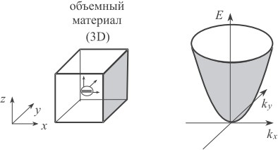 | 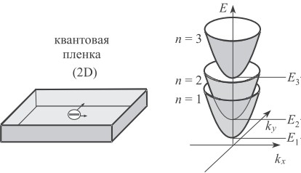
а) | б)
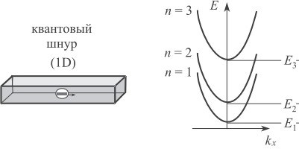 | 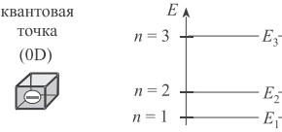
в) | г)

2-сурет. Электронның энергиясының көлемдік материал (а), кванттық қабыршақ (б), кванттық сым (в) және кванттық нүкте (г) үшін толқын векторына тәуелділігі

Кристалдың периодтық өрісіндегі электрондар. Жоғарыда қарастырылған кванттық өлшемдік әсерлер пайда болатын наноқұрылымдар, шын мәнінде, әдетте кристалды торы бар қатты күйдегі нысандар болып табылады. Сондықтан вакуумда емес, кристалдың периодтық өрісіндегі электрондардың қозғалысын қарастыру қажет. Вакуумдағы электрон үшін оның энергиясы параболалық заңға сәйкес толқын векторына (импульске) байланысты болады. Кристалдың периодтық өрісінде, аймақтық теория көрсеткендей, Бриллюэн аймағының шеттерінде E(k) тәуелділігі бұзылады (3, а-сурет.). Бриллюэннің әр аймағында электрондар үшін көптеген рұқсат етілген энергетикалық күйлер бар, ал аймақтардың шекараларында энергияның тыйым салынған мәндері пайда болады. Осылайша, кристалда қозғалатын электрондар үшін рұқсат етілген және тыйым салынған энергия иондары бар (3, б-сурет), бұл көбінесе кристалдардың өткізгіш қасиеттерін анықтайды.

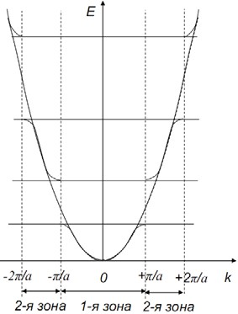 |  | 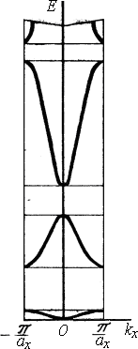
а) | б) | в)

3-сурет. Кристалдың периодтық өрісіндегі электрондар үшін E (k) дисперсия заңы, рұқсат етілген және тыйым салынған энергия аймақтары (в), келтірілген Бриллюэн аймағы үшін дисперсия заңы (в)

Бриллюэннің барлық аймақтарында Бриллюэннің бірінші аймағының күйлеріне физикалық түрде балама болатын электронды күйлер бар, бұл кристалдың энергетикалық күйлерінің барлық спектрін бір аймақта, яғни жоғарыда аталған бриллюэн аймағында көрсетуге мүмкіндік береді (3, в-сурет).
Бриллюэннің берілген аймағында кристалдың электрлік және оптикалық қасиеттерін талдау үшін негізінен тек екі жоғарғы рұқсат етілген аймақ қолданылады, атап айтқанда валенттік аймақ және өткізгіштік аймақ, өйткені еркін заряд тасымалдаушылар дәл осы аймақтарға орналастырылған. 4, а-суретте жоғарғы жағында өткізгіштік аймағындағы электрондар үшін E(k) тәуелділігі, төменгі жағында валенттік аймақтағы саңылаулар үшін E(k) тәуелділігі көрсетілген. Электрондар үшін E(k) тәуелділігінің минимумы, сондай-ақ саңылаулар үшін E(k) максимум k=0-де болады (бұл «түзу» жартылай өткізгіштер үшін жарамды). Өткізгіштік аймағының түбіне жақын жерде дисперсия заңы E(k) квадратқа жақын болуы мүмкін, бірақ көп жағдайда дисперсияға тәуелділік әлдеқайда күрделі.
Жартылай өткізгіштер үшін E(k) дисперсияға тәуелділікті білу өте маңызды, өйткені ол бос заряд тасымалдаушылардың (электрондар мен кемтіктердің) тиімді массасын анықтауға мүмкіндік береді. Бұл өз кезегінде жартылай өткізгіштердегі кинетикалық құбылыстарды сипаттау кезінде бұл бөлшектерді бос деп санауға және кристалл ішіндегі потенциалды өрістің күрделі сипатын ескермеуге мүмкіндік береді.

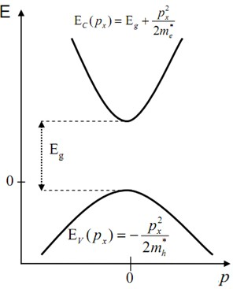 | 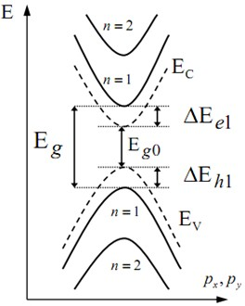
а) | б)

4-сурет. «Тікелей аймақтағы» жартылай өткізгіштегі электрондар мен кемтіктер үшін дисперсиялық тәуелділіктер E(k): көлемді жартылай өткізгіш (а) және екі өлшемді жұқа қабыршақ (б)

4, а-суретте келтірілген дисперсиялық тәуелділіктер, көлемді жартылай өткізгіш үшін жарамды, онда тасымалдаушылар ешқандай кеңістік шектеулерінсіз қозғалады. Мұндай шектеулер болған кезде, мысалы, жұқа қабыршақта, дисперсияға тәуелділіктің сипаты пайда болатын кванттық өлшемді әсерлерге байланысты өзгереді. Бұл тасымалдаушылар қабыршақ бетіне перпендикуляр бағытта қозғалғанда энергия күйлерін кванттауда көрінеді (4, б-сурет). Тыйым салынған аймақтың ені артады.
Туннель эффектісі. Тағы бір белгілі квантты-механикалық эффект –бұл туннель эффектісі, оның мәні микробөлшектің потенциалдық кедергінің биіктігінен аз болған жағдайда потенциалды кедергіні жеңу болып табылады. Айта кету керек, кедергі арқылы осындай ағып кету (туннельдеу) кезінде электронның энергиясы өзгеріссіз қалады. Туннель эффектісі – бұл тек кванттық сипаттағы құбылыс, классикалық механикада мүмкін емес және тіпті оған мүлдем қайшы келеді. Егер энергиясы бар бөлшек V₀ биіктігімен потенциалды тосқауылға ұшса (5, а-сурет), берілген есеп үшін Шредингер теңдеуінің шешімі толқындық функция ψ(x) x>0 аймағында нөлден өзгеше екенін көрсетеді (5, б-сурет). Толқындық функцияның квадраты ψ²(x) x координатасы бар кеңістік аймағында микробөлшектің болу ықтималдығының тығыздығын анықтайтындықтан, бұл бөлшек кедергі шекарасынан белгілі бір қашықтыққа ене алатындығын білдіреді. Егер тосқауылдың қалыңдығы шектеулі болса (5, в-сурет.), содан кейін бөлшек осындай тосқауыл арқылы туннельдей алады. Туннельдеу ықтималдығы неғұрлым үлкен болса, бөлшектің массасы мен потенциалды тосқауылдың қалыңдығы, сонымен қатар бөлшектің энергиясы Е мен потенциалды тосқауылының биіктігі V₀ арасындағы айырмашылық соғұрлым аз болады.

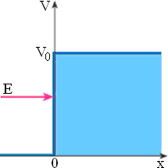 |  | 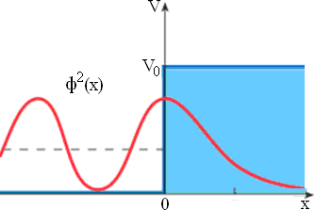
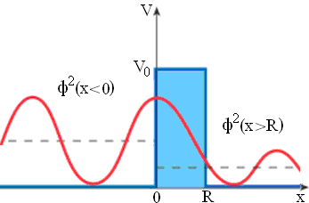
А | б |  | в

5-сурет. Туннель эффектісінің схемасы (а), шексіз кең тосқауыл үшін (б) және соңғы қалыңдықтағы тосқауыл үшін (в) микробөлшектің толқындық функциясы

Туннель эффектісі бірқатар физикалық құбылыстарда көрінеді: ядролардың альфа-ыдырауы, сыртқы электр өрісінің әсерінен атомдардың туннельдік иондалуы, туннель диодындағы электрондардың туннельдеу процестері немесе металдың жартылай өткізгішпен байланысы, мысалы, алюминий n⁺-типті кремниймен. Туннель эффектісі сканерлейтін туннель микроскопының негізі болып табылады.
Резонанстық туннельдеу. Практикалық тұрғыдан қызықтыратыны – электрондардың электрон энергиясы дискретті сипатқа ие, яғни кванттық өлшемді болып табылатын аймаққа туннельденуі. Бұл жағдайда «резонанстық туннельдеу» деп аталатын құбылыс байқалады Оның физикалық мәнін түсіндіру үшін қос туннельдікк тосқауылды қарастырайық, онда екі туннельдікк түйіспе арасындағы аралық қабат кванттық жазықтық болып табылады. 6, а-суретте осындай құрылымның энергетикалық диаграммалары көрсетілген. Шеткі аудандарда электронның энергиясы үздіксіз сипатқа ие, E_{F} арқылы Ферми деңгейі белгіленеді. Ортаңғы аймақта электрон энергиясы дискретті, мұндай дискретті энергия деңгейлерінің бірі Е₀ деп белгіленеді.

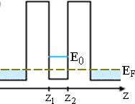 | 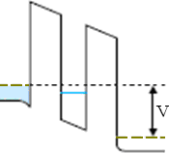 | 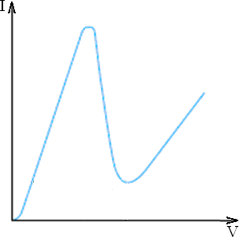
а) | б) | в)

6-сурет. Кернеу жоқ кезде (а) және кернеу болған кезде (б) қос туннельдікк кедергі, резонанстық туннельдікк диодтың ток-кернеу сипаттамасы (в)

Кернеу болмаған кезде құрылым арқылы өтетін ток нөлге тең болады. Егер кернеу қолданылса, онда мұндай құрылымның энергетикалық диаграммасы 6, б-суретте көрсетілгендей өзгереді. Электрондар үшін потенциалды тосқауыл азаяды және олар негізінен сол жақтағы қабаттан (эмиттер) оң жақтағы қабатқа (коллектор) туннель жасай алады. Бірақ егер бұл жағдайда E₀ деңгейі Ферми деңгейінен айтарлықтай жоғары болса, онда туннельдікк ток аз болады. Бұл тосқауыл арқылы туннельден өтуге қабілетті электрондардың энергиясы шамамен E_{F}-ге тең болатындығына байланысты. Ферми деңгейіне E_{F} қарсы рұқсат етілген энергия деңгейлері болмаса, онда туннельдеу іс жүзінде болмайды және туннельдікк ток аз болады (6, в-суреттегі бастапқы тармақ).
Кернеудің одан әрі жоғарылауымен дискретті энергия деңгейлері төмендейді және белгілі бір кернеу кезінде E₀ ≈ E_{F} шарты орындалады, Ферми деңгейі өлшемді кванттау аймағынан деңгейлермен резонансқа түседі. Енді электрондар резонанстық түрде осы аймаққа туннель жасай алады, содан кейін екінші тосқауыл арқылы туннельден шығады. Бұл құрылым арқылы туннель тогының күрт өсуіне әкеледі. Бұл құбылыс резонанстық туннель деп аталады. Кернеудің одан әрі жоғарылауымен туннель тогы күрт төмендейді, осылайша теріс дифференциалды кедергісі бар аймақ пайда болады (6, в-сурет). Егер кернеуді одан әрі арттырсақ, онда Ферми деңгейі өлшемдік кванттаудың келесі деңгейіне сәйкес келсе, эффект қайталанады. Осылайша, туннель тогының осцилляциясын байқауға болады. Максимумдар арасындағы қашықтық шұңқырдағы деңгейлер арасындағы қашықтыққа пропорционал болады.

Әдебиеттер:
- Нанотехнология негіздері: Оқулық/, М. Нәжіпқызы, Б.Қ. Діністанова, З.А. Мансұров, А.Р. Керімқұлова/-Алматы:2014.-248 бет.
- Яр-Мухамедова, Г. Ш., Нанотехнология негіздері : оқу құралы / Г. Ш. Яр-Мухамедова, Г. А. Исмайлова ; Әл - Фараби атын. Қазақ ұлттық ун-ті. - Алматы : Қазақ ун-ті , 2016. - 125 б. : сур. - Библиогр.: 124-125 б.
- Уильям Л., Адамс У., Құпиясыз нанотехнологиялар: Оқулық/Ауд. З.А. Мансұров, М. Нәжіпқызы, Б.Қ. Діністанова.- Алматы: Print-S, 2012-385 бет.
- Нанотехнологияның іргелі негіздері : оқу құралы / Е. К. Оңғарбаев, Е. Тілеуберді ; Әл - Фараби атын. Қазақ ұлттық ун-ті. - Алматы : Қазақ университеті , 2020. - 110 б. : сур. - Библиогр.: 109 б.
- Нанотехнология негіздері : оқулық / З.А. Мансұров [ж.б.]. - Алматы : Times, 2014. - 247 б. - Библиогр.: 243-244 б.
- "Қолданбалы оптика" пәні бойынша мультимедиялық көрсетілім:/ Н. Х. Ибраев , В. К. Гладкова ; Қарағанды мемлекеттік университеті. - Электрон. текстовые дан.(13,3Мб). - Қарағанды : [б. и.], 2015. - 8 дәріс. - Б. ц.
- Ақылбеков, Ә. Т., Конденсирленген күй физикасы : оқулық / Ә. Т. Ақылбеков, А. К. Даулетбекова. - Алматы : Эверо, 2014. - 198 б. - Библиогр.: 194-195 б.
- Зейниденов, А. К., Наноматериалдарды алу және зерттеу негіздері:[Электронный ресурс]: оқу құралы / А. К. Зейниденов ; Акад. Е.А.Бөкетов атындағы Қарағанды мемлекеттік ун-ті. - Электрон. текстовые дан.(5,72Мб). - Қарағанды : ҚарМУ баспасы, 2016. - 133 б.
- Мартинес-Дуарт, Дж. М., Нанотехнологии для микро- и оптоэлектроники : пер. с англ. / Дж. М. Мартинес-Дуарт, Р. Д. Мартин-Палма, Ф. Агулло-Руеда. - Изд. 2-е, доп. - М. : Техносфера, 2009. - 367 с. : ил. - (Мир материалов и технологий). - Библиогр.: с. 365-367.
- Суздалев, И. П., Нанотехнология : [ Электронный ресурс] : физико-химия нанокластеров, наноструктур и наноматериалов / И. П. Суздалев. - Электрон. текстовые дан.(54,4Мб). - М. : КомКнига, 2006. - 589 с.

Дәріс 4

Дәріс тақырыбы: Квантты-өлшемдік құрылымдарды қалыптастыру әдістері

Дәріс жоспары:
1. Квантты-өлшемдік эффектілерді зерттеу
2. Гетерауысу
3. Дельта-қабаты бар құрылым
4. Субмикронды литография

Дәріс мәтіні:

1. Квантты-өлшемдік эффектілерді зерттеу
Электрондардың қозғалысы тек бір бағытта шектелген нысандар ретінде (екі өлшемді электронды газы бар 2D құрылымдар) жұқа эпитаксиалды қабаттарды, MDP құрылымдарын (металл диэлектрик-жартылай өткізгіш құрылымдары) және гетероөткізгіштерді қолдануға болады. Оларға жұқа металл немесе жартылай өткізгіш қабыршақтар да жатады. Жартылай өткізгіш қабыршақтардың квантты-өлшемдік эффектілерді зерттеуге арналған нысанілер ретіндегі ерекшелігі – олардағы металл қабыршақтардан айырмашылығы, заряд тасымалдаушылардың энергиясы электрондар үшін де, кемтіктер үшін де дискретті.
Квантты-өлшемдік эффектілерді зерттеу үшін металл қабыршақтармен салыстырғанда жартылай өткізгіш қабыршақтарға артықшылық беріледі. Алайда, мұндай зерттеулер үшін беттік күйлердің төмен тығыздығы бар жоғары сапалы қабыршақтар қажет, олар заряд тасымалдаушылар үшін тиімді тұзақ бола отырып, айтарлықтай олардың қозғалғыштығына әсер етеді. Бұл жағдай осындай қабыршақтардағы квантты-өлшемдік эффектілерді бақылауды қиындатады. Қажетті сападағы жартылай өткізгіш қабыршақтарды алу өте қиын. Сондықтан, әдетте, зерттеу үшін MDP құрылымдары немесе гетерауысулар қолданылады.
MDP құрылымдары оқшауланған жапқышы бар өріс эффектісі транзисторын (MDP-транзисторы) құру сәтінен бастап кең таралды. Мұндай MDP құрылымының аймақтық диаграммасы 1-суретте көрсетілген. Онда металл электрод жартылай өткізгіштен (әдетте кремнийден) диэлектриктің жұқа қабатымен бөлінеді, ол көбінесе кремний оксиді ретінде қолданылады. Металл қақпаға V₃ кернеуі беріледі, ол жартылай өткізгіштің бетке жақын қабатындағы энергетикалық жолақтардың майысуын тудырады. Жеткілікті жоғары кернеумен аймақтардың бұл иілісі тіпті тыйым салынған аймақтың енінен асып кетуі мүмкін. Нәтижесінде, жартылай өткізгіштің диэлектрикпен шекарасына жақын жерде жұқа инверсия қабаты пайда болады, онда негізгі емес заряд тасымалдаушыларының концентрациясы негізгі заряд тасымалдаушыларының концентрациясынан асады. 1-суретте көрсетілген жағдайда р-типті жартылай өткізгіште диэлектрикпен жартылай өткізгіштің шекарасына жақын жерде n-типті қабат пайда болады.
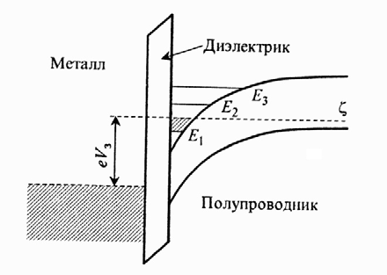
1-сурет. МДЖ-құрылымының аймақтық диаграммасы

Осылайша жасалған инверсия қабаты электрондар үшін потенциалды шұңқыр болып табылады, онда шұңқырдың қабырғаларының бірі жартылай өткізгіші бар диэлектриктің шекарасы болып табылады, екінші қабырға инверсия қабатындағы электрондарға әсер ететін және олардан жартылай өткізгіштің ішіне өтуге мүмкіндік бермейтін электр өрісін құрайды. Қақпадағы кернеуді қолдана отырып, заряд тасымалдаушыларының потенциалдық шұңқырдағы концентрациясын да, шұңқырдың пішінін де өзгертуге болады, бұл өлшемді кванттау деңгейлері арасындағы қашықтықтың өзгеруіне әкеледі. Осылайша, кванттық өлшемді эффектілерді зерттеу кезінде мүмкіндіктерді кеңейтетін құрылым параметрлерін басқаруға болады. Сондықтан, осы тұрғыдан алғанда, MDP құрылымы жұқа металл немесе жартылай өткізгіш қабыршақтарға қарағанда зерттеу үшін әлдеқайда ыңғайлы нысан болып табылады.
MDP құрылымдарының жұқа қабыршақтардан тағы бір айырмашылығы – олардағы кванттау заряд тасымалдаушылардың бір түрі үшін ғана жүреді, мысалы, 1-суретте көрсетілген жағдай үшін – электрондар. Бұл ретте кемтіктердің қозғалысы бос қалады және олардың энергетикалық спектрі үздіксіз болады. Мұндай құрылымдардағы электронды газдың тығыздығы 10¹¹-нен 10¹³ см⁻²-не дейін өзгеруі мүмкін. Жоғары концентрацияларда диэлектриктің бұзылуы пайда болады, ал 10¹¹ см⁻²-нен аз концентрацияға қол жеткізуге болмайды, өйткені диэлектрик-жартылай өткізгіш бөліну шекарасының жетілмегендігіне байланысты көптеген тасымалдаушылар ақауларға локализацияланған. Электрондармен толтырылған беткі қабаттың қалыңдығы әдетте 3-5 нм, ал қалыңдығы 1 мкм-ге дейін жетеді. Зарядталған қоспалармен және құрылымдық кемшіліктермен байланысты кездейсоқ потенциал инверсия қабаттарындағы заряд тасымалдаушылардың қозғалғыштығын шектейді. Қозғалыстардың максималды мәндері 5·10⁴ см²/(В·с) мәндеріне жетеді.

2. Гетерауысу
Квантты-өлшемдік құрылымды құрудың тағы бір нұсқасы гетерауысу болып табылады, ол тыйым салынған аймақтың әртүрлі ені бар жартылай өткізгіштер арасындағы байланыс болып табылады. Кең саңылаулы n-типті жартылай өткізгіш пен тар саңылаулы p-типті жартылай өткізгіш арасындағы гетерауысудың аумақтық диаграммасы 2-суретте көрсетілген. Оның MDP құрылымының аумақтық диаграммасымен көп ұқсастығы бар. Ауысу аймағында энергетикалық аймақтардың шеттері дененің қозғалысын шектейтін және кванттық шұңқырдың қабырғалары рөлін атқаратын секірулерді бастан кешіреді. Өтпелі шекараның жанындағы тар өткізгіш жартылай өткізгіште инверсия қабаты пайда болады, ол өлшемді кванттау деңгейлері бар электрондар үшін потенциалды шұңқырдың рөлін атқарады.
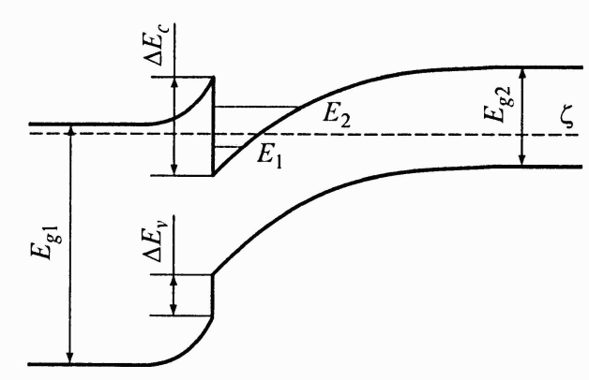

2-сурет. Гетерауысудың аумақтық диаграммасы

Гетерауысудың артықшылығы оның шекараларының жоғары сапасы болып табылады. Тор тұрақтыларының жақсы сәйкестігі жартылай өткізгіштер жұбын гетерауысу құрамдас бөліктері ретінде таңдағанда, бөліну шекарасындағы беттік күйлердің тығыздығын 10⁸ см⁻² реттік мәндерге дейін төмендетуге болады, бұл МДЖ құрылымдарына қарағанда бірнеше реттілікте төмен. Шекараның атомдық-тегіс морфологиясымен бірге күйлердің мұндай төмен тығыздығы жер үсті каналында рекордтық жоғары қозғалғыштықты алуға мүмкіндік береді. Мысалы, GaAs-AlGaAs негізіндегі гетероқұрылымдарда 10⁷ см²/(В·с) асатын электрондардың қозғалғыштық мәндері алынды, ал кремнийге негізделген ең жақсы МДЖ құрылымдары үшін бұл мәндер шамамен 5·10⁴ см²/(В·с).
2-суретте көрсетілгендей, гетероқұрылымда тар аумақтық жартылай өткізгіштің кең аралық жартылай өткізгішпен шекарасында ΔЕ_{с} аумақтарының жарылуы нәтижесінде потенциалды шұңқырдың бір қабырғасы түзіледі, шұңқырдың басқа қабырғасы гетероауысудың электростатикалық өрісі арқылы қалыптасады. Бұл МДЖ құрылымында потенциалдық шұңқырдың пайда болуына ұқсас (1-суретті қараңыз), онда энергия тек заряд тасымалдаушылардың бір түрінен – электрондардан квантталады. Дегенмен, электрондар мен кемтіктер үшін бір уақытта өлшемді кванттау арқылы жұқа қабыршақтың гетероқұрылымды аналогын жасауға болады. Ол үшін гетероэпитаксия көмегімен қосарлы гетероқұрылым құрылады, онда кванттық шұңқыр екі жағынан кең жартылай өткізгіштің аймақтарымен шектелген тар жартылай өткізгіштің жұқа қабаты болып табылады. Мұндай қос гетероқұрылымының аумақтық диаграммасының мысалы 3, а-суретте көрсетілген.
Тар аумақтық қабаттың қалыңдығы азайған кезде, ол гетерауысудың аймағындағы электр өрісінің экрандалу ұзындығынан едәуір аз болуы мүмкін. Бұл гетерауысулардың шекараларындағы энергия аймақтарының қисықтары шамалы болады, нәтижесінде аймақ диаграммасы 3, б-суретте көрсетілген көріністі алады. Бұл жағдайда өткізгіштік зонада ені a және тереңдігі ΔE_{c} дерлік төртбұрышты кванттық шұңқыр, ал валенттік аймақта тереңдігі ΔE_{v} ұқсас шұңқыр пайда болады. Нәтижесінде энергияны кванттау электрондарда да, саңылауларде де пайда болады.

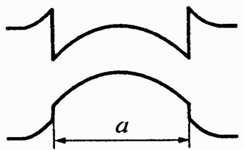 | 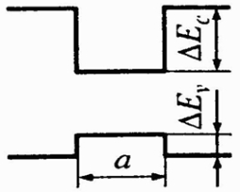
а) | б)

3-сурет. Тар аумақтық қабаттың әртүрлі қалыңдықтарындағы қос гетерауысудың аумақтық диаграммасы: үлкен қалыңдықта (а) және аз қалыңдықта (б)

3. Дельта-қабаты бар құрылым
Квантты-өлшемдік құрылымдарды құрудың басқа да аз кездесетін тәсілдері бар. Ол дельта-қабаты бар құрылым болып табылады. Бұл қоспа иондары кристалдық тордың бірнеше кезеңдері болып табылатын өте жұқа қабатта шоғырланған, жоғары біртекті емес легирлеу профилі бар жартылай өткізгіш. Потенциалды шұңқыр осы жұқа қабаттағы иондардың электр өрісі арқылы жасалады. Оның көрінісі 4-суретте схемалық түрде көрсетілген. Қоспаларды иондау кезінде пайда болған заряд тасымалдаушылар дерлік бір жазықтықта локализацияланған, яғни мәні бойынша екі өлшемді электронды газ алынады. Дельта-қабатының ерекшелігі олардағы тасымалдаушылардың өте жоғары концентрациясын (~ 10¹⁴ см²) алу мүмкіндігі болып табылады, бұл басқа құрылымдарға қарағанда едәуір үлкен. Екінші жағынан, олардағы заряд тасымалдаушылардың қозғалғыштығы қабат жазықтығында тікелей жататын көптеген қоспа иондарының шашырауына байланысты салыстырмалы түрде төмен.
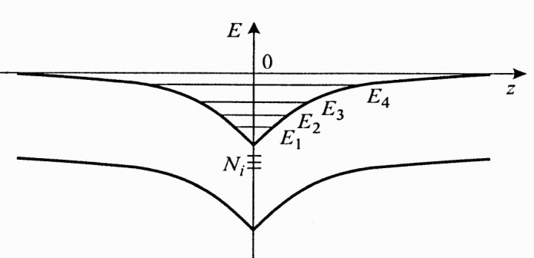

4-сурет. Дельта-қабаты бар квантты-өлшемдіқ құрылымның
аумақтық диаграммасы

Зерттеу нысанісінің өлшемі тек бір бағытта ғана емес, мысалы, МДЖ құрылымдарында немесе гетероауысуларда да төмендеуі мүмкін. Егер заряд тасымалдаушылардың қозғалысын екі бағытта шектесек, онда заряд тасымалдаушылар тек бір бағытта еркін жүре алады. Ол үшін шектеулі қозғалыс бағыттарындағы нысанінің өлшемдері де Бройльдің толқын ұзындығына сәйкес келуі керек. Мұндай нысандар бір өлшемді құрылымдар немесе кванттық жіптер деп аталады. Оларды екі өлшемді құрылымдардан субмикрондық литографияны қолдана отырып, басқа әдістермен, атап айтқанда өзін-өзі ұйымдастыру әдісімен алуға болады.

4. Субмикронды литография
Бір өлшемді құрылымдарды алу жоғарыда сипатталған екі өлшемді құрылымдарды қалыптастыруға қарағанда технологиялық тұрғыдан күрделі міндет болып табылады. Оларды жасаудың ең оңай жолы –субмикронды литография. Бұл жағдайда бастапқы нысан екі өлшемді электронды газы бар құрылым, мысалы, гетероқұрылым. Субмикронды литографияның көмегімен одан электрондардың қозғалысы тағы бір бағытта шектелетін сызықтық құрылымды жасауға болады, яғни кванттық жіпті алуға болады. Ол үшін екі түрлі тәсіл қолданылады. Олардың бірі – жоғары ажыратымдылықтағы литография көмегімен тар жолақты тікелей кесу (5, а-сурет). Сонымен қатар, энергетикалық кванттау байқалатын ені ондаған нанометрлік кванттық жіптерді алу үшін мұндай аз ені бар жолақтарды жасау қажет емес, өйткені бұл күрделі технологиялық мәселе. Себебі, қалыптасқан жолақтың бүйір беттерінде, сондай-ақ жартылай өткізгіштің бос бетінде, әдетте, сарқылу қабатын жасайтын беттік күйлер пайда болады. Бұл қабат өткізгіш каналдың қосымша тарылуына әкеледі, нәтижесінде кванттық әсерлерді ені үлкен жолақтарда – микрометрдің оннан бір бөлігінде байқауға болады.
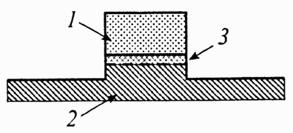 | 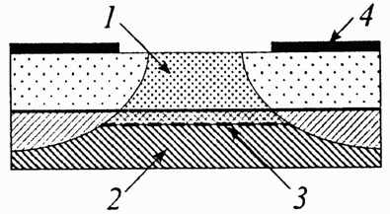
а) | б)
5-сурет. Тікелей кесу әдісін (а) және Шоттки тосқауылын құру әдісін (б) пайдалана отырып, субмикронды литографияны қолдану арқылы кванттық сымдарды қалыптастыру:
1 - кең аумақтық жартылай өткізгіш, 2 - тар аумақтық жартылай өткізгіш, 3 - екі өлшемді электронды газ, 4 - металл қақпа

Кванттық жіптерді құрудың тағы бір нұсқасы келтірілген. Екі өлшемді электронды газы бар жартылай өткізгішті құрылымның беттері жартылай өткізгішпен Шоттки тосқауылын жасайтын металл қабатпен жабылған, содан кейін онда тар саңылау кесіледі (5, б-сурет). Егер гетерошекара бетіне жеткілікті жақын болса, онда екі өлшемді электрон газы саңылау астындағы тар аймақты қоспағанда, барлық жерде болмайды. Бір өлшемді құрылымның бұл түрінің қосымша артықшылығы бар, атап айтқанда, металл қақпадағы кернеудің өзгеруіне байланысты кванттық жіптің тиімді енін және ондағы заряд тасымалдаушылардың концентрациясын басқаруға болады.

Әдебиеттер:
- Нанотехнология негіздері: Оқулық/, М. Нәжіпқызы, Б.Қ. Діністанова, З.А. Мансұров, А.Р. Керімқұлова/-Алматы:2014.-248 бет.
- Яр-Мухамедова, Г. Ш., Нанотехнология негіздері : оқу құралы / Г. Ш. Яр-Мухамедова, Г. А. Исмайлова ; Әл - Фараби атын. Қазақ ұлттық ун-ті. - Алматы : Қазақ ун-ті , 2016. - 125 б. : сур. - Библиогр.: 124-125 б.
- Уильям Л., Адамс У., Құпиясыз нанотехнологиялар: Оқулық/Ауд. З.А. Мансұров, М. Нәжіпқызы, Б.Қ. Діністанова.- Алматы: Print-S, 2012-385 бет.
- Нанотехнологияның іргелі негіздері : оқу құралы / Е. К. Оңғарбаев, Е. Тілеуберді ; Әл - Фараби атын. Қазақ ұлттық ун-ті. - Алматы : Қазақ университеті , 2020. - 110 б. : сур. - Библиогр.: 109 б.
- Нанотехнология негіздері : оқулық / З.А. Мансұров [ж.б.]. - Алматы : Times, 2014. - 247 б. - Библиогр.: 243-244 б.
- "Қолданбалы оптика" пәні бойынша мультимедиялық көрсетілім:/ Н. Х. Ибраев , В. К. Гладкова ; Қарағанды мемлекеттік университеті. - Электрон. текстовые дан.(13,3Мб). - Қарағанды : [б. и.], 2015. - 8 дәріс. - Б. ц.
- Ақылбеков, Ә. Т., Конденсирленген күй физикасы : оқулық / Ә. Т. Ақылбеков, А. К. Даулетбекова. - Алматы : Эверо, 2014. - 198 б. - Библиогр.: 194-195 б.
- Зейниденов, А. К., Наноматериалдарды алу және зерттеу негіздері:[Электронный ресурс]: оқу құралы / А. К. Зейниденов ; Акад. Е.А.Бөкетов атындағы Қарағанды мемлекеттік ун-ті. - Электрон. текстовые дан.(5,72Мб). - Қарағанды : ҚарМУ баспасы, 2016. - 133 б.
- Мартинес-Дуарт, Дж. М., Нанотехнологии для микро- и оптоэлектроники : пер. с англ. / Дж. М. Мартинес-Дуарт, Р. Д. Мартин-Палма, Ф. Агулло-Руеда. - Изд. 2-е, доп. - М. : Техносфера, 2009. - 367 с. : ил. - (Мир материалов и технологий). - Библиогр.: с. 365-367.
- Суздалев, И. П., Нанотехнология : [ Электронный ресурс] : физико-химия нанокластеров, наноструктур и наноматериалов / И. П. Суздалев. - Электрон. текстовые дан.(54,4Мб). - М. : КомКнига, 2006. - 589 с.

Дәріс 5

Дәріс тақырыбы: Квантты-өлшемдік құрылымдарды қалыптастыру әдістері

Дәріс жоспары:
1. Эпитаксия және улау
2. Өзін-өзі ұйымдастыру
3. Гетероқұрылымдарды алу әдістері
4. Сканерлеу зонд литографиясы

Дәріс мәтіні:
1. Эпитаксия және улау
Кванттық жіптерді құрудың басқа әдістері бар. Мысал ретінде, атап айтқанда, кванттық жіптері бар құрылымдарда лазерлер жасау үшін қолданылатын келесі әдісті көрсетуге болады. AlGaAs кең өткізгіш субстратында үшбұрышты қиманың тар ойығы (немесе параллель тар ойықтар сериясы) пайда болады (6-сурет). Осыдан кейін эпитаксияны қолдана отырып, субстратқа жіңішке GaAs жартылай өткізгіш қабаты, содан кейін қайтадан кең өткізгіш қабаты өсіріледі. Бұл жағдайда астардың тегіс бөлігіндегі GaAs қабатының қалыңдығы a₀ ойықтағы сол қабаттың а қалыңдығынан аз болады. Нәтижесінде, AlGaAs кең өткізгіш жартылай өткізгіштің бүйірлерімен қоршалған GaAs тар ұзын жартылай өткізгіш аймағы пайда болады. Мұндай кванттық жіпте электрондардың энергия деңгейлері дискретті болады.

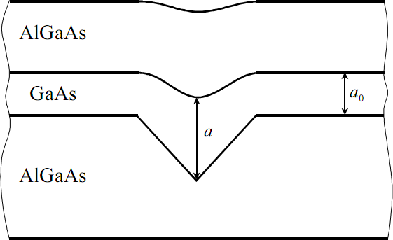

6-сурет. Эпитаксия және улау арқылы кванттық жіптерді қалыптастыру

Егер барлық үш бағытта электрондардың қозғалысын шектесек, онда нөлдік өлшемді жүйе немесе кванттық нүкте аламыз. Мұндай кванттық нүктеде электрондардың энергетикалық спектрі оқшауланған атомның жағдайына сапалы түрде ұқсас, тек әрбір осындай нүкте мыңдаған немесе тіпті жүздеген мың нақты атомдардан тұратынын ескеру қажет. Кванттық нүктелерді жасау үшін кванттық жіптерді жасау сияқты әдістерді қолдануға болады. Ол үшін, шын мәнінде, тек субмикронды литографияны пайдалана отырып, екі өлшемді құрылымға қашалған кескінді өзгерту қажет. Кванттық жіптер жағдайында бұл тар жолақтар жүйесі, ал кванттық нүктелер жағдайында біз, мысалы, шеңбер немесе шаршы түріндегі жалпақ фигуралар туралы айтып отырмыз.
Мысал ретінде 7-суретте GaAs және AlGaAs шекарасында жасалған кванттық нүктелерді көрсетеді. Өсу процесінде AlGaAs эпитаксиалды қабаты қоспалы атомдармен легирленді, нәтижесінде субстрат пен эпитаксиалды қабаттың шекарасында гетероауысу пайда болды. Субмикрондық литографияның көмегімен бетінде маска пайда болды және бүкіл AlGaAs қабаты және ішінара GaAs субстраты өңделді. Нәтижесінде цилиндрлердің бетінде пайда болатын кванттық нүктелер пайда болды. Цилиндрлердің диаметрі шамамен 500 нм құрайды.
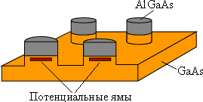

7-сурет. GaAs және AlGaAs бөлу шекарасында пайда болған кванттық нүктелер

Субмикрондық литографияны қолданатын дәстүрлі әдістермен салыстырғанда олардың стихиялық қалыптасуының әсерін қолдана отырып, бір өлшемді және нөлдік құрылымдарды тікелей алу әдістері анағұрлым перспективті болып табылады. Бұл әсерлер конденсирленген өзін-өзі ұйымдастырудың іргелі құбылыстарының кең класына жатады.

2. Өзін-өзі ұйымдастыру
Кванттық өлшемді нысанілерді қалыптастырудағы сапалы серпіліс гетероэпитаксиалды жартылай өткізгіш жүйелердегі наноқұрылымдардың өзін-өзі ұйымдастыру әсерлерін пайдаланумен байланысты. Өзін-өзі ұйымдастыру деп аз реттелген ортадан реттелген макроскопиялық құрылымдардың өздігінен пайда болуымен түсіндіріледі. Өзін-өзі ұйымдастыру процесі термодинамикалық тепе-теңдікке жақындаған кезде жүйенің бос энергиясы (ішкі энергияның жұмысқа айналуы мүмкін бөлігі) минималды күйге өту үшін тепе-тең емес физикалық жүйелердің қасиетіне негізделген.
Мысалы, А материалының монокристалының бетінде В материалының жұқа біртекті қабаты тұндырылсын. Егер тұндыру жағдайлары термодинамикалық тепе-теңдіктің орнатылуын қамтамасыз етсе, онда В қабатында атомдық құрылым пайда болады және ол жүйенің бос энергиясы минималды болатын пішінге ие болады. Өзін-өзі ұйымдастыру процесінің соңғы нәтижесін анықтайтын маңызды факторлар жүйеде серпімді кернеулер тудыратын және оның ішкі энергиясын, қабаттың қалыңдығын, төсеме бетінің бос энергиясын, бөліну шекарасы мен тұндырылған қабатты, түзілуі мүмкін кристалды кластерлердің беттері мен жиектерін және басқа да факторларды арттыратын А және В материалдарының тұрақты торларының сәйкес келмеуі болып табылады. Осы факторларды сипаттайтын параметрлердің белгілі бір мәндерінде құрылымы мен қалыңдығы бойынша біртекті В қабаты пайда болуы мүмкін, ол субстраттың құрылымын қайталайды (эпитаксиалды қабат). Параметрлердің басқа мәндері үшін В материалы үшін белгілі бір өлшемдер мен пішіндердің шиеленіскен үш өлшемді кластерлер массивін құру немесе бір үлкен кластерге жиналуы энергетикалық жағынан қолайлы болуы мүмкін.
а типі. Қабат-қабат (екі өлшемді) қабаттың өсуі (Франк-ван дер Мерве механизмі). Ол В материал төсеніш ылғалданған кезде, яғни оған күшті адгезияға ие болғанда жүзеге асады және оның тор тұрақтысы А материалының тор тұрақтысынан аз ғана ерекшеленеді.
б типі. Қабаттың аралдық (үш өлшемді) өсуі (Фолмер-Вебер механизмі). Ол А және В материалдарының нашар ылғалдануымен жүзеге асырылады.
в типі. Аралық өсу механизмі (Странский-Крастанов механизмі). Бұл жағдайда алдымен В қабаты өседі, ол ылғалданған қабаттың белгілі бір қалыңдығында аралдық өсумен ауыстырылады. Бұл механизм ылғалдану және бірнеше пайызды құрайтын А және В арасындағы маңызды тор сәйкессіздігі жағдайында жүзеге асырылады.
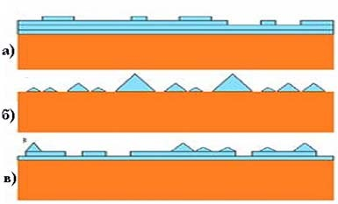

8-сурет. Эпитаксиалды қабаттың бастапқы өсу кезеңінің түрлері: Франк-ван дер Мерве механизмі (а); Фольмер-Вебер механизмі (б); Странский-Крастанов механизмі (в)

Егер, мысалы, GaAs субстратында тордың параметрлері субстраттың тиісті параметрлерінен үлкенірек InAs қабаты өссе, онда серпімді кернеулер пайда болады, бұл пирамида тәрізді GaAs бетіндегі InAs аралдарының (кванттық нүктелер) өсуіне әкеледі (9-сурет). AКM кескінін талдау кванттық нүктелердің негізігі өлшемі ~ 40 нм, биіктігі ~ 6 нм және бетінің тығыздығы ~ 5·10⁹ см⁻² болатындығын көрсетеді. Мұндай пирамидалардың пайда болуы біртекті кернеулі беттің пайда болуынан гөрі энергетикалық тұрғыдан тиімдірек. Пирамидалардың өсуі олардың жоғарғы жағындағы серпімді кернеулер толығымен жойылғанша жүреді.

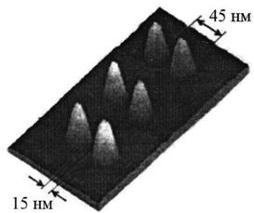

9-сурет. GaAs субстратындағы InAs кванттық нүктелерінің AКM кескіні

3. Гетероқұрылымдарды алу әдістері
Өздігінен ұйымдастырылған кванттық нүктелері бар гетероқұрылымдарды алу үшін екі негізгі әдіс қолданылады: молекулалық-сәулелік эпитаксия әдісі (MСЭ) және органометалл қосылыстарынан газ фазалық эпитаксия әдісі (ОМҚ ГФЭ). МСЭ әдісінде құрылымдар шамамен 500°С температураға дейін қыздырылған субстратқа конденсацияланатын құрылым компоненттерінің (Ga, In, As және т.б.) ультра жоғары вакуумында бағытталған булану арқылы алынады. Атомдар мен молекулалардың ағындары сұйық немесе қатты материалдардың булануы нәтижесінде пайда болады, олар – эффузиялық ұяшықта орналасады. Эффузия ұяшығы диаметрі 1-2 см және ұзындығы 5-10 см цилиндрлік немесе конустық тигель болып табылады. Ұяшықтың шығысында дөңгелек саңылау бар – диаметрі 5-8 мм диафрагма болады. Тигельді жасау үшін жоғары таза пиролитикалық графит немесе бор нитриді BN қолданылады.
Молекулалық-сәулелік эпитаксияға арналған қондырғы 10-сурет. Қажетті химиялық элементтердің атомдарының (немесе молекулаларының) ағындары субстратқа жіберіліп, оған қажетті құрамдағы зат қалыптастыру үшін тұндырылады. Эффузиялық ұяшықтардың саны қабыршақтың құрамына және қоспалы қоспалардың болуына байланысты. Мысалы, қарапайым жартылай өткізгіштерді (Si, Ge) өсіру үшін негізгі материалдың бір көзі және допинг қоспасының көздері қажет. Күрделі жартылай өткізгіштер жағдайында (қос немесе үштік қосылыстар) қабыршақтың әр компонентін буландыру үшін бөлек көз қажет (мысалы, AlGaAs үшін al, Ga, As бөлек көздер қажет).

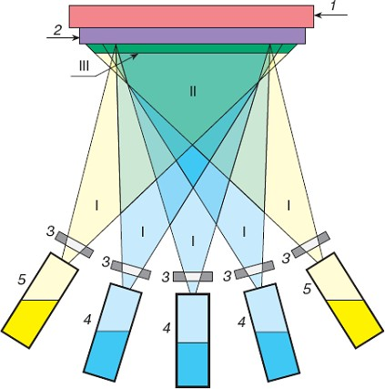
10-сурет. Молекулалық-сәулелік эпитаксияға арналған қондырғының схемасы: 1 – төсеніш, 2 – өсетін қабыршақ, 3 – жапқыштар, 4 – негізгі компоненттердің эффузиялық ұяшықтары, 5 – легирлейтін қоспалардың эффузиялық ұяшықтары; I – молекулалық шоқтардың генерация аймағы, II – сәулелерді араластыру аймағы, III – төсемдегі кристалдану аймағы
(өсу аймағы)

Эффузиялық ұяшығының температурасы төсенішке түсетін бөлшектің ағынының мөлшерін анықтайды және мұқият бақыланады. Негізгі материалдың және легирлейтін қоспалардың құрамын бақылау сол немесе басқа ағынды жабатын жапқыштардың көмегімен жүзеге асырылады. Егер құрылымды өсіру кезінде сол қоспаның концентрациясын күрт өзгерту қажет болса, онда эффузиялық ұяшықтың әртүрлі температурасында осы қоспаның бірнеше көздері қолданылады. Аудан бойынша қабыршақ құрамының біркелкілігі және оның кристалдық құрылымы молекулалық шоқтардың біркелкілігімен анықталады. Кейбір жағдайларда біртектілікті арттыру үшін өсіп келе жатқан қабыршағы бар төсеніш үнемі айналады. МСЭ-де жартылай өткізгіш қабыршақтың өсу камерасында жоғары вакуумның болуы өсіп келе жатқан қабыршақтың параметрлерін анықтау үшін әртүрлі бақылау әдістерін қолдануға мүмкіндік береді. МСЭ қондырғыларында әр түрлі комбинацияларда баяу электрондардың шағылысу дифракциясы, электронды Оже-спектроскопиясы, қайталама иондардың масс-спектроскопиясы, рентгендік электронды спектроскопия, эллипсометрия және басқа оптикалық әдістер қолданылды. Тұндырылған қабыршақты талдауды тікелей жұмыс камерасында жүргізу in situ талдау деп аталады, бұл «орнында» дегенді білдіреді, яғни бұл жағдайда үлгі жасалған жерде. ОМҚ ГФЭ әдісінде құрылымның жауын-шашыны химиялық реакторда 500-650 °C температураға дейін қыздырылған төсеніш бетіндегі органометалл қосылыстарының термиялық ыдырауы арқылы жүреді. Металл органикалық қосылыстар құрамында металл-көміртек немесе металл-оттегі-көміртек байланыстары және металдардың органикалық молекулалары бар координациялық қосылыстары бар заттардың кең класы болып табылады. Бөлме температурасында олар негізінен сұйық, бірақ олардың кейбіреулері тіпті жоғары температурада қатты күйінде қалады. Бұл заттар әдетте жоғары бу қысымына ие және сутегі немесе гелий сияқты тасымалдаушы газды сұйықтық арқылы немесе бұл жағдайда көз ретінде әрекет ететін қатты заттың үстінен өткізу арқылы реакция аймағына оңай жеткізіледі. Мұндай қосылыстардың мысалдары триметилалюминий Al(CH₃)₃ және триэтилалюминий Al(C₂H₅)₃ болып табылады.
ОМҚ ГФЭ әдісінде органометалл қосылыстарының эпитаксиясы процесінде кристалдану суық қабырғалары бар реактордағы қыздырылған төсеніштің үстінен тасымалданатын газы бар реагенттердің біртекті газ қоспасы өткен кезде жүзеге асырылады Жартылай өткізгіш пленкаларды өсіру үшін қолданылатын гидридтер бөлме температурасындағы газдар болып табылады және әдетте H₂-ге аздаған қоспалар ретінде пайдаланылады. Гидридті қосылыстардың мысалдары силан SiH₄, фосфин PH₃, арсин AsH₃ және т.б. болып табылады. Бұл металлорганикалық және гидридті компоненттер газ фазасында араласады және H₂ ағынында пиролизденеді. Пиролиз реакциясы нәтижесінде газ тәрізді қосылыстар ыстық бетіндегі компоненттерге ыдырап, қатты тұнба түзеді, тұрақты қатты жартылай өткізгіш қосылыс пайда болады. Пиролиз температурасы 600-800 ºС. Пиролиз ашық реакторда атмосферада немесе шамамен 70 мм сын.бағ. дейін төмендейді
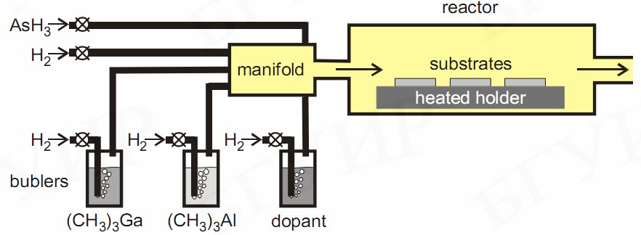
11-суретте GaAs эпитаксиалды қабаттарын қалыптастыруға арналған ОМҚ ГФЭ үшін орнату схемасы берілген. GaAs қабаттарының пайда болуы химиялық реакцияға сәйкес жүреді:
(CH₃)₃Ga + AsH₃ → GaAs↓ + 3CH₄.

11-сурет. ОМҚ ГФЭ үшін орнату сызбасы
(dopant – Zn және Cd немесе Si, S, Se легирлейтін қоспалар;
manifold-коллектор)

4. Сканерлеу зонд литографиясы
Соңғы уақытта зондты литографияны сканерлеу әдістері белсенді түрде дамып келеді. Кванттық өлшемді құрылымдарды алудың бұл әдістері сканерлейтін туннель микроскопын (СTM) және атомдық күш микроскопын (AКM) ойлап тапқаннан кейін пайда болды. СTM зондының көмегімен, жоғарыда айтылғандай, жеке атомдарды жылжытуға және оларды қажетті ретпен орналастыруға болады. Егер қозғалатын атом үлгінің бетіне коваленттік байланыс арқылы қосылса, онда СTM зондымен пайда болатын электр өрісі бұл байланысты үзу үшін жеткілікті болуы мүмкін. Осындай Осындай атомдық эмиссия актісі нәтижесінде атом зондтың ұшына қосылатын болады. Атомды ұстап алғаннан кейін оны үлгінің бетіндегі басқа нүктеге жылжытуға, зонд пен үлгі арасындағы кернеудің полярлығын өзгертуге және атомды бетіндегі жаңа нүктеге орнатуға болады. Осылайша, «атомнан кейінгі атом» бірнеше жүз немесе мыңдаған атомдардан тұратын берілген геометрияның үш өлшемді наноқұрылымын жасай алады.
Зонд микроскоптарын қолдана отырып, кванттық өлшемді құрылымдардың қалыптасуының тағы бір тәсілі болып зонд пен субстрат арасында жеткілікті үлкен кернеу қолданылады, оның әсерінен зондтың ұшынан материал төсенішке тұна бастайды. Зондты жылжытқан кезде атомдар бетіне түсіп, нанометрлі жіп түзеді. Сондай-ақ, СTM зонд пен төсеніш арасындағы ток кезінде органометалл қосылыстарының ыдырау әдісі ұсынылады. Нәтижесінде металл төсенішке тұнады, бұл субмикронды металл жіптерді де, күрделі суреттерді де қалыптастыруға мүмкіндік береді.
Қарастырылған әдістерден басқа, эпитаксиалды құрылымдарды қалыптастыру және жеке атомдарды басқару негізінде кванттық нүктелерді коллоидтық синтез әдісімен жасауға болады. Коллоидты синтез әдісімен кванттық нүктелерді алу сұйық фазада жүзеге асырылады. Мысалы, CdSe нанокристалдарының коллоидты синтезі үшін диметил кадмий және селе триалкилфосфинде жаңа ұнтақ ерітіледі, содан кейін алынған қоспасы 350°C температураға дейін қыздырылған триоктилфосфинге енгізіледі. Нанокристалды эмбриондарды өсіру 280-300°C температурада жүреді. Технологиялық процестің параметрлерін басқара отырып, сіз өсу жағдайларын өзгерте аласыз және әртүрлі өлшемдер мен пішіндегі нанокристалдарды ала аласыз. Бастапқы заттар мен температураның концентрациясының жоғарылауы үлкен нанокристалдардың пайда болуына әкеледі, бұл процесс жоғары жылдамдықпен жүреді. Бастапқы қоспаның компоненттерін реакторға тегіс беру және төменгі температура ұсақ сфералық нанокристалдардың пайда болуына әкеледі. Осылайша, процестің қажетті технологиялық параметрлерін таңдап, нанокристалдардың белгілі бір бағытта өсуіне қол жеткізуге болады. Бұл әртүрлі пішіндегі нанокристаллдарды, мысалы, көп квадраттарды және тіпті тетраподтарды қалыптастыруға мүмкіндік береді. Кванттық нүктелер өндірісінің соңғы кезеңінде жоғарыдан алынған нанокристалдар ZnS немесе CdS сияқты кең тыйым салынған аймағы бар материалмен жабылған. Ол үшін реакция қоспасына құрамында мырыш диэтил Zn(Et)₂ және триметилсилансульфид (CH₃)₃Si-S-Si(CH₃)₃ бар ерітінді баяу қосылады.
Коллоидты синтез әдісінің сөзсіз артықшылығы кез-келген қажетті мөлшерде кванттық нүктелерді жаппай шығару мүмкіндігі болып табылады. Өндіріс процесінің технологиялық параметрлерін икемді басқару мүмкіндігі геометриялық параметрлердің аз шашырауымен қажетті пішіннің кванттық нүктелерін алуға мүмкіндік береді.

Әдебиеттер:
- Нанотехнология негіздері: Оқулық/, М. Нәжіпқызы, Б.Қ. Діністанова, З.А. Мансұров, А.Р. Керімқұлова/-Алматы:2014.-248 бет.
- Яр-Мухамедова, Г. Ш., Нанотехнология негіздері : оқу құралы / Г. Ш. Яр-Мухамедова, Г. А. Исмайлова ; Әл - Фараби атын. Қазақ ұлттық ун-ті. - Алматы : Қазақ ун-ті , 2016. - 125 б. : сур. - Библиогр.: 124-125 б.
- Уильям Л., Адамс У., Құпиясыз нанотехнологиялар: Оқулық/Ауд. З.А. Мансұров, М. Нәжіпқызы, Б.Қ. Діністанова.- Алматы: Print-S, 2012-385 бет.
- Нанотехнологияның іргелі негіздері : оқу құралы / Е. К. Оңғарбаев, Е. Тілеуберді ; Әл - Фараби атын. Қазақ ұлттық ун-ті. - Алматы : Қазақ университеті , 2020. - 110 б. : сур. - Библиогр.: 109 б.
- Нанотехнология негіздері : оқулық / З.А. Мансұров [ж.б.]. - Алматы : Times, 2014. - 247 б. - Библиогр.: 243-244 б.
- "Қолданбалы оптика" пәні бойынша мультимедиялық көрсетілім:/ Н. Х. Ибраев , В. К. Гладкова ; Қарағанды мемлекеттік университеті. - Электрон. текстовые дан.(13,3Мб). - Қарағанды : [б. и.], 2015. - 8 дәріс. - Б. ц.
- Ақылбеков, Ә. Т., Конденсирленген күй физикасы : оқулық / Ә. Т. Ақылбеков, А. К. Даулетбекова. - Алматы : Эверо, 2014. - 198 б. - Библиогр.: 194-195 б.
- Зейниденов, А. К., Наноматериалдарды алу және зерттеу негіздері:[Электронный ресурс]: оқу құралы / А. К. Зейниденов ; Акад. Е.А.Бөкетов атындағы Қарағанды мемлекеттік ун-ті. - Электрон. текстовые дан.(5,72Мб). - Қарағанды : ҚарМУ баспасы, 2016. - 133 б.
- Мартинес-Дуарт, Дж. М., Нанотехнологии для микро- и оптоэлектроники : пер. с англ. / Дж. М. Мартинес-Дуарт, Р. Д. Мартин-Палма, Ф. Агулло-Руеда. - Изд. 2-е, доп. - М. : Техносфера, 2009. - 367 с. : ил. - (Мир материалов и технологий). - Библиогр.: с. 365-367.
- Суздалев, И. П., Нанотехнология : [ Электронный ресурс] : физико-химия нанокластеров, наноструктур и наноматериалов / И. П. Суздалев. - Электрон. текстовые дан.(54,4Мб). - М. : КомКнига, 2006. - 589 с.

Дәріс 6

Дәріс тақырыбы: Сканерлеуші туннельдік микроскоп

Дәріс жоспары:
1. Сканерлеуші туннельдік микроскоптың тарихы
2. Сканерлеуші туннельдік микроскоптың құрлысы
3. Сканерлеуші туннельдік микроскоптың жұмыс істеу принципі
4. Сканерлеуші туннельдік микроскопты қолданудың негізгі саласы

1. Сканерлеуші туннельдік микроскоптың тарихы
Нанобөлшектердің өлшемдері 1-ден 100 нм-ге дейін. Оларды визуалды бақылау үшін тиісті құралдар қажет Оптикалық микроскоптар бұл үшін жарамайды, себебі олардың рұқсат ету қабілеттілігі жарықтың дифракциясымен шектеледі, бұл жарықтандырылған сәулелену нысанісінің толқын ұзындығының жартысына сәйкес өлшемдері бар нысанілерді «көруге» мүмкіндік бермейді (көрінетін жарық үшін толқын ұзындығының диапазоны 380- 760 нм құрайды).
Өткен ғасырдың 30-шы жылдарының басында неміс инженерлері Э.Руска мен М. Кнолл жасаған мөлдір электронды микроскоп (МЭМ) арқылы рұқсат ету қабілеттілігінің айтарлықтай өсуіне қол жеткізілді. Жеңілдетілген МЭМ схемасы 1-суретте көрсетілген. Онда оптикалық сәулеленудің орнына электрондар ағыны қолданылды, олар жарық сияқты толқындық қасиетке ие. Құрылымдық жағынан оптикалық және электронды микроскоптардың ортақ жақтары көп. Екеуінде де сәулелену көздері (жарық немесе электрондар шоғы), фокустау жүйесі және сәулеленуді тіркеуге арналған құрылғы – детектор бар. МЭМ-та электрон көзі ретінде электрондық зеңбірек, детектор ретінде люминесцентті экран немесе ПЗС-матрицасы пайдаланылады, электрондар шоғын фокустау үшін арнайы электромагниттік линзалар қолданылады. МЭМ-тың негізгі кемшілігі үлгілердің қалыңдығына қойылатын қатаң талаптар болып табылады. Көптеген материалдар үшін үлгілердің қалыңдығы 1 мкм-ден аз болуы керек, бұл үлгі арқылы өту кезінде электрондардың күшті жұтылуына байланысты. Қазіргі уақытта МЭМ көмегімен 90 миллион есе үлкейтуге және 0,06 нм кеңістіктік рұқсат ету деңгейіне қол жеткізуге болады, бұл көптеген атомдардың мөлшерінен аз.

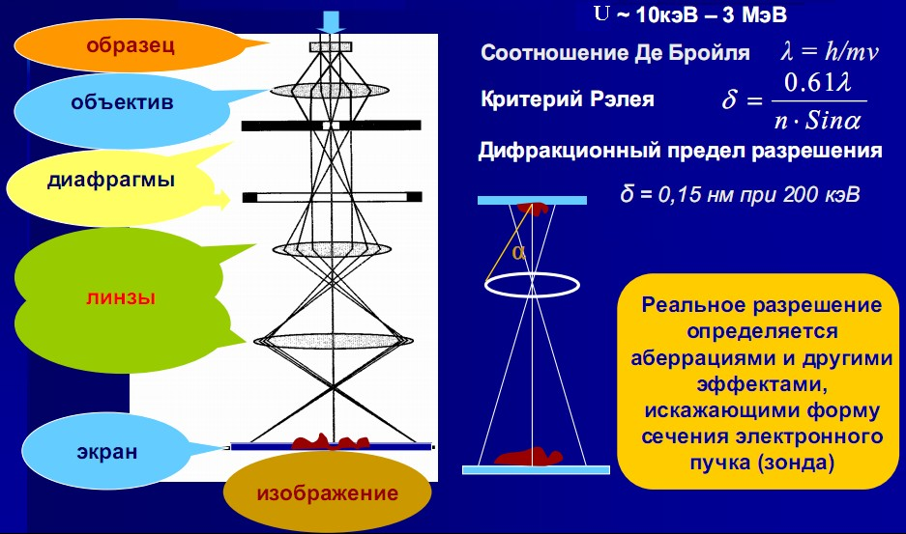
1-сурет. Электронды микроскоптың жеңілдетілген схемасы

Жеке атомдарды өріс иондық микроскопта көзбен байқауға болады. Мұны алғаш рет 1951 жылы Э. Мюллер жасаған. Ол ойлап тапқан құрылғыда әдетте вольфрам түріндегі отқа төзімді металдан жасалған ине үлгісі флуоресцентті экранға қарама-қарсы вакуумдық камерада орналасқан (2-сурет). Камера инертті газбен (әдетте гелий немесе аргон) толтырылады және жоғары оң кернеудің ұшына қолданғаннан кейін, үлгі бетінің ең шығатын жерлеріне жақын жерде, олардың валенттілік қабығынан үлгіге электрондардың туннелденуіне байланысты газ атомдарының өріс иондалуы жүреді. Пайда болған иондар сол өріспен жеделдетіліп, флуоресцентті экранды бомбалайды, шығатын жерлерді үлкен үлкейтумен көрсетеді.

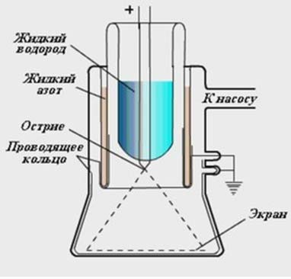 | 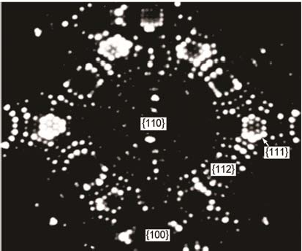
а) | б)

2-сурет. Өріс иондық микроскоптың схемасы (а) және 21 К температурада алынған ~ 12 нм вольфрам инесінің кескіні (б)

Мұндай иондық микроскоптың кемшілігі үлгілердің пішініне қойылатын талап болып табылады, олар дөңгелек радиусы 0,1 нм-ден аз өткізгіш материалдан жасалған өткір инелер түрінде болуы керек.
1981 жылы Г. Бинниг пен Г. Рорер туннельдік микроскопияны сканерлеу әдісін ашты, бұл зондты сканерлеу микроскопиясының дамуына негіз болды. Цюрихтегі (Швейцария) IBM зертханасында жұқа диэлектрлік қабаттардың өсуі мен электрлік қасиеттерін микроскопиялық зерттеу бойынша жұмыс жасай отырып, олар туннель спектроскопиясын қолдануды ұсынды. Бұл техниканың құрылу тарихы ХХ ғасырдың 60-жылдарының аяғынан басталады. Янг (ұлттық стандарттар Бюросы, АҚШ) беттің геометриялық құрылымын зерттеу үшін электронды туннельдік қолдануға тырысты. Осы мақсатта ол топографиметр деп аталатын құрылғыны ойлап тапты, ол заманауи сканерлейтін туннель микроскопын (СTM) еске түсіреді, бір негізгі ерекшелікті қоспағанда, атап айтқанда, сканерлеу бетінен шамамен 10 нм қашықтықта жүзеге асырылды. Сонымен қатар, өлшеу вакуумды туннельдеу емес, далалық электронды эмиссия режимінде жүргізілді. Нәтижесінде бірнеше ондаған нанометр деңгейінде рұқсат алынды. Янгтың жұмыстарынан басқа, Томпсонның басқарылатын ұшы бар вакуумдағы туннельдеу жұмыстары белгілі болды. Сонымен, туннельдеу эффектісі арқылы беттің спектроскопиялық қасиеттерін ғана емес, сонымен қатар оның рельефін де өлшеу мүмкіндігі туралы идея көптеген зерттеушілердің жазбаларына негізделген.
Қолданыстағы СTM үлгісін жасау үшін Бинниг пен Рорер көптеген техникалық мәселелерді шешуге мәжбүр болды: акустикалық және механикалық тербелістерден оқшаулау; кең динамикалық диапазонда жұмыс істейтін жылдам жұмыс істейтін төмен шу шығаратын электрониканы құру; үлгіні әр түрлі басқаруға мүмкіндік беретін сенімді ультра жоғары вакуумдық жағдайларды қамтамасыз ету; жұқа атомды тегіс зондтар жасау және олардың диагностикасы. Дірілді оқшаулау мәселесін шешу үшін Бинниг пен Рорер алғашқы дизайнында тіпті үлгіні және сканерлеу қондырғысын орналастыру үшін өте өткізгіш магниттік суспензияны қолданды. Болашақта бұл мәселені бүкіл микроскоптың вакуумындағы ұзын серіппелердегі арнайы суспензияны қолдана отырып және массивті діріл оқшаулайтын үстелге сканерлеу түйінін қою арқылы шешуге болады. Зондты үлгіге 1 нм – ден аз қашықтыққа жеткізу және бетті сканерлеу үшін пьезоэлектриктер-бақылау кернеуінің әсерінен өлшемдерін өзгертетін материалдар негізінде пьезо қозғалтқышы қолданылды. Зондтарды жасау үшін алдымен негізгі зондтың бетінде кездейсоқ пайда болатын «минизондтар» қолданылды, кейінірек вакуумдағы күшті электр өрісінің әсерінен иондардың көшуіне байланысты зондты қайрау операциясы қолданылды.
Электронды микроскоптардың жаңа класын ойлап тапқаны үшін-туннельдік микроскопты сканерлегені үшін Г. Бинниг пен Г. Рорерге физика бойынша 1986 жылғы Нобель сыйлығы берілді (Э. Рускаямен бірге электронды оптика бойынша іргелі жұмыстар үшін және алғашқы электронды микроскопты құрғаны үшін сыйлықтың жартысын алған).
Қазіргі уақытта сканерлеуші ​​зондтық микроскоптардың бірнеше түрі құрылды, онда зерттелетін бет арнайы зонд инесімен сканерленетін және оның нәтижесі туннельдікк ток (туннельдікк микроскоп), микроайнаның механикалық ауытқуы (атомдық күш микроскопы), оптикалық сәулелену (жақын өрістік оптикалық микроскоп), жергілікті магнит өрісі (магниттік күштік микроскоп), электростатикалық өріс (электростатикалық күштік микроскоп) түрінде тіркелетін құрылғылар. Өлшеу құралдары ғана емес, сонымен қатар наноқұрылымдарды құруға және зерттеуге болатын құралдар бола отырып, зонд микроскоптары қазіргі уақытта нанотехнологияның негізгі құралы болып табылады.

2. Сканерлеуші туннельдік микроскоптың құрлысы
1981 жылы Г. Бинниг пен Г. Рорер алғаш рет ғалымдарға жеке атомдарды «көруге» мүмкіндік беретін сканерлеуші ​​туннельдікк микроскопты (СTM) жасады. СTM жеңілдетілген схемасы 3-суретте көрсетілген. Алдымен үлгінің бетіне пьезоэлектрлік қозғалтқыштың (z-пьезоманипулятор) көмегімен электр өткізгіш зонд (ине) қысқа қашықтыққа жақындайды. Зондтың дөңгелектену радиусы және оның үлгі мен үлгінің арасындағы қашықтық нанометрдің оннан бір бөлігін құрайды. Егер зонд пен үлгі арасында кернеу болса, туннель тогы ағып кетеді, оның мәні алшақтықтың мөлшеріне байланысты болады. x- және y-пьезоэлектрлік қозғалтқыштардың көмегімен зонд үлгінің бетіне параллель қозғалады. Бұл ретте кері байланыс жүйесінің (басқару жүйесінің) көмегімен туннель тогының шамасы тұрақты болады. Кері байланыс дабылдарын талдау негізінде компьютер мониторда үлгі бетінің кескінін қалыптастырады.

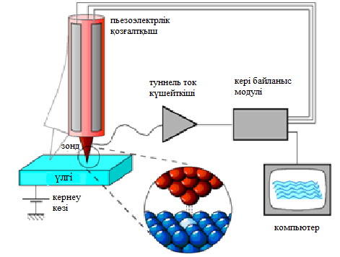

3-сурет. Сканерлеуші туннельдікк микроскоптың жеңілдетілген схемасы

СТМ-те зонд ретінде өткір үшкірленген металл ине қолданылады. СТМ-тың шекті кеңістіктік рұқсаты негізінен ұшының қисықтық радиусы мен оның механикалық қаттылығымен анықталады. Егер бойлық және көлденең бағыттардағы механикалық қаттылық аз болса, иненің механикалық, жылулық және кванттық ауытқуы СТМ-тың рұқсатын айтарлықтай нашарлатуы мүмкін. Зонд материалы ретінде жоғары қаттылыққа және химиялық төзімділікке ие металдар – вольфрам немесе платина қолданылады.
СТМ-тың көмегімен кейбір кристалды үлгілердің бетін зерттей отырып, Бинниг пен Рорер биіктігі бір атомдағы рельефтің біркелкі еместігін «көре» алды. Қазіргі сканерлеуші микроскоптары тігінен 0,01 нм, ал көлденеңінен шамамен 0,2 нм рұқсат ету қабілетіне ие. Микроскоптың функционалдығын шектейтін маңызды факторы – үлгі электр өткізгіш болуы керек. Соған қарамастан, 1986 жылдың аяғында дүние жүзіндегі зертханаларда 40-тан астам сканерлеуші микроскоптар жұмыс істеп тұрды.
СTM жұмысы олардың арасында электр өрісі болған кезде металл зонд пен өткізгіш үлгі арасындағы тар потенциалдық кедергі арқылы электронды туннельдеу құбылысына негізделген. Егер зондты үлгінің бетіне шамамен 0,1-10 нм қашықтыққа апаратын болса, онда олардың арасында туннель-мөлдір потенциалды кедергі пайда болады, оның мәні негізінен зонд пен үлгі материалдарынан электрондардың шығуының мәндерімен анықталады. Мұндай туннельдікк байланысқа зонд пен үлгі арасындағы V потенциалдар айырмасы қолданылған кезде, j_{t} туннель тогы пайда болады, оны формуламен сипаттауға болады:

мұндағы:
φ – «зонд-үлгі» жұбы үшін орташа шығу жұмысы.
j₀(V) шамасы зонд пен үлгі арасындағы қашықтықтың өзгеруіне байланысты емес деп есептеледі. Шығу жұмысының типтік мәндері үшін (φ ~ 4 эВ) ΔZ ~ 0,1 нм өзгерген кезде ток шамасы шамамен өзгереді. СTM-ғы нақты туннельдік байланыс бір өлшемді емес және күрделі геометрияға ие, алайда туннельдеудің негізгі заңдылықтары, атап айтқанда, зонд пен үлгінің арасындағы қашықтыққа токтың экспоненциалды тәуелділігі экспериментті түрде расталған күрделі модельдерде де сақталады.
Туннель тогының қашықтыққа экспоненциалды тәуелділігі зонд пен үлгі арасындағы қашықтықты жоғары дәлдікпен туннель микроскопында реттеуге мүмкіндік береді. СTM – теріс кері байланысы бар электромеханикалық жүйе. Кері байланыс жүйесі зонд пен үлгі арасындағы туннель тогының мәнін оператор таңдаған деңгейде қолдайды. Туннель тогының шамасын, сондықтан «зонд беті» қашықтығын бақылау зондты Z осі бойымен пьезоэлектрлік элементтің (пьезоманипулятор) көмегімен жылжыту арқылы жүзеге асырылады.

3. Сканерлеуші туннельдік микроскоптың жұмыс істеу принципі
Бинниг пен Рорер жасаған бірінші СТМ-тың жұмыс істеу принципін көрсететін схема 4-суретте көрсетілген. Үш координаталық пьезоманипуляторға бекітілген металл зонд үлгінің бетіне перпендикуляр орналасқан. Әдетте зондтар вольфрам, молибден немесе платина қорытпасынан (80%) және иридийден (20%) жасалады. Зондтың ұшының радиусы шамамен 0,2 нм-ге жетуі мүмкін, яғни зондтың ұшында бір атом бар. Зондтарды жасау технологиясы өте күрделі және тегістеу, жылтырату, электрохимиялық өңдеу, күшті электр өрісінде ұстау, вакуумдағы иондармен бомбалауды қамтиды. Компьютерден басқарылатын тік z-манипулятордың көмегімен зондтың ұшы үлгінің бетінен 1 нм-ден аз қашықтықта орнатылады. Осы қашықтықта үлгінің және зондтың беткі атомдарының электронды қабықтарының қабаттасуы пайда болады. Егер зонд пен үлгінің (өткізгіш немесе жартылай өткізгіш) арасында потенциалдар айырмасы аз болса (0,01-ден 10 В-қа дейін), онда туннель тогы олардың арасында ағыла бастайды, ол жоғарыда айтылғандай, зонд пен үлгінің беті арасындағы қашықтыққа, сондай-ақ зонд пен үлгінің материалдарынан электрондардың шығуына байланысты болады.

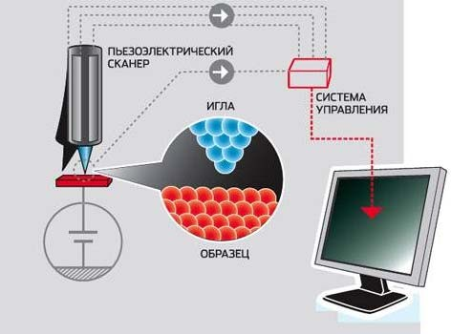

4-сурет. Сканерлеуші туннельдік микроскоптың жұмыс істеу принципі

X - және Y-пьезоманипуляторлардың көмегімен зондтың нысанінің бетіне параллель қозғалысы қамтамасыз етіледі. Ол үшін компьютер екі аралық кернеуді қалыптастырады, нәтижесінде жолдың артындағы зонд бетінің белгілі бір аймағын сканерлейді. Егер онда атомдық масштабтағы бұзушылықтар болса, адсорбцияланған атомдар сияқты, дислокацияның шығуы, бос орындар, микрокректер және т.б., онда мұндай сканерлеу кезінде туннель тогы өзгереді, ал токтың өзгеруі беткі рельеф туралы ақпарат береді. Алайда, зонд пен бет арасындағы алшақтықтың аз мөлшерімен 0,1 нм қашықтықты ұлғайту туннель тогының шамамен бір рет азаюына әкелетінін ескеру қажет. Сондықтан, нақты бетті сканерлеген кезде туннель тогының мөлшері өте кең ауқымда өзгереді, бұл мұндай дабылдарды өңдеуді қиындатады.
Бұл мәселені шешу үшін Бинниг пен Рорер тік Z-манипуляторының орнын басқаратын кері байланыс тізбегін қолданды. Арнайы генератор туннельдік ток (сондықтан зонд пен үлгі беті арасындағы қашықтық) барлық уақытта тұрақты болып қалатындай шамадағы кері байланыс дабылын жасайды. Беттік топография туралы ақпарат кері байланыс дабылын береді, оның көмегімен компьютер жер бетінің топографиясын қайта құрастырады және оның топографиялық көрінісін монитор экранында көрсетеді. Әдетте, компьютерге түсетін дабылдар сүзгіден өтеді және қосымша өңделеді, бұл кескіннің контрастын жер бетінің топографиясымен корреляция жасайтын сұр шкала деп аталатын режимде бейнелеуге мүмкіндік береді: жеңіл фон жоғары орналасқан аймақтарға сәйкес келеді және керісінше.
Сканерлеуші ​​туннельдік микроскоптың жеңілдетілген схемасы 5-суретте көрсетілген. СTM басқару жүйесі компьютер негізінде жүзеге асырылатын сандық бөліктен және әдетте жеке блок түрінде орындалатын аналогтық бөліктен тұрады. Цифрлық бөлік аналогты-цифрлық түрлендіргіштен (AЦТ) және цифрлық-аналогтық түрлендіргіштер (ЦAТ) жиынтығынан тұрады. Туннель аралығындағы кернеуді оператор «ЦАТ–U» көмегімен, ал кері байланыс жүйесі қолдайтын туннельдік токты «ЦАТ–I» көмегімен орнатады. Екі арналы цифрлық-аналогты түрлендіргіштер «ЦАТ–X» және «ЦАТ–U» сызықтық және тік сканерлеуді қалыптастыру үшін қолданылады. Кері байланыс циклі құрылымдық жағынан СTM өлшеу басында орналасқан алдын-ала күшейткішінен АК, айырмашылық күшейткішінен АК, төмен жиілік сүзгісінен ТЖС, К4 және К5 күшейткіштерінен, сондай-ақ туннель аралығының мөлшерін реттейтін пьезотүрлендіргіштен тұрады. Үлгіні сканерлеу құбырлы сканердің сыртқы электродтарына екі арналы «ЦАТ–X» және «ЦАТ–У» және екі арналы жоғары вольтты күшейткіштер К1 және К2 көмегімен ара тәрізді кернеулерді беру кезінде жүзеге асырылады.

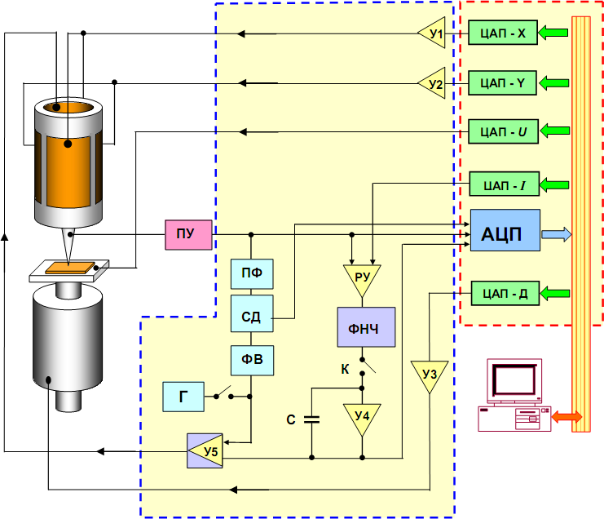
5-сурет. Сканерлеуші ​​туннельдік микроскоптың жеңілдетілген схемасы

Жергілікті шығу жұмысының таралуы туралы ақпарат алу үшін Г генераторынан дабыл К5 күшейткішінде Z-электродтағы кернеуге араласады. ω жиіліктегі туннельдік токтың сәйкес құрамдас бөлігі жолақты сүзгісі ЖС арқылы бөлінеді және синхронды детектор СД көмегімен анықталады, ол сонымен қатар негізгі осциллятордан эталондық кернеумен қамтамасыз етіледі. Дабылдардың фазасы фазалық ауыстырғыштың ФА көмегімен синхрондалады. ω жиіліктегі токтың амплитудасы АЦТ арқылы екілік кодқа түрлендіріліп, компьютердің жадында жергілікті жұмыс функциясына пропорционал дабыл ретінде жазылады. Туннельдік ток, жоғарыда айтылғандай, зонд пен үлгі беті арасындағы қашықтыққа ғана емес, сонымен қатар үлгі материалынан электрондардың жұмыс істеу функциясына байланысты. Демек, монитор экранында қалыптасқан кескін іс жүзінде беттік атомдардың орналасу геометриясымен анықталатын беттің топографиясын білдірмейді. Ол әртүрлі энергиядағы электрондардың тығыздығының атомдар айналасында кеңістікте таралуын көрсетеді және жай топографияны ғана емес, Ферми деңгейіне жақын жердегі беттің электрондық құрылымының бейнесін береді. Бұл жағдай, бір жағынан, әдістің ақпараттық мазмұнын айтарлықтай арттырады, екінші жағынан, шынайы беттік атомдық құрылымдарды ашуды қиындатады.
Туннельдік ток зонд пен үлгі арасындағы кернеулермен анықталатын энергия диапазонындағы барлық электрондық күйлер бойынша интегралдау арқылы анықталатындықтан, кернеуді өзгерту арқылы электрон энергиясының функциясы ретінде күйлердің жергілікті тығыздығы туралы ақпаратты алуға болады. Бұл әдісті жүзеге асырудың мүмкін болатын бір түрі тұрақты ток режимінде әртүрлі кернеу мәндерінде бірдей бет аймағының СTM кескіндерінің жиынтығын алу болып табылады. Тағы бір нұсқа – кері байланыс тізбегін қысқа уақытқа өшіру және зонд пен нысан арасындағы саңылаудың тұрақты мәні кезінде туннельдік токтың кернеуге тәуелділігін жою. Бұл әртүрлі энергияларға сәйкес келетін электрондық күйлердің таралуының суретін алуға мүмкіндік береді, өйткені бұл жағдайда туннельдеу процесіне әртүрлі энергиялары бар электрондар (өткізу аймағынан, валенттік аймақтан немесе локализацияланған күйлерден) қатысады. Бұл техниканың дамуы сканерлеуші ​​туннельдік спектроскопияның пайда болуына әкелді.
Заманауи СTM олардың функционалдығы бойынша Бинниг пен Рорер әзірлеген бірінші СTM-тан айтарлықтай ерекшеленеді. Үлгі бетінен ақпаратты алу үшін СTM жұмысының әртүрлі режимдері пайдаланылады, олардың ішінде тұрақты ток режимін, тұрақты биіктік режимін, электронды жұмыс функциясын көрсету режимін және туннельдік спектроскопия режимін бөліп көрсетуге болады.
Тұрақты ток режимі кері байланыс жүйесін пайдаланып сканерлеу процесі кезінде туннельдік токтың тұрақты мәнін сақтауды қамтиды. Бұл жағдайда кері байланыс дабылы беттің топографиялық рельефін көрсетеді (6-сурет). Бұл режимдегі сканерлеу жылдамдығы кері байланыс жүйесінің жылдамдығымен шектеледі.

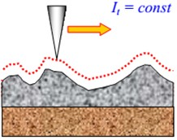  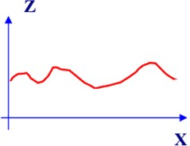 | 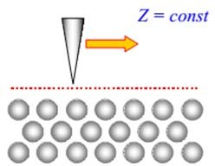  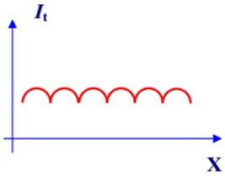
6-сурет. Тұрақты ток режимінде сканерлеу | 7-сурет. Тұрақты биіктік режимінде сканерлеу
Айта кету керек, тұрақты ток режимінде беттің СTM кескінін алу кезінде сынамада әртүрлі атомдардың болуы электрондардың φ жұмысының өзгеруіне және нәтижесінде берілген кернеу үшін туннель тогының өзгеруіне әкеледі. Мұның бәрі беттің СTM кескінінің бұрмалануына әкелуі мүмкін. Бұл бұрмаланулар әдетте аз, кернеу 2-ден 5 В-қа дейін өзгерген кезде нанометрдің үлесін құрайды, бірақ оларды сол экспериментте φ(x, y) координаталық тәуелділікті өлшеу арқылы ескеруге болады.Ол үшін зонд пен үлгі арасындағы қашықтық аз мөлшерде модуляцияланады және туннель тогының ауыспалы компонентін өлшейді. Бұл беттің топографиясын өлшеуге ғана емес, сонымен қатар электрондардың шығу мәндерімен ерекшеленетін әртүрлі химиялық құрамдағы аймақтарды бөлуге мүмкіндік береді.
Атомдық тегіс беттерді зерттеу кезінде тұрақты биіктік режимінде беткі рельефтің суретін алу ұсынылады (7-сурет). Бұл жағдайда зондтың ұшы бетіне параллель нанометрден аз қашықтықта қозғалады, ал беттің СTM кескіні туннель тогының шамасын өлшеу негізінде алынады. Сканерлеу кері байланыс өшірілген кезде немесе оның реакция жылдамдығынан асатын жылдамдықта жасалады, сондықтан кері байланыс тек беткі рельефтің тегіс өзгеруін жүзеге асырады. Бұл режимде сканерлеудің өте жоғары жылдамдығы және СTM кескіндерін алудың жоғары жиілігі жүзеге асырылады, бұл іс жүзінде нақты уақытта бетінде болып жатқан процестерді бақылауға мүмкіндік береді.
Электрондардың шығуын көрсету режимінде беткі рельеф туралы ақпарат туннель тогының зонд пен үлгі арасындағы қашықтыққа тәуелділігін өлшеу және талдау арқылы алынады. Жоғарыда айтылғандай, бұл тәуелділік экспоненциалды сипатқа ие, бұл «байланысатын» денелер жұбы үшін электрондардың шығуының орташа жұмысына байланысты. Туннель тогының логарифмінің сызықтық қашықтыққа тәуелділігін өлшеп, ln I_{t} = f(z) түзудің көлбеу тангенсін есептеу арқылы зондтың астында орналасқан үлгі аймағы үшін электрондардың шығу жұмысын анықтауға болады. Өлшеу кезінде зонд пен үлгі арасындағы қашықтық синусоидалы заң бойынша Z-манипуляторға қосымша айнымалы кернеуді қолдану арқылы модуляцияланады. Модуляция жиілігі СTM кері байланыс жүйесінің көптеген үлкен өткізу қабілеттілігін таңдайды.
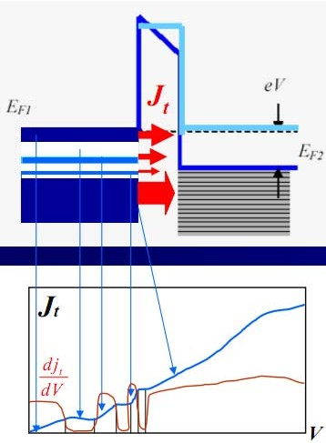
Маңызды СTM режимі туннельдік спектроскопиялық режим болып табылады. Егер зонд үлгі бетінің белгілі бір нүктесінде тоқталса, онда ондағы кернеуді өзгерту арқылы туннель контактінің ток-кернеу сипаттамасын, содан кейін үлгідегі электрондардың энергетикалық спектрін алуға болады. Бұл режим 8-суретте көрсетілген, онда үлгінің (туннель тосқауылының сол жағында) және зондтың электрондық күйлері көрсетілген. Суреттің төменгі бөлігінде туннельдік токтың J_{t} зонд кернеуіне V тәуелділігі көрсетілген.

8-сурет. Зонд пен үлгі (жоғарғы) арасындағы әртүрлі кернеулердегі кедергі арқылы электронды туннельдеу процестері және J_{t} туннельдік токтың V-ге тәуелділігі (төменгі)

Туннель тогының мәні кедергінің биіктігіне ғана емес, сонымен қатар электронды күйлердің энергия таралуына да байланысты екенін көруге болады. Егер үлгідегі рұқсат етілген электронды күйлерден зондтағы бос электронды күйлерге электрондарды туннельдеу мүмкін болса, онда зонд пен үлгі арасындағы кернеудің жоғарылауы туннель тогының өсуімен бірге жүреді. Осы тәуелділіктің ерекшеліктерін анықтау үшін кернеу бойынша туннель тогын саралау операциясы қолданылады. Осылайша электронды күйлердің тығыздығын өлшеу алдыңғы режимдегідей беткі атомдардың химиялық табиғатын анықтауға мүмкіндік береді.
Бұл әдіс жартылай өткізгіш үлгілерді зерттеу үшін ерекше қызығушылық тудырады. Жартылай өткізгіштер күрделі энергетикалық құрылымға ие, атап айтқанда тыйым салынған аймақ және қоспалар деңгейі бар, бұл туннель тогының зондтағы кернеуге айтарлықтай сызықтық емес тәуелділігіне әкеледі. Туннель тогына айтарлықтай үлес беттік күйлер мен бетінде адсорбцияланған атомдармен байланысты энергия деңгейлерін де бере алады. Сондықтан мұндай материалдардың жергілікті туннель спектрлерін зерттеу өлшеу нысанісі туралы бай ақпарат бере алады. Атап айтқанда, бұл әдіс Ферми деңгейіне қатысты өткізгіштік аймағы мен валенттік аймақтың шеттерін анықтауға, сондай-ақ жартылай өткізгіштердің тыйым салынған аймағындағы қоспалық күйлермен байланысты спектрлік шыңдарды анықтауға мүмкіндік береді.
Осылайша, сканерлейтін туннель спектроскопиясы алдын-ала таңдалған аймақтың жергілікті электрондық қасиеттерін зерттеуге мүмкіндік береді. Негізінде, туннель тогын тіпті бетіндегі жеке Атом үшін де өлшеуге болады. Бұл, атап айтқанда, бетінде әртүрлі химиялық сипаттағы атомдарды анықтауға мүмкіндік береді. Жалпы жағдайда, осы әдіспен алынған ақпарат үлгінің бетіне жақын энергетикалық аймақтардың қисықтығына байланысты мәселелерді қарастыруда немесе беттік атомдар арасындағы химиялық байланыстарды зерттеуде және т. б.
Бір жағдайды атап өткен жөн. СТМ жұмыс істеген кезде зонд пен үлгі арасындағы қашықтық 1 нм-ден аз болады, сондықтан қалыпты атмосфералық жағдайда ауа молекулаларының жұмыс саңылауында болу ықтималдығы салыстырмалы түрде аз. Туннель тогының ағымы жоғары вакуумдағыдай болады, бірақ молекула саңылауға енсе де, оның иондалуы болмайды, өйткені зонд пен үлгі арасындағы потенциал иондану әлеуетінен едәуір аз. Сондықтан электр потенциалы астындағы зондқа немесе үлгіге ионды тұндыру мүмкіндігі алынып тасталады. Бейтарап молекуланың әдеттегі адсорбциясы ғана мүмкін. Бұған жол бермеу үшін бетті дәл зерттеу кезінде оларды вакуумда жүргізген дұрыс.

4. Сканерлеуші туннельдік микроскопты қолданудың негізгі саласы
СTM қолданудың негізгі саласы қатты денелер бетінің физикасы болып табылады. Кристалдық денелердің бетін зерттегенде, атомдардың беткі қабаттағы орналасуы, жалпы айтқанда, кристалдың ішіндегідей емес екенін ескеру керек. Идеал кристалдың көлемінде барлық валенттік байланыстар қаныққан, бірақ беттік түзілу процесінде, мысалы, кристал ыдырағанда, атомдар арасындағы байланыс үзіліп, оларды тудырған электрон жұптары тәуелсіз электрондарға ыдырайды, жаңа «үзілген» деп аталатын байланыстарды құруға дайын. Бұл жағдай энергетикалық жағынан өте қолайсыз, сондықтан тепе-теңдікке ұмтыла отырып, беттік электрондар бетіндегі атомдар арасында қосымша байланыстар түзеді, осылайша «үзілген» байланыстар саны айтарлықтай азаяды. Атап айтқанда, көрші атомдар бір-бірімен қосымша байланыс түзіп, жұп – димерлерге бірігеді, нәтижесінде әр димердің атомдары көрші атомдардан алыстап, бір-біріне жақындайды. Нәтижесінде кристалдық тордың реті бетінде өзгереді және қайта құру жүреді, яғни жаңа қондырма пайда болады.
Қайта құру нәтижесінде қандай конфигурация пайда болатынын экспериментальды түрде анықтау өте қиын. Модель негізінде қандай-да бір бағалау беру мүмкін модельдердің шексіз санына байланысты өте проблемалы. Сонымен қатар, әдетте бір-бірінен энергиясымен аз ерекшеленетін белгілі бір қайта құрудың пайда болуы, ең алдымен, үлгіні өңдеу технологиясымен анықталады және ол әртүрлі үлгілер үшін әр түрлі болуы мүмкін.
Беттік физикаға үлкен қызығушылық тудыратын факторлардың бірі Si(111)-7×7 беттік құрылымы болды. Бұрын баяу электронды дифракция әдісін қолдана отырып, бұл қайта құру көлемді тордың периоды 7 есе асатын кезеңмен және 49 атомды қамтитын бірлік ұяшықпен сипатталатыны анықталды, алайда бұл атомдардың жасушадағы егжей-тегжейлі орналасуы белгісіз болып қалды және бұл құрылымның көптеген үлгілері жиі бір-біріне қайшы келді. Бинниг пен Рорер алғаш рет өздері жасаған СTM көмегімен бұл құрылымды «көріп» және шеше алды. 9-сурет Si(111)-7×7 бетін қайта құрудың СTM кескінін көрсетеді. Сызықтар ромб тәрізді бірлік ұяшықты көрсетеді, оның ішінде 12 адатом (адсорбцияланған атомдар) бар, диагональдарының ұзындығы 4,66 және 2,69 нм, бұрыштық шұңқырлардың тереңдігі ~0,2 нм.

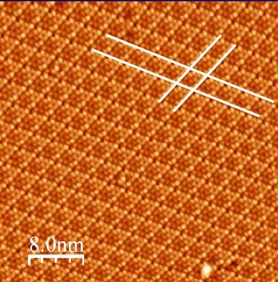 | 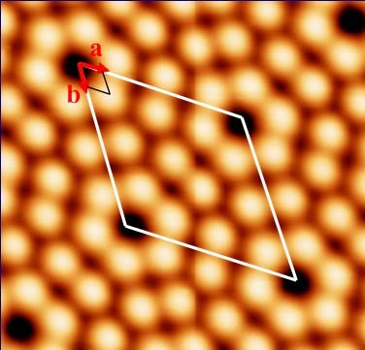 | 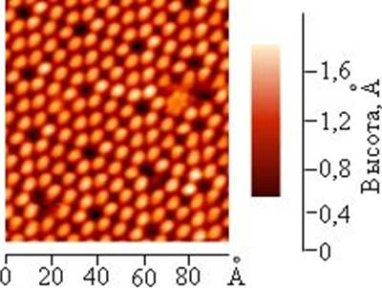
9-сурет. SI(111)-7×7 бетін әр түрлі үлкейту кезінде қалпына келтірудің STM кескіні

Туннель спектроскопиясының көмегімен жартылай өткізгіштің бетіндегі жеке қоспалы атомдардың кескінін «көруге» болады. Қоспаның әр атомында жартылай өткізгіштің бетінде туннель өткізгіштігінің өзіндік (тек осы атомға тән) спектрі болғандықтан, бұл оларды анықтауға мүмкіндік береді. 10-суретте GaAs бетіндегі әртүрлі қоспалы атомдардың туннельдікк өткізгіштік спектрлерінің мысалдары келтірілген.
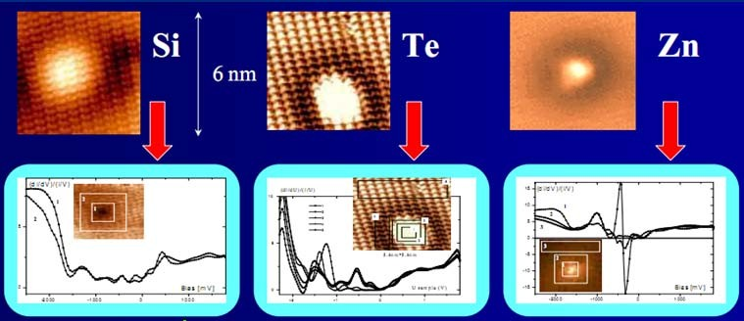

10-сурет. GaAs бетіндегі қоспа атомдарының туннельдік спектроскопиясы

Әдебиеттер:
- Нанотехнология негіздері: Оқулық/, М. Нәжіпқызы, Б.Қ. Діністанова, З.А. Мансұров, А.Р. Керімқұлова/-Алматы:2014.-248 бет.
- Яр-Мухамедова, Г. Ш., Нанотехнология негіздері : оқу құралы / Г. Ш. Яр-Мухамедова, Г. А. Исмайлова ; Әл - Фараби атын. Қазақ ұлттық ун-ті. - Алматы : Қазақ ун-ті , 2016. - 125 б. : сур. - Библиогр.: 124-125 б.
- Уильям Л., Адамс У., Құпиясыз нанотехнологиялар: Оқулық/Ауд. З.А. Мансұров, М. Нәжіпқызы, Б.Қ. Діністанова.- Алматы: Print-S, 2012-385 бет.
- Нанотехнологияның іргелі негіздері : оқу құралы / Е. К. Оңғарбаев, Е. Тілеуберді ; Әл - Фараби атын. Қазақ ұлттық ун-ті. - Алматы : Қазақ университеті , 2020. - 110 б. : сур. - Библиогр.: 109 б.
- Нанотехнология негіздері : оқулық / З.А. Мансұров [ж.б.]. - Алматы : Times, 2014. - 247 б. - Библиогр.: 243-244 б.
- "Қолданбалы оптика" пәні бойынша мультимедиялық көрсетілім:/ Н. Х. Ибраев , В. К. Гладкова ; Қарағанды мемлекеттік университеті. - Электрон. текстовые дан.(13,3Мб). - Қарағанды : [б. и.], 2015. - 8 дәріс. - Б. ц.
- Ақылбеков, Ә. Т., Конденсирленген күй физикасы : оқулық / Ә. Т. Ақылбеков, А. К. Даулетбекова. - Алматы : Эверо, 2014. - 198 б. - Библиогр.: 194-195 б.
- Зейниденов, А. К., Наноматериалдарды алу және зерттеу негіздері:[Электронный ресурс]: оқу құралы / А. К. Зейниденов ; Акад. Е.А.Бөкетов атындағы Қарағанды мемлекеттік ун-ті. - Электрон. текстовые дан.(5,72Мб). - Қарағанды : ҚарМУ баспасы, 2016. - 133 б.
- Мартинес-Дуарт, Дж. М., Нанотехнологии для микро- и оптоэлектроники : пер. с англ. / Дж. М. Мартинес-Дуарт, Р. Д. Мартин-Палма, Ф. Агулло-Руеда. - Изд. 2-е, доп. - М. : Техносфера, 2009. - 367 с. : ил. - (Мир материалов и технологий). - Библиогр.: с. 365-367.
- Суздалев, И. П., Нанотехнология : [ Электронный ресурс] : физико-химия нанокластеров, наноструктур и наноматериалов / И. П. Суздалев. - Электрон. текстовые дан.(54,4Мб). - М. : КомКнига, 2006. - 589 с.

Дәріс 7

Дәріс тақырыбы: Атомдық-күштік микроскоп

Дәріс жоспары:
1. Атомдық күштік микроскопты құру
2. Атомдық күштік микроскоптың жұмыс істеу принципі

- Атомдық-күштік микроскопты құру
1986 жылы Бинниг және оның әріптестері атомдық күштік микроскопты (AКM) жасап шығарды, ол электр өткізгіштерді ғана емес, кез келген үлгіні «көруге» мүмкіндік берді. AКM жеңілдетілген диаграммасы 1-суретте көрсетілген. Онда серпімді кантилеверге бекітілген ине үлгінің бетін сканерлейді. Үлгінің беткі атомдары мен зонд ұшындағы атомдар арасында пайда болатын өзара әрекеттесу күштері кантилевердің ауытқуын тудырады, оны бір немесе басқа жолмен, мысалы, оптикалық түрде жазуға болады. Бұл үлгі бетінің рельефін қайта құруға мүмкіндік береді.

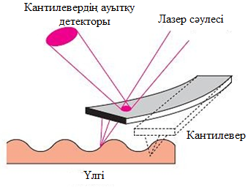
1-сурет. Атомдық күш микроскопының жеңілдетілген диаграммасы

Цюрихтегі (Швейцария) IBM филиалының ғалымдары 2009 жылы ~ 100 пм рұқсатымен микроскоп жасап, оның көмегімен бес бензол сақинасының құрылымы бар пентацен молекуласының үш өлшемді кескінін алу мүмкіндігіне қол жеткізді. 2-суретте осындай молекуланың AКM-кескіні көрсетілген. Жоғарғы жағында пентацен молекуласының AКM кескінінің диаграммасы көрсетілген. Иненің астында пентацен молекуласының схемалық кескіні бар. Төменде AКM көмегімен алынған молекуланың нақты кескіні берілген.

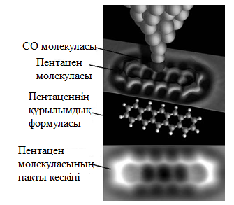

2-сурет. Пентацен молекуласының AКM-кескіні

Кескіндер -268 ºС температурада алынған. Алынған кескіндерде бензол сақиналарының алыпсатарлық алтыбұрышты құрылымдары, көміртегі атомдары және тіпті жеңіл сутегі атомдарының орналасуы айқын көрінеді. Жеке атомдардан айқын көрінетін бензол сақинасының жағының ұзындығы небәрі 0,14 нм құрайды.
Жеке атомдарды басқаруға арналған құралдар пайда болды. Электр өрісін және қисықтық радиусы өте аз арнайы зондты пайдалана отырып, жеке атомдарды жылжытуға болады. Бұл мүмкіндікті көрсету ретінде 1989 жылы IBM қызметкерлері никельді субстратта ксенон атомдарынан өз компаниясының логотипін жасады. 3-суретте 35 ксенон атомдарының «IBM» аббревиатурасын қалыптастыру процесінде никельді субстрат кескіндерінің тізбегін көрсетеді. Әріптердің биіктігі 5 нм. Барлық процедура 22 сағатқа созылды.

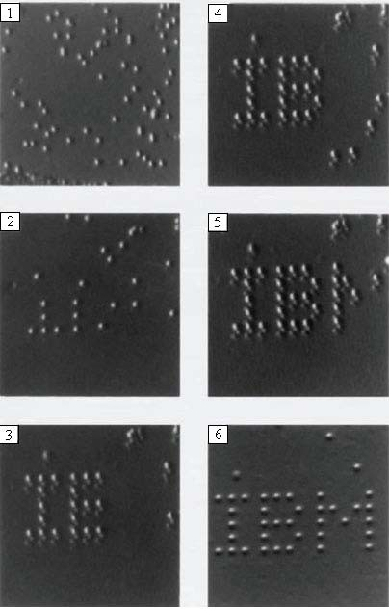
3-сурет. Никель субстратындағы ксенон атомдарынан «IBM» аббревиатурасын қалыптастыру процесі

Криогендік температурада терең вакуум жағдайында жүргізілген эксперимент таза демонстрациялық сипатта болды – барлық 35 атом субстратпен химиялық байланыста болмай, кейіннен өз орындарынан «қашып кетті». Дегенмен, одан әрі зерттеулер криогендік технологияны қолданбай-ақ әртүрлі материалдардың бетінде атомдардың валенттілігін бекіту мүмкіндігін сенімді түрде растады.
4, а-суретте металл субстратқа жиналған көміртегі атомдарынан «билейтін бала» көрсетілген. Мұндай құрылымды алу үшін он мың атом қажет болды. 4, б-суретте итемір бетіндегі 48 мыс атомынан тұратын шеңберді «құрастыру» процесін көрсетеді. Бұл фотосуреттерде темір бетінде 48 мыс атомынан тұратын шеңбердің тұрғызылу кезеңдері көрсетілген.
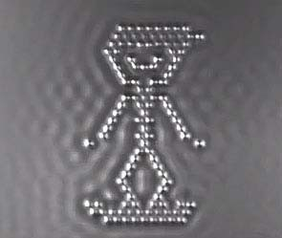 | 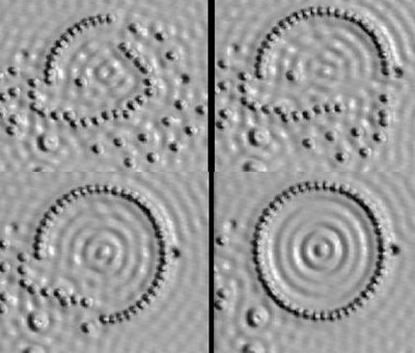
а) | б)

4-сурет. АСМ көмегімен алынған атом құрылымдарының мысалдары: металл бетіндегі көміртек атомдарының «билейтін бала» (а) және темір бетіндегі мыс атомдарының шеңбері (б)

2. Атомдық күштік микроскоптың жұмыс істеу принципі
СTM бір маңызды шектеуге ие, атап айтқанда, тек металдар мен жартылай өткізгіштер немесе өткізгіш негізіндегі жұқа диэлектрлік қабаттар зерттеу нысанісі бола алады, өйткені СTM жұмысының принципі зонд пен үлгі арасындағы туннельдік токты өлшеуге негізделген. СTM көмегімен диэлектрлік көлемді нысанілерді зерттеу мүмкін емес. Мұндай нысанілерді зерттеу үшін STM әзірлеушілері атомдық күшті микроскопты сканерлеу деп аталатын басқа әдісті ұсынды. Алғашқы атомдық-күштік микроскопты (АКМ) 1986 жылы Цюрихте (Швейцария) Г. Бинниг, К. Квайт және К. Гербер ойлап тапты. Ол тек вакуумда ғана емес, атмосферада, алдын ала белгіленген газда, тіпті сұйық қабыршақ арқылы да өлшеуге болады, бұл биологиялық микроскопияның дамуы үшін сөзсіз табысқа айналды. Бұл сканерлеуші ​​зонд микроскопиясы дәуірінің басталуы болды.
AКM жұмыс істеу принципі 5, а-суретте көрсетілген. Компьютермен басқарылатын үш координатты пьезоманипуляторда бекітілген үлгі зонд атомдары мен үлгі арасында атомаралық күштер пайда болатын қашықтықта зондқа жеткізіледі. Алғашқы микроскоптарда өлшемі бірнеше микрометрлік сүйір алмас үгіндісі ретінде қолданылған зонд ұзындығы 1-3 мм шамасында болатын консольдің (серпімді кронштейннің) бос ұшына бекітілген, ал қалыңдығы мен ені тиісінше шамамен 50 және 200 микрон. Өнеркәсіптік консольдердің зонд-инесінің ұшының радиусы 5-50 нм, зертханалық - 1 нм шамасында (5, б-сурет). Зонд пен үлгінің арасындағы аз қашықтықта зонд ұшындағы атомдар мен үлгі бетіндегі атомдар арасындағы атом аралық күштер консольдің иілуіне әкеледі. Үлгіні зондқа қатысты сканерлеу кезінде консольдің бос ұшының қозғалысы беттік рельефті қайталайды (дәлірек айтқанда, үлгінің және зондтың беттік атомдарының электронды қабықшалары кезінде пайда болатын атомаралық күштердің таралу үлгісі). қабаттасу). Бұл суретті қайта шығару және монитор экранында беттің кескінін көрсету үшін консольдің тік бағытта өте аз ауытқуларын өлшеу қажет. Мұны әртүрлі әдістер арқылы жасауға болады.

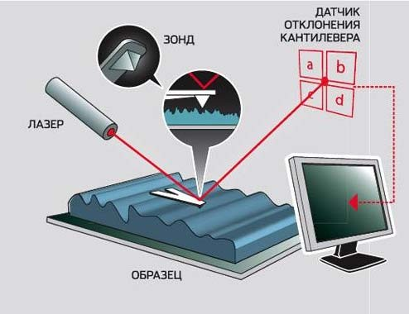 | 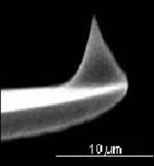
а) | б)

5-сурет. AКM жұмыс істеу принципі (a) және AКM-ғы зондтың үлкейтілген кескіні (б)

Бинниг және басқалары өздерінің бастапқы жұмыстарында сканерлеуші ​​туннельдік микроскоптың зондын орын ауыстыру сенсоры ретінде пайдаланды және зонд пен кантилевер арасындағы туннельдік токты өлшеді. Басқа әдістер кантилевер мен кантилевердің үстіңгі бетіне жақын орналасқан электрод арасындағы сыйымдылық өлшемдерін пайдаланады. Кантилевердің жоғарғы айна бетінен лазер сәулесінің кедергісі немесе шағылысу негізінде оптикалық әдістер жиі қолданылады. Оптикалық әдістерде кантилевердің ауытқуларын 0,001 нм деңгейінде анықтауға болады.
6-суретте көрсетілген AКM схемасында ауытқуды анықтау үшін жартылай өткізгішті лазер қолданылады, оның сәулесі кантилевдің спекулярлы шағылысатын бетінің шетіне бағытталған. Шағылған сәуле арнайы төрт секциялы фотодиодқа түседі. Осылайша, кантилевдің ауытқулары лазер сәулесінің фотодиодтың бөлімдеріне қатысты ығысуына әкеледі, фотодиодтан айырмашылық дабылының өзгеруі кантилевдің бір немесе басқа бағытта орын ауыстыруының амплитудасын көрсетеді.
Басқару жүйесі дербес компьютер негізінде жүзеге асырылатын цифрлық бөлікті және әдетте жеке блок ретінде орындалатын аналогты бөлікті қамтиды. Сандық бөлікте негізінен аналогты-цифрлық түрлендіргіштер (AЦТ) және цифрлық-аналогтық түрлендіргіштер (ЦAТ) бар. Көлденең және тік сканерлеуді қалыптастыру үшін «ЦАТ-Х» және «ЦАТ-У» екі арналы цифрлық-аналогты түрлендіргіштер қолданылады. Кері байланыс тізбегі фотодиодтан (ФД), құрылымдық түрде AКM өлшеу басында орналасқан AК алдын ала күшейткіштен, салыстыру тізбегінен (CТ), К2 жоғары вольтты күшейткіштен және кантилевердің иілу мөлшерін бақылайтын пьезоэлектрлік түрлендіргіштен және сәйкесінше, зонд пен үлгі беті арасындағы әрекеттесу күшінен тұрады.
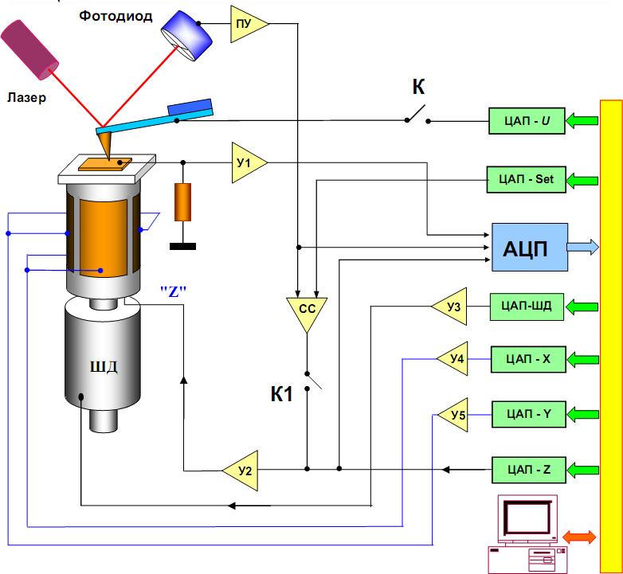

6-сурет. Атомдық-күштік микроскопты басқару жүйесінің жеңілдетілген схемасы

Зонд пен үлгі арасындағы қашықтыққа байланысты бірнеше жұмыс режимдері бөлінеді, атап айтқанда, байланыс, байланыссыз және жартылай байланыс (7-сурет). Байланыс режимінде зондтан жаңалыққа дейінгі қашықтық нанометрдің оннан бір бөлігін құрайды (әдетте 0,2-ден 0,3 нм-ге дейін). Осылайша, AКM зонд бетімен жұмсақ физикалық байланыста болады және серпімді күштердің әсеріне ұшырайды. Зерттелетін бетке зақым келтірмеу үшін кантилевер тым қатты болмауы керек. Бұл жағдайда интератомиялық күштер кантилеверді беткі рельефті қайталай отырып, иілуге мәжбүр етеді. АКМ-ғы топографиялық кескін әдетте екі режимнің бірінде алынады: тұрақты биіктік режимінде немесе тұрақты күш режимінде.

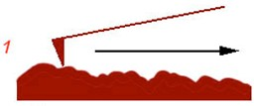 | 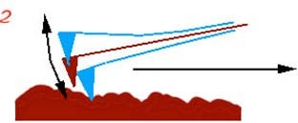 | 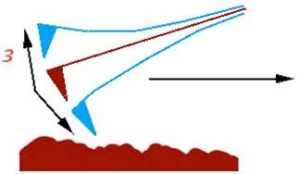

7-сурет. АКМ атомдық-күштік микроскопының әртүрлі жұмыс режимдері:
1 – байланысты, 2 - жартылай байланысты, 3 – байланыссыз

Тұрақты биіктік режимінде (8-сурет) сканердің тік бағытта орналасуы бекітілген, ал кантилевердің ауытқулары беттің топографиялық кескінін құруға қызмет етеді. Бұл режим атомдық тегіс нысандардың суреттерін алу үшін, сондай-ақ жоғары сканерлеу жылдамдығын қамтамасыз ету қажет болған кезде бетіндегі жылдам процестерді нақты уақыт режимінде жазу үшін қолайлы. Тұрақты күш режимінде (9-сурет) бақылау жүйесінің көмегімен сканердің биіктігін үздіксіз реттеу жолымен кантилевердің тұрақты ауытқуын ұстап тұрады. Кескін кантилевердің тік қозғалысын қамтамасыз ететін дабылдар негізінде жасалады. Бұл режим жиі қолданылады, бірақ оның кемшілігі бар – бақылау жүйесінің жұмысының соңғы жылдамдығына байланысты шектеулі сканерлеу жылдамдығы.
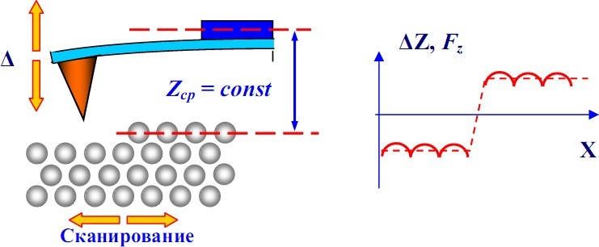

8-сурет. Зонд пен үлгі арасындағы тұрақты қашықтықта АКМ кескінін қалыптастыру

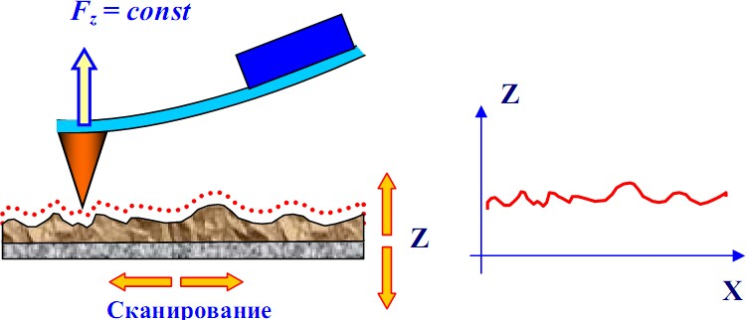

9-сурет. Зонд пен үлгінің өзара әрекеттесуінің тұрақты күші кезінде АКМ кескінін қалыптастыру

Байланыссыз режимде зонд пен үлгі беті арасындағы қашықтық бірнеше немесе ондаған нанометрлер деңгейінде болады және зонд пен нысан арасында тартымды күштер әрекет етеді. Бұл режимде қатты кантилевер өзінің резонанстық жиілігіне жақын тербеліс жасауға мәжбүр болады. Әдетте, жиілік мәні 100-ден 400 кГц-ке дейінгі диапазонда, ал тербеліс амплитудасы бірнеше нанометрлер тәртібінде болады. Атомаралық күштердің әрекеті кантилеверлік тербелістердің резонанстық жиілігі мен фазасының өзгеруін тудырады. Егер резонанстық тербеліс жиілігі сканердің орнын басқаратын бақылау жүйесімен (кері байланыс схемасы) тұрақты болса, онда зонд ұшының траекториясы беттің атомдық топографиясына сәйкес болады.
Кантилевер тербелістерінің амплитудасы мен фазасының өзгеруін байланыссыз режимде тіркеу жоғары сезімталдықты және кері байланыс жұмысының тұрақтылығын талап етеді. Іс жүзінде кантилевер тербелістерінің жартылай байланыс режимі жиі қолданылады (кейде ол үзіліссіз байланыс деп аталады). Бұл режимде жұмыс істеген кезде амплитудасы шамамен 10-100 нм болатын резонансқа жақын кантилевердің мәжбүрлі тербелісі қозғалады. Кантилевер тербелістердің төменгі жарты кезеңінде үлгінің бетіне тиетін етіп бетіне жеткізіледі. Үлгіні сканерлеген кезде кантилевер тербелістерінің амплитудасы мен фазасының өзгеруі тіркеледі.
Сонымен, атомдық-күштік микроскопия әдісінің ерекшелігі бұл өткізгіш үлгілердің беттерін ғана емес, сонымен қатар диэлектрлік үлгілерді де атомдық деңгейде зерттеуге мүмкіндік береді. AКM көмегімен зонд пен үлгінің арасындағы қашықтыққа өзара әрекеттесу күшінің тәуелділігін тіркеу арқылы беттік атомдардың күш сипаттамаларын зерттеуге болады. Оңай жойылатын үлгілерді, мысалы, биологиялық үлгілерді зерттеу кезінде зонд пен бет арасындағы кеңістік арнайы сұйықтықпен толтырылады, бұл өзара әрекеттесу күштерін азайтуға мүмкіндік береді.
Атомдық күш спектроскопиясының режимі зонд пен үлгінің арасындағы қашықтыққа күштің тәуелділігін өлшеуге және талдауға негізделген. Үлгінің жергілікті серпімділігі байланыс аймағындағы күш қисығының көлбеуімен анықталады, ал үзіліс кезінде кантилевердің секіру шамасымен адгезия мөлшері анықталады, оны карта түрінде алуға болады. Бұл режимде үлгінің бетіндегі жеке атомдарды химиялық сәйкестендіруді де жүзеге асыруға болады.
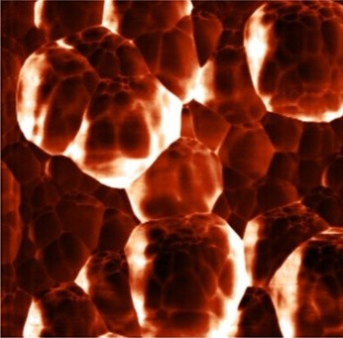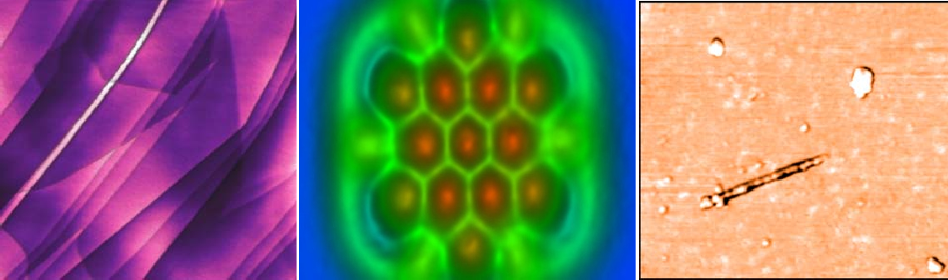10-суретте AКM көмегімен алынған әртүрлі үлгілердің беткі суреттерінің мысалдары келтірілген.

а) б) в) г)

10-сурет. AКM кескіндері: өлшемі 3×3 мкм² кремний оксиді (а);
өлшемі 3×3 мкм² графит (б); фуллерен C₆₀ (c);
көлемі 2×2 мкм² бір қабырғалы КНT (г)

Әдебиеттер:
- Нанотехнология негіздері: Оқулық/, М. Нәжіпқызы, Б.Қ. Діністанова, З.А. Мансұров, А.Р. Керімқұлова/-Алматы:2014.-248 бет.
- Яр-Мухамедова, Г. Ш., Нанотехнология негіздері : оқу құралы / Г. Ш. Яр-Мухамедова, Г. А. Исмайлова ; Әл - Фараби атын. Қазақ ұлттық ун-ті. - Алматы : Қазақ ун-ті , 2016. - 125 б. : сур. - Библиогр.: 124-125 б.
- Уильям Л., Адамс У., Құпиясыз нанотехнологиялар: Оқулық/Ауд. З.А. Мансұров, М. Нәжіпқызы, Б.Қ. Діністанова.- Алматы: Print-S, 2012-385 бет.
- Нанотехнологияның іргелі негіздері : оқу құралы / Е. К. Оңғарбаев, Е. Тілеуберді ; Әл - Фараби атын. Қазақ ұлттық ун-ті. - Алматы : Қазақ университеті , 2020. - 110 б. : сур. - Библиогр.: 109 б.
- Нанотехнология негіздері : оқулық / З.А. Мансұров [ж.б.]. - Алматы : Times, 2014. - 247 б. - Библиогр.: 243-244 б.
- "Қолданбалы оптика" пәні бойынша мультимедиялық көрсетілім:/ Н. Х. Ибраев , В. К. Гладкова ; Қарағанды мемлекеттік университеті. - Электрон. текстовые дан.(13,3Мб). - Қарағанды : [б. и.], 2015. - 8 дәріс. - Б. ц.
- Ақылбеков, Ә. Т., Конденсирленген күй физикасы : оқулық / Ә. Т. Ақылбеков, А. К. Даулетбекова. - Алматы : Эверо, 2014. - 198 б. - Библиогр.: 194-195 б.
- Зейниденов, А. К., Наноматериалдарды алу және зерттеу негіздері:[Электронный ресурс]: оқу құралы / А. К. Зейниденов ; Акад. Е.А.Бөкетов атындағы Қарағанды мемлекеттік ун-ті. - Электрон. текстовые дан.(5,72Мб). - Қарағанды : ҚарМУ баспасы, 2016. - 133 б.
- Мартинес-Дуарт, Дж. М., Нанотехнологии для микро- и оптоэлектроники : пер. с англ. / Дж. М. Мартинес-Дуарт, Р. Д. Мартин-Палма, Ф. Агулло-Руеда. - Изд. 2-е, доп. - М. : Техносфера, 2009. - 367 с. : ил. - (Мир материалов и технологий). - Библиогр.: с. 365-367.
- Суздалев, И. П., Нанотехнология : [ Электронный ресурс] : физико-химия нанокластеров, наноструктур и наноматериалов / И. П. Суздалев. - Электрон. текстовые дан.(54,4Мб). - М. : КомКнига, 2006. - 589 с.

Дәріс 8

Дәріс тақырыбы: Магниттік- және электрлік-күштік микроскоптар

Дәріс жоспары:
1. Магниттік-күштік микроскоптың жұмыс істеу принципі
2. Электрлік-күштік микроскоптың жұмыс істеу принципі

1. Магниттік-күштік микроскоптың жұмыс істеу принципі
Атомдық-күштік микроскопының бір түрін 1987 жылы И. Мартин және К. Викрамасинг ойлап тапқан магниттік-күштік микроскопы (MКM) болып табылады. Онда зонд ретінде темір, никель магниттелген сым немесе M(r) магниттелген ферромагниттік материалдың дәні қолданылады.
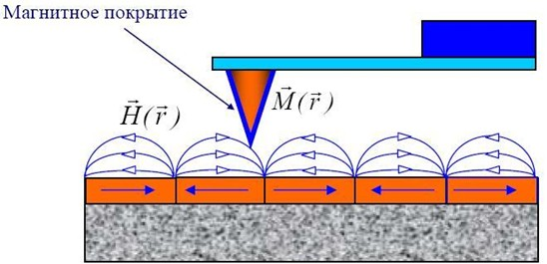
МКМ жұмыс істеу принципі 1-суретті көрсетілген. Жергілікті магнит өрістері бар үлгінің бетіне магниттелген жабыны бар зондты сканерлеген кезде зондқа кантилевердің деформациясын тудыратын күш әсер етеді. Бұл сайып келгенде үлгінің бетінде магнит өрісінің таралуын көбейтуге мүмкіндік береді. MКM көмегімен сіз үлгіні жасаған магниттік микрополдарды тіркей аласыз және, мысалы, Домен құрылымының бейнесін ала аласыз. MКM жұқа қабыршақтарды, композициялық материалдарды және магниттік мәліметтерді тасымалдаушыларды зерттеу үшін қолданылады. Әр түрлі MКM-тың рұқсат етілуі бірліктерден ондаған нанометрге дейін өзгереді.

1-сурет. МКМ жұмыс істеу принципі

Үлгілердің MКM кескіндерін алу үшін квазистатикалық және тербелмелі өлшеу әдістері қолданылады. Квазистатикалық әдіс рельефі нашар дамыған үлгілердің бетін зерттеу үшін қолданылады. Бұл әдістегі MКM кескіні тұрақты биіктік режимінде бір рет өтуде алынады. Сканерлеу кезінде зонд сенсоры үлгінің үстінде h=const белгілі бір қашықтықта қозғалады.
Бұл жағдайда оптикалық жүйемен жазылған консоль иілу шамасы MКM кескіні F(x, y) түрінде жазылады, ол зонд пен үлгі арасындағы магниттік әсерлесу күшін бөлу болып табылады.
Тербелмелі әдістер жоғары дамыған беткі рельефі бар магниттік үлгілердің бетін зерттеу үшін қолданылады. Квазистатикалық өлшеу әдісінен айырмашылығы, бұл әдіс екі өту әдісін қолданады. Бірінші өткелде байланыс немесе жартылай байланыс режимінде рельефтің АКМ-бейнесі түсіріледі. Содан кейін зонд сенсоры бетінен z₀ қашықтыққа шығарылады және қайта сканерленеді (2-сурет). z₀ қашықтығы Ван-дер-Ваальс күші магниттік әсерлесу күшінен аз болатындай етіп таңдалады. Екінші өткелде сенсор үлгінің рельефін қайталайтын траектория бойымен беттің үстінен қозғалады. Бұл жағдайда зонд сенсоры мен әр нүктенің беті арасындағы жергілікті қашықтық тұрақты болғандықтан, сканерлеу процесінде кантилевердің иілу өзгерістері тек үлгінің зондына әсер ететін магниттік күштердің біркелкі еместігімен байланысты. Осылайша, соңғы MFM кадры зонд пен үлгі арасындағы магниттік әрекеттесу күшін бөлуді сипаттайтын екі өлшемді F(x, y) функциясы болып табылады.
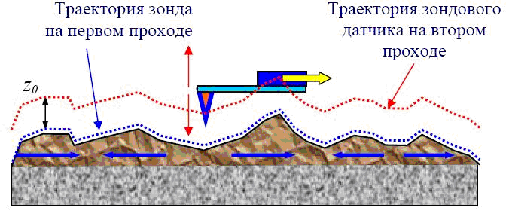

2-сурет. MКM-кескінін алудың екіөткелді әдісі

Тербелмелі өлшеу әдістерін қолданған кезде квазистатикалық әдістерді қолданғаннан гөрі жоғары сезімталдықты жүзеге асыруға болады және үлгілердің жақсы МКМ-кескіндерін алуға болады. Бұл жағдайда үлгінің магнит өрісі жағынан зондқа әсер ететін күш градиентінің болуы резонанстық жиіліктің өзгеруіне, демек, зонд үлгісі жүйесінің амплитудалық-жиілік сипаттамасының және фазалық жиілік сипаттамасының ығысуына әкеледі. Жүйенің резонанстық қасиеттерінің бұл өзгерістері үлгілердің бетінде магниттелудің біркелкі емес таралуы туралы ақпарат алу үшін қолданылады.
Жоғарыда айтылғандай, тербелмелі әдістерді қолдана отырып, беттің МКМ-кескінін алу үшін екі өту әдісі қолданылады. Пьезовибратордың көмегімен кантилевердің тербелісі ω жиілігінде қозғалады, ол резонанстық жиілікке сәйкес келеді. Бірінші өткелде жартылай байланыс режимінде жер бедері жазылады. Екінші өткелде зонд сенсоры үлгінің үстінен оның бетінің рельефіне сәйкес келетін траектория бойымен қозғалады, сондықтан әр нүктеде оның және беттің арасындағы қашықтық тұрақты болады. МКМ-кескін кантилевер тербелістерінің амплитудасының немесе фазасының өзгеруін тіркеу арқылы қалыптасады. 3-суретте МКM көмегімен алынған әртүрлі нысанілердің беткі суреттерінің мысалдары келтірілген.
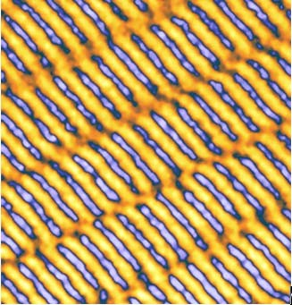 | 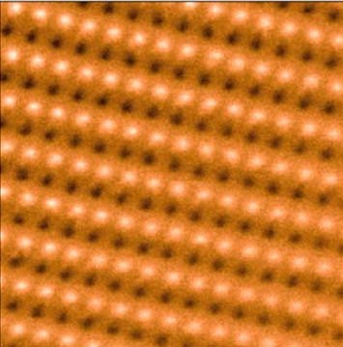
а) | б)

3-сурет. Әртүрлі үлгілердің MКM-кескіні: сканерлеу өлшемі 2,5×2,5 мкм² қатты дискі (а); сканерлеу өлшемі 8×8 мкм² Fe-Cr қабыршақтарын лазермен күйдіру арқылы алынған магниттік нанобөлшектер (б)

2. Электрлік-күштік микроскоптың жұмыс істеу принципі
Электрлік-күштік микроскоп үлгі бетіндегі электр өрісінің градиенті туралы, сондай-ақ ондағы локализацияланған зарядтардың шамасы мен белгісі туралы ақпарат алуға мүмкіндік беретін атомдық-күштік микроскопиясының арнайы режимі болып табылады. Электрлік-күштік микроскопты (ЭКМ) контактілердің сапасын тексеру және электр тізбектеріндегі ақауларды іздеу, байланысқан зарядтарды анықтау, зарядтардың беттегі орнын өлшеу арқылы ақпаратты оқу және жазу үшін пайдалануға болады.
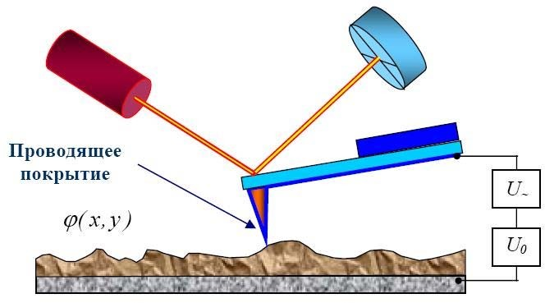
ЭКM беттің қасиеттері туралы ақпаратты алу үшін зонд пен үлгі арасындағы электрлік әрекеттесуді пайдаланады. Егер үлгі мен кантилевер электр өткізгіш материалдан жасалған болса, онда олардың арасына ауыспалы компоненті бар кернеу түскенде кантилевер тербеледі. Кантилевердің тербеліс жиілігі зонд пен үлгі арасындағы сыйымдылыққа, сонымен қатар қазіргі уақытта зонд астында жатқан үлгі бетіндегі нүктедегі потенциалға байланысты болады. Электрлік-күштік микроскопқа сыйымдылық микроскоп және электрлік потенциалдық микроскоп (Келвин режимі) кіреді.

4-сурет. Зондтың үлгімен электрлік әрекеттесуін өлшеу схемасы
«Кантилевер-үлгі» жүйесінің сыйымдылығы тізбектей жалғанған екі сыйымдылықтан тұрады, атап айтқанда зонд пен үлгі арасындағы қашықтыққа байланысты саңылау сыйымдылығы және беттік сыйымдылық. Сыйымдылық мәні зонд пен үлгі арасындағы қашықтыққа байланысты болғандықтан, үлгілердің диэлектрлік қасиеттерін зерттеу үшін магниттік- күштік микроскопта қолданылатынға ұқсас екі өту әдісі қолданылады. Бірінші өтуде пьезовибратор кантилеверлік тербелістерді ω₀ резонанстық жиілікке жақын жиілікте қоздырады және жартылай контактілі режимде рельефтің AКM суреті алынады. Содан кейін зонд датчигі бетінен z₀ қашықтықта шығарылады, зонд пен үлгі арасында жиілігі ω=ω₀ айнымалы кернеу қолданылады, содан кейін қайта сканерлеу орындалады. Екінші өтуде датчик үлгінің рельефімен жүретін траектория бойымен бетінің үстінен қозғалады. Сканерлеу процесінде зонд сенсоры мен әр нүктедегі бет арасындағы жергілікті қашықтық тұрақты болғандықтан, кантилевердің тербеліс амплитудасының 2ω жиіліктегі өзгеруі үлгінің диэлектрлік қасиеттерінің өзгеруіне байланысты зонд-үлгі жүйесінің сыйымдылығының өзгеруімен байланысты болады.
ω жиіліктегі дабылды анықтау φ(x, y) беттік потенциалының таралуын зерттеуге мүмкіндік береді (Кельвин режимі). Ол үшін үлгіні екінші өтуде сканерлеу кезінде әрбір нүктеде келесі процедура орындалады. Реттелетін тұрақты кернеу көзін пайдаланып U₀ мәні ω жиіліктегі кантилеверлік тербелістердің амплитудасы нөлге тең болатындай етіп таңдалады. Бұл беттің берілген нүктесінде U₀ = φ(x,y) шарты орындалған жағдайда болады. Мысал ретінде, 5-суретте құрамында азобензол бар композициялық қабыршақ үшін беттік потенциалдың таралуының кескіні көрсетілген. Суретте күшті диполь моменті бар азобензол молекулалары ерекшеленеді.

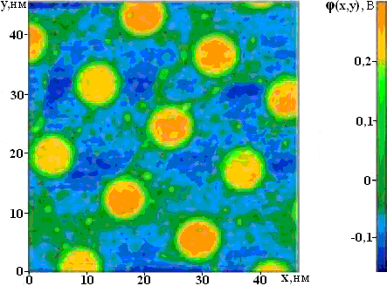
5-сурет. Құрамында азобензол бар композитті қабыршақ үшін беттік потенциалды үлестірудің кескіні

Сыйымдылық микроскопия режимі үлгілердің бетінің сыйымдылық қасиеттерін зерттеу үшін қолданылады, атап айтқанда жартылай өткізгіштегі легирленген электроактивті қоспаның таралуын тіркеуге болады, оған тозған қабаттың тереңдігі тікелей байланысты болады. Әдістің тиімділігі үшін үлгінің беткі рельефінің орташа кедір-бұдырлығы зондтың ұшының қисықтық радиусынан аз болуы керек. Кельвин режимі негізінен әртүрлі беттік потенциалы бар аудандары бар материалдардың беттерін зерттеу үшін қолданылады. Осы техниканы қолдана отырып, беттік элементтердегі зарядтардың таралуын тіркеуге, біртекті емес зарядталған аймақтарды өлшеуге және талдауға, электрондардың шығу жұмысын анықтауға болады.

Әдебиеттер:
- Нанотехнология негіздері: Оқулық/, М. Нәжіпқызы, Б.Қ. Діністанова, З.А. Мансұров, А.Р. Керімқұлова/-Алматы:2014.-248 бет.
- Яр-Мухамедова, Г. Ш., Нанотехнология негіздері : оқу құралы / Г. Ш. Яр-Мухамедова, Г. А. Исмайлова ; Әл - Фараби атын. Қазақ ұлттық ун-ті. - Алматы : Қазақ ун-ті , 2016. - 125 б. : сур. - Библиогр.: 124-125 б.
- Уильям Л., Адамс У., Құпиясыз нанотехнологиялар: Оқулық/Ауд. З.А. Мансұров, М. Нәжіпқызы, Б.Қ. Діністанова.- Алматы: Print-S, 2012-385 бет.
- Нанотехнологияның іргелі негіздері : оқу құралы / Е. К. Оңғарбаев, Е. Тілеуберді ; Әл - Фараби атын. Қазақ ұлттық ун-ті. - Алматы : Қазақ университеті , 2020. - 110 б. : сур. - Библиогр.: 109 б.
- Нанотехнология негіздері : оқулық / З.А. Мансұров [ж.б.]. - Алматы : Times, 2014. - 247 б. - Библиогр.: 243-244 б.
- "Қолданбалы оптика" пәні бойынша мультимедиялық көрсетілім:/ Н. Х. Ибраев , В. К. Гладкова ; Қарағанды мемлекеттік университеті. - Электрон. текстовые дан.(13,3Мб). - Қарағанды : [б. и.], 2015. - 8 дәріс. - Б. ц.
- Ақылбеков, Ә. Т., Конденсирленген күй физикасы : оқулық / Ә. Т. Ақылбеков, А. К. Даулетбекова. - Алматы : Эверо, 2014. - 198 б. - Библиогр.: 194-195 б.
- Зейниденов, А. К., Наноматериалдарды алу және зерттеу негіздері:[Электронный ресурс]: оқу құралы / А. К. Зейниденов ; Акад. Е.А.Бөкетов атындағы Қарағанды мемлекеттік ун-ті. - Электрон. текстовые дан.(5,72Мб). - Қарағанды : ҚарМУ баспасы, 2016. - 133 б.
- Мартинес-Дуарт, Дж. М., Нанотехнологии для микро- и оптоэлектроники : пер. с англ. / Дж. М. Мартинес-Дуарт, Р. Д. Мартин-Палма, Ф. Агулло-Руеда. - Изд. 2-е, доп. - М. : Техносфера, 2009. - 367 с. : ил. - (Мир материалов и технологий). - Библиогр.: с. 365-367.
- Суздалев, И. П., Нанотехнология : [ Электронный ресурс] : физико-химия нанокластеров, наноструктур и наноматериалов / И. П. Суздалев. - Электрон. текстовые дан.(54,4Мб). - М. : КомКнига, 2006. - 589 с.

Дәріс 9

Дәріс тақырыбы: Жақын өрісті сканерлеуші ​​оптикалық микроскоп

Дәріс жоспары:
1. Жақын өрісті сканерлеуші ​​оптикалық микроскоптың жұмыс істеу принципі
2. Жақын өрісті сканерлеуші ​​оптикалық микроскоптың схемалары

1. Жақын өрісті сканерлеуші ​​оптикалық микроскоптың жұмыс істеу принципі
Кәдімгі оптикалық микроскоптардың рұқсат ету қабілеті жарықтың дифракциясымен шектеледі, ол өлшемдері қолданылатын сәулеленудің жарты толқын ұзындығына сәйкес келетін нысаналардың бөлшектерін «зерттеуге» мүмкіндік бермейді. Сондықтан нано нысаналарды зерттеу үшін мұндай микроскоптарды пайдалану мүмкін емес. Жақын өрісті сканерлеуші ​​оптикалық микроскоп нысананы бейнелеудің басқа принциптерін пайдаланады, бұл жарық дифракциясымен байланысты шектеулерді еңсеруге және 10 нм-ден аз кеңістіктік рұқсат ету қабілетіне қол жеткізуге мүмкіндік береді.
Жақын өрісті сканерлеуші ​​оптикалық микроскоптың (ЖӨСОМ) жұмыс істеу принципі 1-суретте көрсетілген. Жарық көзінен шыққан сәуле диафрагмадағы кішкене саңылаудан өтіп, нысанаға түседі (1, а-сурет). Саңылаудың өлшемдері пайдаланылған сәулеленудің толқын ұзындығынан айтарлықтай аз. Толқындық оптиканың заңдарына сәйкес, жарық осындай кішкентай саңылауға енеді, бірақ алыс емес, саңылау өлшемімен салыстырылатын қашықтықта. Егер нысана осы қашықтыққа «жақын өріс» деп аталатын жерге орналастырылса, онда ол арқылы шашыраған немесе өткізілген жарық фотодетектор арқылы тіркелуі мүмкін. Диафрагманы нысанаға жақын жерге жылжыту және олардың арасындағы алшақтықты тұрақты ұстау арқылы беттің нүктелік кескінін алуға болады. ЖӨСОМ кескіндеріндегі контраст жарықтың шағылу, сыну, жұту және шашырау процестерімен анықталады, бұл өз кезегінде нысананың жергілікті оптикалық қасиеттеріне байланысты. Ұқсас мүмкіндік нысананы салыстырмалы түрде кең сәулемен жарықтандырғанда және жіберілетін жарық ағынын диаметрі шағын тесігі бар диафрагма арқылы фотодетектор қабылдағанда жүзеге асады (1, б-сурет). Сканерлеуді нысанды диафрагмаға қатысты жылжыту арқылы да орындауға болады.

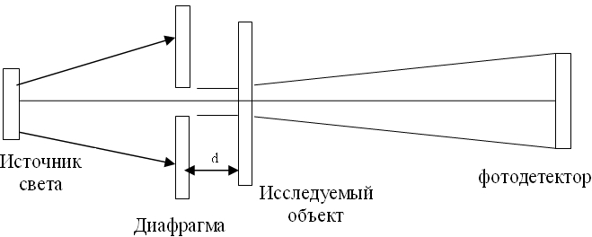
а)

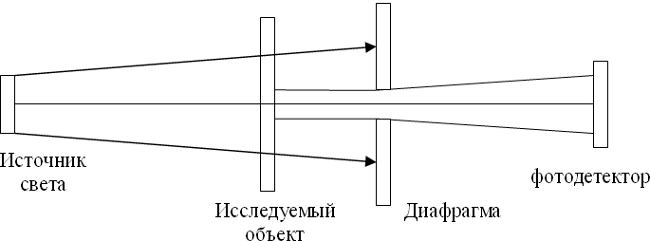
б)

1-сурет. Жақын өрісті сканерлеуші ​​микроскоптың жұмыс істеу принципі: нысана диафрагманың алдында орналасқан (а);
нысана диафрагмадан кейін орналасқан (б)

Басқа сканерлеу әдістерімен салыстырғанда жақын өрісті сканерлеу оптикалық микроскопиясының бірегейлігі кескін тікелей оптикалық диапазонда орналасатыны болып табылады, бірақ рұқсат ету қабілеттілігі дәстүрлі оптикалық жүйелердің рұқсат ету қабілеттілігінен бірнеше есе жоғары. Ол қолданылатын сәулеленудің толқын ұзындығымен емес, диафрагмадағы саңылау диаметрімен (диафрагма апертурасы) анықталады. Оптикадағы апертура (apertura – саңылау) – оптикалық құрылғының жарықты жинау қабілетін сипаттайтын сипаттамасы. Көбінесе ол оптикалық құрылғының кіріс линзаларының немесе апертураларының өлшемдері ретінде түсіндіріледі.
ЖӨСОМ идеясын 1928 жылы Е. Синг ұсынған болатын, бірақ ол өз уақытының техникалық мүмкіндіктерінен әлдеқайда озып кетті және іс жүзінде байқалмай қалды. Оның практикалық қолданылуы зондты нанометрлік дәлдікпен басқару мүмкіндігіне, сондай-ақ бір фотонға дейін төмен жарық қарқындылығын анықтау құралдарының болуына байланысты болды. Мұның бәрі сканерлеуші ​​туннельдік микроскоптар (СТМ) жасалғаннан кейін мүмкін болды. 1980 жылдардың басында бірінші СTM құрылған IBM Цюрих зертханасының қызметкерлері ЖӨСОМ идеясын жүзеге асырып, λ/20 деңгейінде рұқсат ету қабілетін алды.
Жарықтың толқындық теориясына сәйкес диафрагмадағы саңылауға жақын электромагниттік өріс күрделі құрылымға ие. Тікелей саңылаудың артында Z<100·а (a – саңылау диаметрі) қашықтықта «жақын аймақ» орналасқан, диафрагманың бетіне жақын жерде локализацияланған, эванесценттік (таралмайтын) мод түрінде, электромагниттік өріс болады (2, а-сурет). 2, б-суреттен көрініп тұрғандай, Z = а қашықтығындағы жарықтың қарқындылығы шамамен бір ретке, ал Z = 10·а қашықтықта шамамен 5 ретке азаяды. Бұл диафрагма мен нысана арасындағы тұрақты алшақтықты сақтаудың маңыздылығын, сондай-ақ өте төмен оптикалық қуаттарды жазу қажеттілігін көрсетеді. Сондықтан, диафрагмадағы саңылау өлшемін таңдағанда, қажетті рұқсат еті қабілеттілігі мен қолайлы дабыл/шу деңгейі арасындағы ымыраны (компромисс) іздеу керек. Әдетте, саңылау диаметрі 50 нм.

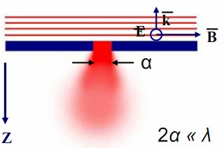 | 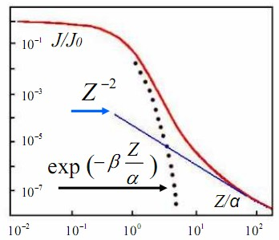
а) | б)

2-сурет. «Жақын аймақта» электромагниттік өрістің таралуы (а) және жарық қарқындылығының диафрагмаға дейінгі қашықтыққа тәуелділігі (б)

Туннельдік және атомдық-күш микроскоптарынан айырмашылығы, олар бірден танылды, ЖӨСОМ біраз уақыт көлеңкеде қалды. ЖӨСОМ-тың бірегей мүмкіндіктері 90-шы жылдардың басында, екі маңызды техникалық мәселені шешуге, атап айтқанда, зондтардың энергетикалық тиімділігін едәуір арттыруға және шығыс аймақ пен нысана арасындағы қашықтықты сенімді бақылауды қамтамасыз етуге мүмкіндік берген кезде ғана сенімді түрде көрсетілді.

2. Жақын өрісті сканерлеуші ​​оптикалық микроскоптың схемалары
Қазіргі микроскоптарда ЖӨСОМ бірнеше конструктивті схемалары қолданылады. Негізгілері схемалық түрі 3-суретте көрсетілген. Ең жиі орындалатын схема – конустың жоғарғы бөлігін қоспағанда, сыртқы беті мөлдір емес металл қабатымен жабылған ұшты оптаталшыққа негізделген арнайы зонд арқылы лазердің оптикалық сәулеленуі кеңістікте локализацияланады. Мұндай схема толқын ұзындығы саңылау аймағында максималды сәулелену қуатын алуға және үлгілерді шағылысу кезінде де (3, а-сурет) және беруде де (3, б-сурет) зерттеуге мүмкіндік береді. Сезімталдықты арттыру үшін үлгіден шағылған немесе үлгі арқылы жіберілген сәуле фокустау айнасының немесе линзаның көмегімен фотодетекторға жиналады. Сондай-ақ, нысана сәулеленуі және жақын өрістік сәулелену микроскоптың сол оптикалық талшықты зонд арқылы қабылдануы мүмкін.

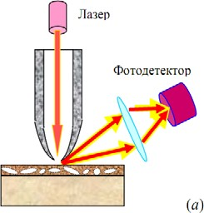 | 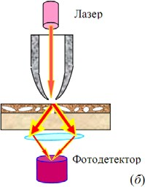
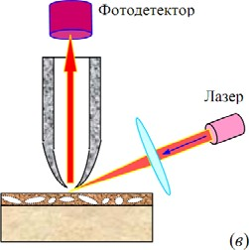 | 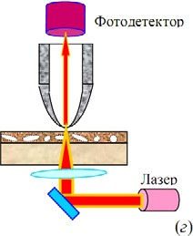

3-сурет. ЖӨСОМ-тың әртүрлі конструктивті схемалары: нысаннан жарықтың шағылысуымен (а); өтетін жарықта (б);
шағылысқан жарықта және оптоталшықты зондпен (в);
өтетін жарықта және оптоталшықты зондпен (г)

Оптикалық толтырудың жоғары деңгейі қажет болатын эксперименттерде (мысалы, нысандардың жергілікті сызықтық емес қасиеттерін зерттеу кезінде) жоғары қуатты лазер сәулесі зерттелетін құрылымға бағытталатын схема жүзеге асырылады, ал қабылдау оптоталшықты зонды қолдану арқылы жүзеге асырылады (3, в және 3, г-суреттер).
Зондтың соңында диафрагманың болуы немесе болмауына байланысты барлық ЖӨСОМ екі негізгі топқа бөлуге болады: саңлаулы және саңылаусыз. Заманауи құрылғылардың басым көпшілігін құрайтын саңылаулы ЖӨСОМ-тың жұмыс істеу принципі 4-суретте құрылымдық схема түрінде көрсетілген.

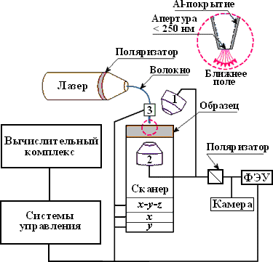
4-сурет. ЖӨСОМ схемасы: 1 – шағылған жарықта жұмыс істейтін микронысана; 2 – өтетін жарықта жұмыс істейтін микронысана;
3 - зондты жылжытуға арналған пьезоманипулятор

Лазер сәулесі (әдетте гелий-неон немесе аргон) сәйкес элемент арқылы ұшты металдандырылған оптикалық талшыққа кіреді және шығысында лазер сәулесінің толқын ұзындығынан кішірек өлшемдерге тарылады. Үш өлшемдегі (x, y, z) ұш пен үлгінің өзара қозғалысы пьезоманипуляторлар көмегімен жүзеге асырылады. Үлгі арқылы өткен немесе шағылған және шашыраған фотондар микронысандардың бірімен (1 және 2) түсіріліп, жазу құрылғысына, әдетте фотоэлектрондық көбейткішке ФЭК жіберіледі.
4-суретте көрсетілген схема жарықтандыру режимінде жұмыс істейтін құрылғыларға қатысты. Фотондарды жинау режимінде жұмыс істейтін кең таралған құрылғылар бар, бұл кезде зонд жарықтандырылған үлгіден фотондарды, мысалы, микронысана арқылы детекторға тасымалдайды. Аралас режимде (жарықтандыру және жинау) зонд екі функцияны бір уақытта орындайды.
Ұшты үлгінің үстінде қажетті биіктікке орнату үшін барлық сканерлеуші ​​зонд микроскоптары жазылған I дабыл шамасының z қашықтығына тәуелділігін пайдаланады. ЖӨСОМ-тің көптеген түрлерінде I(z) тәуелділігі екі жақты, өйткені I₁ жақын өріс дабылымен бірге түсетін толқынның және одан шағылысатын толқын үлгісінің интерференциясынан туындайтын z периодты түрде өзгеретін I₂ дабылы да тіркеледі. Бұл ұшы үлгіге жақындаған кезде I = I₁ + I₂ мәні бойынша z сенімді басқаруды қиындатады немесе мүлдем мүмкін емес етеді.
Мәселенің ең жақсы шешімі ЖӨСОМ-қа көмекші түйіндерді енгізу болып табылады, бұл оларға СTM немесе AКM функцияларын да орындауға мүмкіндік береді, онда z анықтау айтарлықтай қиындықтар туғызбайды. Мұндай біріктірілген құрылғыларда кескін бір уақытта екі арна арқылы жазылады, олардың бірі беттік рельефті, ал екіншісі жер бетіне жақын ең жұқа қабаттағы сыну көрсеткішінің жергілікті таралуын көрсетеді. Оптикалық және топографиялық контрасттарды ажырату мүмкіндігі кескінді интерпретациялауды айтарлықтай жеңілдетеді. Мысал ретінде 5-суретте ЖӨСОМ және AКM көмегімен алынған сынақ ванадий торының кескіндерін көрсетеді.

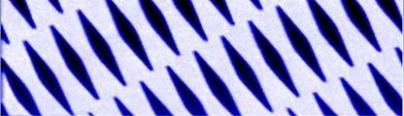

а)
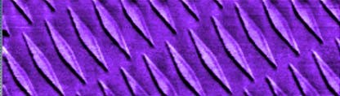
б)

5-сурет. ЖӨСОМ (a) және AКM (б) көмегімен алынған сынақ ванадий торының кескіндері (сканерлеу өлшемі 50×15 мкм²)

Әдебиеттер:
- Нанотехнология негіздері: Оқулық/, М. Нәжіпқызы, Б.Қ. Діністанова, З.А. Мансұров, А.Р. Керімқұлова/-Алматы:2014.-248 бет.
- Яр-Мухамедова, Г. Ш., Нанотехнология негіздері : оқу құралы / Г. Ш. Яр-Мухамедова, Г. А. Исмайлова ; Әл - Фараби атын. Қазақ ұлттық ун-ті. - Алматы : Қазақ ун-ті , 2016. - 125 б. : сур. - Библиогр.: 124-125 б.
- Уильям Л., Адамс У., Құпиясыз нанотехнологиялар: Оқулық/Ауд. З.А. Мансұров, М. Нәжіпқызы, Б.Қ. Діністанова.- Алматы: Print-S, 2012-385 бет.
- Нанотехнологияның іргелі негіздері : оқу құралы / Е. К. Оңғарбаев, Е. Тілеуберді ; Әл - Фараби атын. Қазақ ұлттық ун-ті. - Алматы : Қазақ университеті , 2020. - 110 б. : сур. - Библиогр.: 109 б.
- Нанотехнология негіздері : оқулық / З.А. Мансұров [ж.б.]. - Алматы : Times, 2014. - 247 б. - Библиогр.: 243-244 б.
- "Қолданбалы оптика" пәні бойынша мультимедиялық көрсетілім:/ Н. Х. Ибраев , В. К. Гладкова ; Қарағанды мемлекеттік университеті. - Электрон. текстовые дан.(13,3Мб). - Қарағанды : [б. и.], 2015. - 8 дәріс. - Б. ц.
- Ақылбеков, Ә. Т., Конденсирленген күй физикасы : оқулық / Ә. Т. Ақылбеков, А. К. Даулетбекова. - Алматы : Эверо, 2014. - 198 б. - Библиогр.: 194-195 б.
- Зейниденов, А. К., Наноматериалдарды алу және зерттеу негіздері:[Электронный ресурс]: оқу құралы / А. К. Зейниденов ; Акад. Е.А.Бөкетов атындағы Қарағанды мемлекеттік ун-ті. - Электрон. текстовые дан.(5,72Мб). - Қарағанды : ҚарМУ баспасы, 2016. - 133 б.
- Мартинес-Дуарт, Дж. М., Нанотехнологии для микро- и оптоэлектроники : пер. с англ. / Дж. М. Мартинес-Дуарт, Р. Д. Мартин-Палма, Ф. Агулло-Руеда. - Изд. 2-е, доп. - М. : Техносфера, 2009. - 367 с. : ил. - (Мир материалов и технологий). - Библиогр.: с. 365-367.
- Суздалев, И. П., Нанотехнология : [ Электронный ресурс] : физико-химия нанокластеров, наноструктур и наноматериалов / И. П. Суздалев. - Электрон. текстовые дан.(54,4Мб). - М. : КомКнига, 2006. - 589 с.

Дәріс 10

Дәріс тақырыбы: Сканерлеу зонд литографиясы

Дәріс жоспары:
1. Кіріспе
2. СТМ-литография
3. Жергілікті анодты тотығу
4. Күш литографиясы

- Кіріспе
Сканерлеуші ​​зондты микроскоптардың (СЗM) көмегімен үлгі бетіндегі атомдардың орналасуын зерттеп қана қоймай, сонымен қатар беттің құрылымын өзгертуге болады. Шынында да, зонд пен үлгінің жанасу аймағында жоғары электр өрісінің кернеулігі мен электр тогының тығыздығы болуы мүмкін. Бұл факторлардың бөлек немесе біріктірілген әрекеті үлгі бетінің айтарлықтай жергілікті модификациясына әкелуі мүмкін. Зонд пен үлгінің өзара әрекеттесу деңгейін жоғарылату арқылы СЗМ-пен зерттелетін беттің нөлдік немесе минималды бұзылу деңгейімен өлшеу режимінен литографиялық режимге ауыстыруға болады, бұл үлгінің бетінде кеңістіктік ажыратымдылықтың нанометрлік деңгейімен алдын-ала анықталған құрылымдардың құрылуын қамтамасыз етеді. Осылайша, жаңа бағыт ашылды – сканерлеу зонд литографиясы.
СЗM-де зонд пен үлгі арасындағы кернеу U = 5 В және олардың арасындағы алшақтық d = 0,5 нм кезінде E ≈ 108 В/см күші бар электр өрістері пайда болады. Мұндай өрістердің көмегімен беттік атомдардың ионизациясын немесе олардың бөлінуін жүзеге асыруға болады, бұл оларды алдын-ала белгіленген орындарға ендіруге мүмкіндік береді. Осылайша жеке атомдардан нанонысандарды жасауға болады. Мұндай өрістердің артықшылығы олардың ұшты қайрау дәрежесімен анықталатын локализациясы және электродаралық алшақтықдағы молекулалар мен атомдардың ионизациясын тудырмайтын төмен қолданылатын кернеулер болып табылады.
Зонд пен үлгі арасындағы жоғары электр өрісінің кернеулігі электрод бетіне қалыпты механикалық кернеуді, сондай қатар 10⁸ А/см² деңгейінде жоғары электронды эмиссиялық токтың тығыздығын тудыруы мүмкін, бұл өз кезегінде беттің жергілікті қыздыруын тудырады. Мұның бәрі үлгі бетінің және микроскоп зондының жергілікті серпімді және пластикалық деформацияларының пайда болуына ықпал етеді.
Зондтың үлгі бетімен жергілікті әрекеттесу түріне және осы жағдайда болатын физика-химиялық процестерге байланысты СТМ-литография, анодты-тотықтырғыш АКМ-литография, күштік АКМ-литография, электростатикалық зарядтау литографиясы, ЖӨСОМ көмегімен оптикалық литография және т. б. ерекшеленеді.

2. СТМ-литография.
СTM литографиясының көптеген түрлері бар. СTM көмегімен бетті модификациялаудың ең қарапайым әдісі зондтың үлгі бетіндегі тікелей жанасу әрекеті болып табылады. Бұл оның бетінде шұңқырдың пайда болуына әкеледі, бірақ зондтың өзі де зақымдалуы мүмкін (1, а-сурет). Бетке әсер етудің неғұрлым жеңіл әдісі зонд үлгісінің тізбегі арқылы жоғары тығыздықтағы ток импульсін өткізу немесе жоғары күшті электр өрісін құру болып табылады. Бұл жағдайда зонд астындағы үлгінің беті еріп, тіпті ішінара булануы мүмкін. Мысал ретінде 1, б-суретте Ленгмюр-Блоджетт әдісімен алынған өткізгіш қабыршақтың СTM кескінін көрсетеді. Қабыршақ үш моноатомды қабаттан тұрады. Кернеу импульстарының әсерінен кейін бетінде бір моноқабат тереңдігі бар кратерлер түрінде ақаулар пайда болды. Сканерлеу өлшемі 256×256 нм².

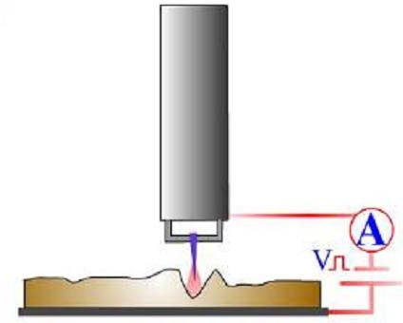 | 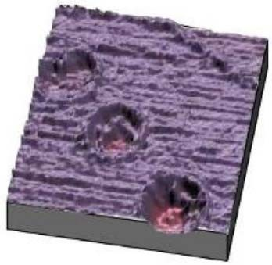
а) | б)

1-сурет. СTM литографиясы: қондырғы схемасы (а); электрлік импульстің әсерінен кейін Лангмюр-Блоджетт әдісімен алынған
қабыршақтың СTM кескіні (б)

СTM зондының көмегімен үлгінің атомдарын ұстауға, оларды бет бойымен жылжытуға, жеке атомдарды орындарынан алып тастауға, үлкен молекулаларды кесу немесе басқа молекулаларға қосу арқылы басқаруға болады. Мұны алғаш рет никельдің бетіне ксенон атомдарымен өз компаниясының логотипін салған IBM қызметкерлері сенімді түрде көрсетті. Мысал ретінде, 2-суретте вольфрам бетіндегі көміртекті нанотүтікшенің (КНТ) қозғалу процесін көрсетеді.
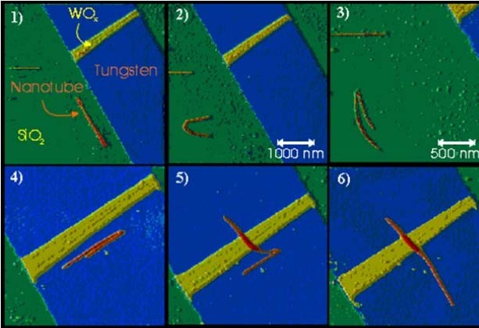
2-сурет. Вольфрам (tungsten – вольфрам) бетіндегі КНT жылжыту процесі

3. Жергілікті анодты тотығу.
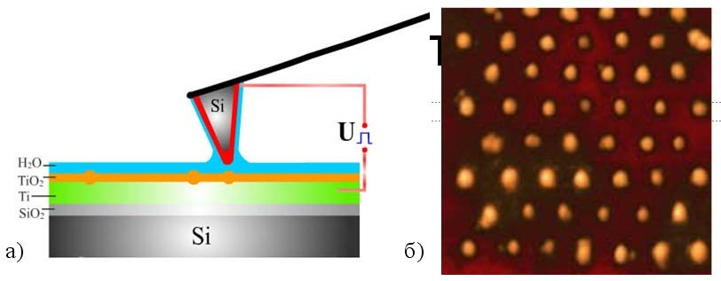
Литографияның бұл түрінде үлгі бетінің рельефі ғана өзгермейді, сонымен қатар оның жергілікті электрофизикалық қасиеттері де өзгереді. Мысалы, электрөткізгіш AКM-зондына кернеу берілгенде үлгі бетінде электрохимиялық процесс басталуы мүмкін, соның нәтижесінде зонд астындағы металл қабаты тотыға бастайды. Бұл әдіс ауада зонд пен үлгі беті жұтылған су молекулаларының жұқа қабатымен жабылған кезде қолданылады. Зонд бетіне жеткілікті жақындаған кезде капиллярлық әсер ұшы мен үлгі арасында су көпірін жасайды. Осылайша, кернеу қолданылған кезде су ортасындағы зонд пен үлгі беті арасында электрохимиялық реакция жүреді. Егер бет оң зарядталған болса және ұшы теріс болса, онда олар негізінен анод пен катод болады, ал оксид қабаты тікелей ұшының астында өсе бастайды. 3-суретте AКM зондының көмегімен жергілікті анодты тотығу процесінің диаграммасын және осындай процестің нәтижесін көрсетеді. TiO₂ нанобөлшектерінің диаметрі 8-10 нм (3, б-суреттегі сканерлеу өлшемі 200×200 нм²).

3-сурет. Жергілікті анодты оксидтеу процесінің сызбасы (а) және берілген нүктелерде тотыққан титан қабыршағының кремний
бетіндегі кескіні (б)

Жергілікті анодты тотығу әдісі тек нүктелерді қалыптастырумен шектелмейді. Тиісті бағдарламалық жасақтаманы қолдана отырып, зондты берілген векторлар бойымен жылжытуды ұйымдастыруға болады (векторлық литография) және сызықтар мен күрделі траекторияларды құруға болады. Күрделі сызбалар үшін беттің таңдалған аймағын «сызық бойынша» сканерлеу арқылы жүзеге асырылатын растрлық литографияны жүзеге асыруға болады. Күрделі сызбаларды қалыптастыру мысалдары 4-суретте көрсетілген. 4, а-сурет кремний астарындағы титан қабыршағының демонстрациялық үлгісін көрсетеді. 4, б-суретте GaAlAs кванттық гетероқұрылымы көрсетілген, оның биіктігі шамамен 15 нм болатын жарқын тік беттер AКM анодты тотығу нәтижесінде GaAlAs бетінде жасалған оксидті білдіреді. Осылайша алынған «қабырғалар» екі өлшемді электрон газының қозғалысына кедергі жасайды.

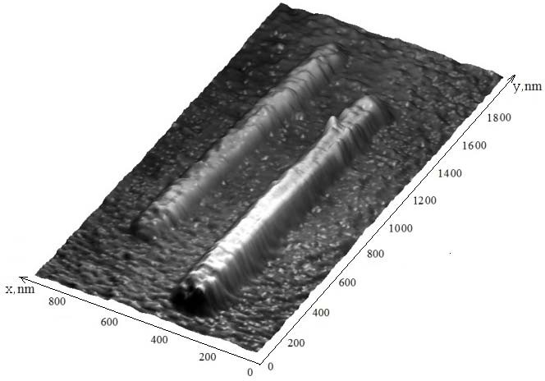 | 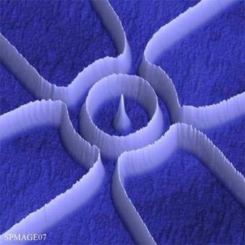
а) | б)

4-сурет. Жергілікті анодтық тотығу әдісімен алынған нысандар: кремний төсеміндегі титан қабыршағы (а); GaAlAs кванттық гетероқұрылымы (б)

Күш литографиясы. Литографияның бұл әдісі үлгінің бетіне зонд ұшының тікелей механикалық әсерін пайдаланады. Зонд материалының қаттылығы үлгінің қаттылығынан жоғары болуы керек, ал беттегі зондтың қысымы негіз бетінің пластикалық деформациясын (модификациясын) тудыратындай жоғары болуы керек. Бұл жағдайда консольдің жабысуы және үлгі материалының бөлшектерінің зондқа жабысуы болмауы керек. Үлгінің кедір-бұдырлығы аз болуы керек (әдетте 1-10 нм артық емес), беті таза болуы керек. Мысалы, поликарбонат және полиэтилен сияқты полимерлер күшті литографияға өте қолайлы.
Үлгі бетіне зондтың күшпен әсер етуі екі жолмен жүзеге асырылуы мүмкін - статикалық әсер (наногравировка) және динамикалық әсер ету (наноқадалау). Наногравировка субстраттың бетінде немесе оның үстіндегі қабатта үлгіні қалыптастыру үшін контактілі сканерлеу әдісін пайдаланады (5-сурет), мысалы, қарсылық қабаты, кейіннен оны улау маскасы ретінде пайдаланады. Бұл нанолитография технологиясы өте қарапайым және арзан, бірақ оның белгілі бір кемшіліктері бар. Зондтың статикалық әрекеті арқылы нано ойық пайда болған кезде консольдің кездейсоқ бұралу иілісі үлгідегі жиектердің біркелкі еместігіне әкеледі. Сонымен қатар, қатты беттермен жұмыс істегенде, бұл әдіс зондтың тез бұзылуына әкеледі.
Динамикалық күштік литографияны (нанокаулау) қолдану арқылы беттік модификация үзік-контактілі сканерлеу әдісін қолдану кезінде тербелмелі зонд арқылы үлгінің бетінде ойыстардың пайда болуына байланысты орын алады. Нанолитографияның бұл әдісі бұралу бұрмалануларынан бос және қалыптасқан үлгіні субстрат бетіне қатты әсер етпей немесе қарсылықсыз елестетуге мүмкіндік береді. Бетінің қысқа мерзімді «шашуы» да зондты тез бұзылудан қорғайды.

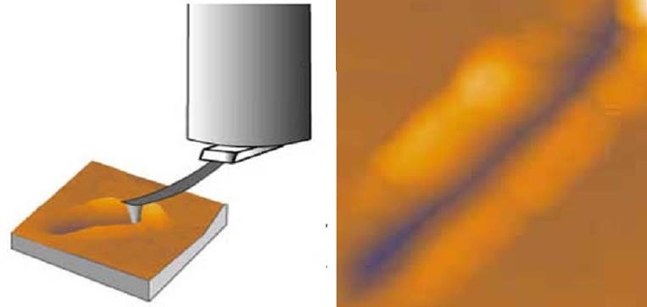

5-сурет. Статикалық күштік литография процесінің схемалық кескіні (а) және өлшемі 1,6×1,6 мкм² алюминий бетінің сызатпен суреті (б)

Динамикалық литографияны векторлық немесе растрлық сканерлеу арқылы жасауға болады. Векторлық литография алдын ала белгіленген үлгі бойынша жүзеге асырылады, оның артықшылығы салыстырмалы түрде жоғары жылдамдықта, бірақ литография кезінде субстратқа әсер ету күшін өзгертуге мүмкіндік бермейді. Растрлық литография баяу жүзеге асырылады, себебі бұл жағдайда сканерлеу өрнек қалыптасатын субстрат аймағының бүкіл аумағында жүзеге асырылады. Дегенмен, ол зондтың субстратқа әртүрлі (үлгі үлгісіне байланысты) әсер етуіне мүмкіндік береді. 6-суретте. динамикалық күш литографиясы нәтижесінде алынған объектілердің AКM кескіндерін көрсетеді.

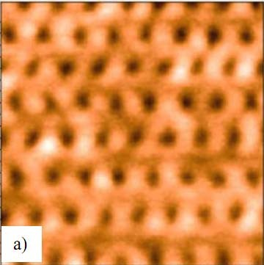 | 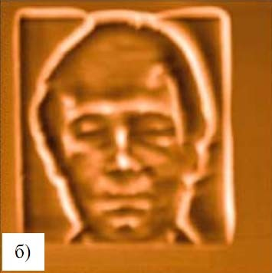
5-сурет. Динамикалық литографиямен алынған нысандардың АКМ-суреттері: векторлық сканерлеу арқылы алынған ойықтар массиві, сканерлеу өлшемі 220×220 нм² (а); растрлық сканерлеу арқылы алынған Si бетіндегі поликарбонат қабыршағынан жасалған портрет (б)

Жақын өрісті сканерлеуші ​​оптикалық микроскопты арнайы тасымалдағыштағы ақпаратты өте тығыз жазу үшін пайдалануға болады. 6-суретте осындай жазбаның нәтижелерін ұсынады. 6, а-суретте жақын өріс микроскопымен өңделген бет аймағының AКM кескінін көрсетеді. 6, б-суретте әріптердің бірінің үлкейтілген кескіні. Айта кету керек, әріптік суреттегі шұңқырлардың өлшемі небәрі 50 нм.

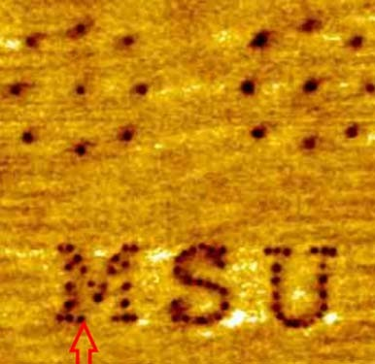 | 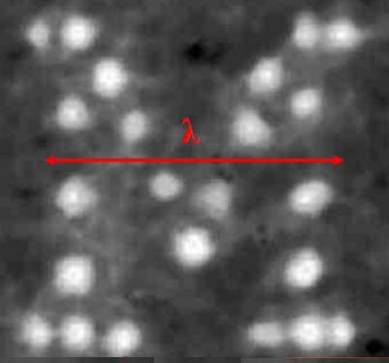
а) | б)

6-сурет. Жақын өріс микроскопымен өңделген бет аймағының AКM кескіні (a); әріптерінің біреуінің үлкейтілген кескіні (б)

Әдебиеттер:
- Нанотехнология негіздері: Оқулық/, М. Нәжіпқызы, Б.Қ. Діністанова, З.А. Мансұров, А.Р. Керімқұлова/-Алматы:2014.-248 бет.
- Яр-Мухамедова, Г. Ш., Нанотехнология негіздері : оқу құралы / Г. Ш. Яр-Мухамедова, Г. А. Исмайлова ; Әл - Фараби атын. Қазақ ұлттық ун-ті. - Алматы : Қазақ ун-ті , 2016. - 125 б. : сур. - Библиогр.: 124-125 б.
- Уильям Л., Адамс У., Құпиясыз нанотехнологиялар: Оқулық/Ауд. З.А. Мансұров, М. Нәжіпқызы, Б.Қ. Діністанова.- Алматы: Print-S, 2012-385 бет.
- Нанотехнологияның іргелі негіздері : оқу құралы / Е. К. Оңғарбаев, Е. Тілеуберді ; Әл - Фараби атын. Қазақ ұлттық ун-ті. - Алматы : Қазақ университеті , 2020. - 110 б. : сур. - Библиогр.: 109 б.
- Нанотехнология негіздері : оқулық / З.А. Мансұров [ж.б.]. - Алматы : Times, 2014. - 247 б. - Библиогр.: 243-244 б.
- "Қолданбалы оптика" пәні бойынша мультимедиялық көрсетілім:/ Н. Х. Ибраев , В. К. Гладкова ; Қарағанды мемлекеттік университеті. - Электрон. текстовые дан.(13,3Мб). - Қарағанды : [б. и.], 2015. - 8 дәріс. - Б. ц.
- Ақылбеков, Ә. Т., Конденсирленген күй физикасы : оқулық / Ә. Т. Ақылбеков, А. К. Даулетбекова. - Алматы : Эверо, 2014. - 198 б. - Библиогр.: 194-195 б.
- Зейниденов, А. К., Наноматериалдарды алу және зерттеу негіздері:[Электронный ресурс]: оқу құралы / А. К. Зейниденов ; Акад. Е.А.Бөкетов атындағы Қарағанды мемлекеттік ун-ті. - Электрон. текстовые дан.(5,72Мб). - Қарағанды : ҚарМУ баспасы, 2016. - 133 б.
- Мартинес-Дуарт, Дж. М., Нанотехнологии для микро- и оптоэлектроники : пер. с англ. / Дж. М. Мартинес-Дуарт, Р. Д. Мартин-Палма, Ф. Агулло-Руеда. - Изд. 2-е, доп. - М. : Техносфера, 2009. - 367 с. : ил. - (Мир материалов и технологий). - Библиогр.: с. 365-367.
- Суздалев, И. П., Нанотехнология : [ Электронный ресурс] : физико-химия нанокластеров, наноструктур и наноматериалов / И. П. Суздалев. - Электрон. текстовые дан.(54,4Мб). - М. : КомКнига, 2006. - 589 с.

